山西太钢不锈钢股份有限公司
不锈热轧厂中厚板生产线智能化升级改造项目
（阶段性）
竣工环境保护验收监测报告表

建设单位: 山西太钢不锈钢股份有限公司
编制单位：山西太钢工程技术有限公司
二〇二四年五月
编制单位法人代表: 王立群
项 目 负 责 人: 李建军
填 表 人: 陈雪薇

建设单位：山西太钢不锈钢股份
有限公司不锈热轧厂
（盖章）
电 话：0351-2136265
传 真：0351-2136265
邮 编：030002
地 址：山西省太原市尖草坪2号
编制单位：山西太钢工程技术
有限公司 （盖章）
电 话：0351-2135566
传 真：0351-2135566
邮 编：030009
地 址：太原市胜利街327号

竣工图片

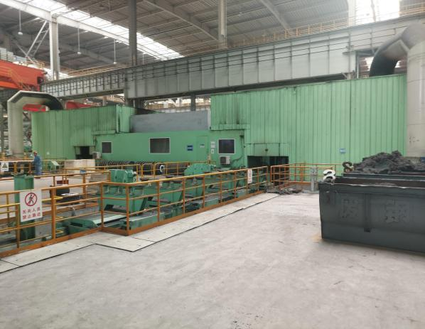 | 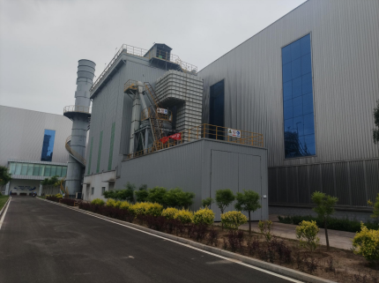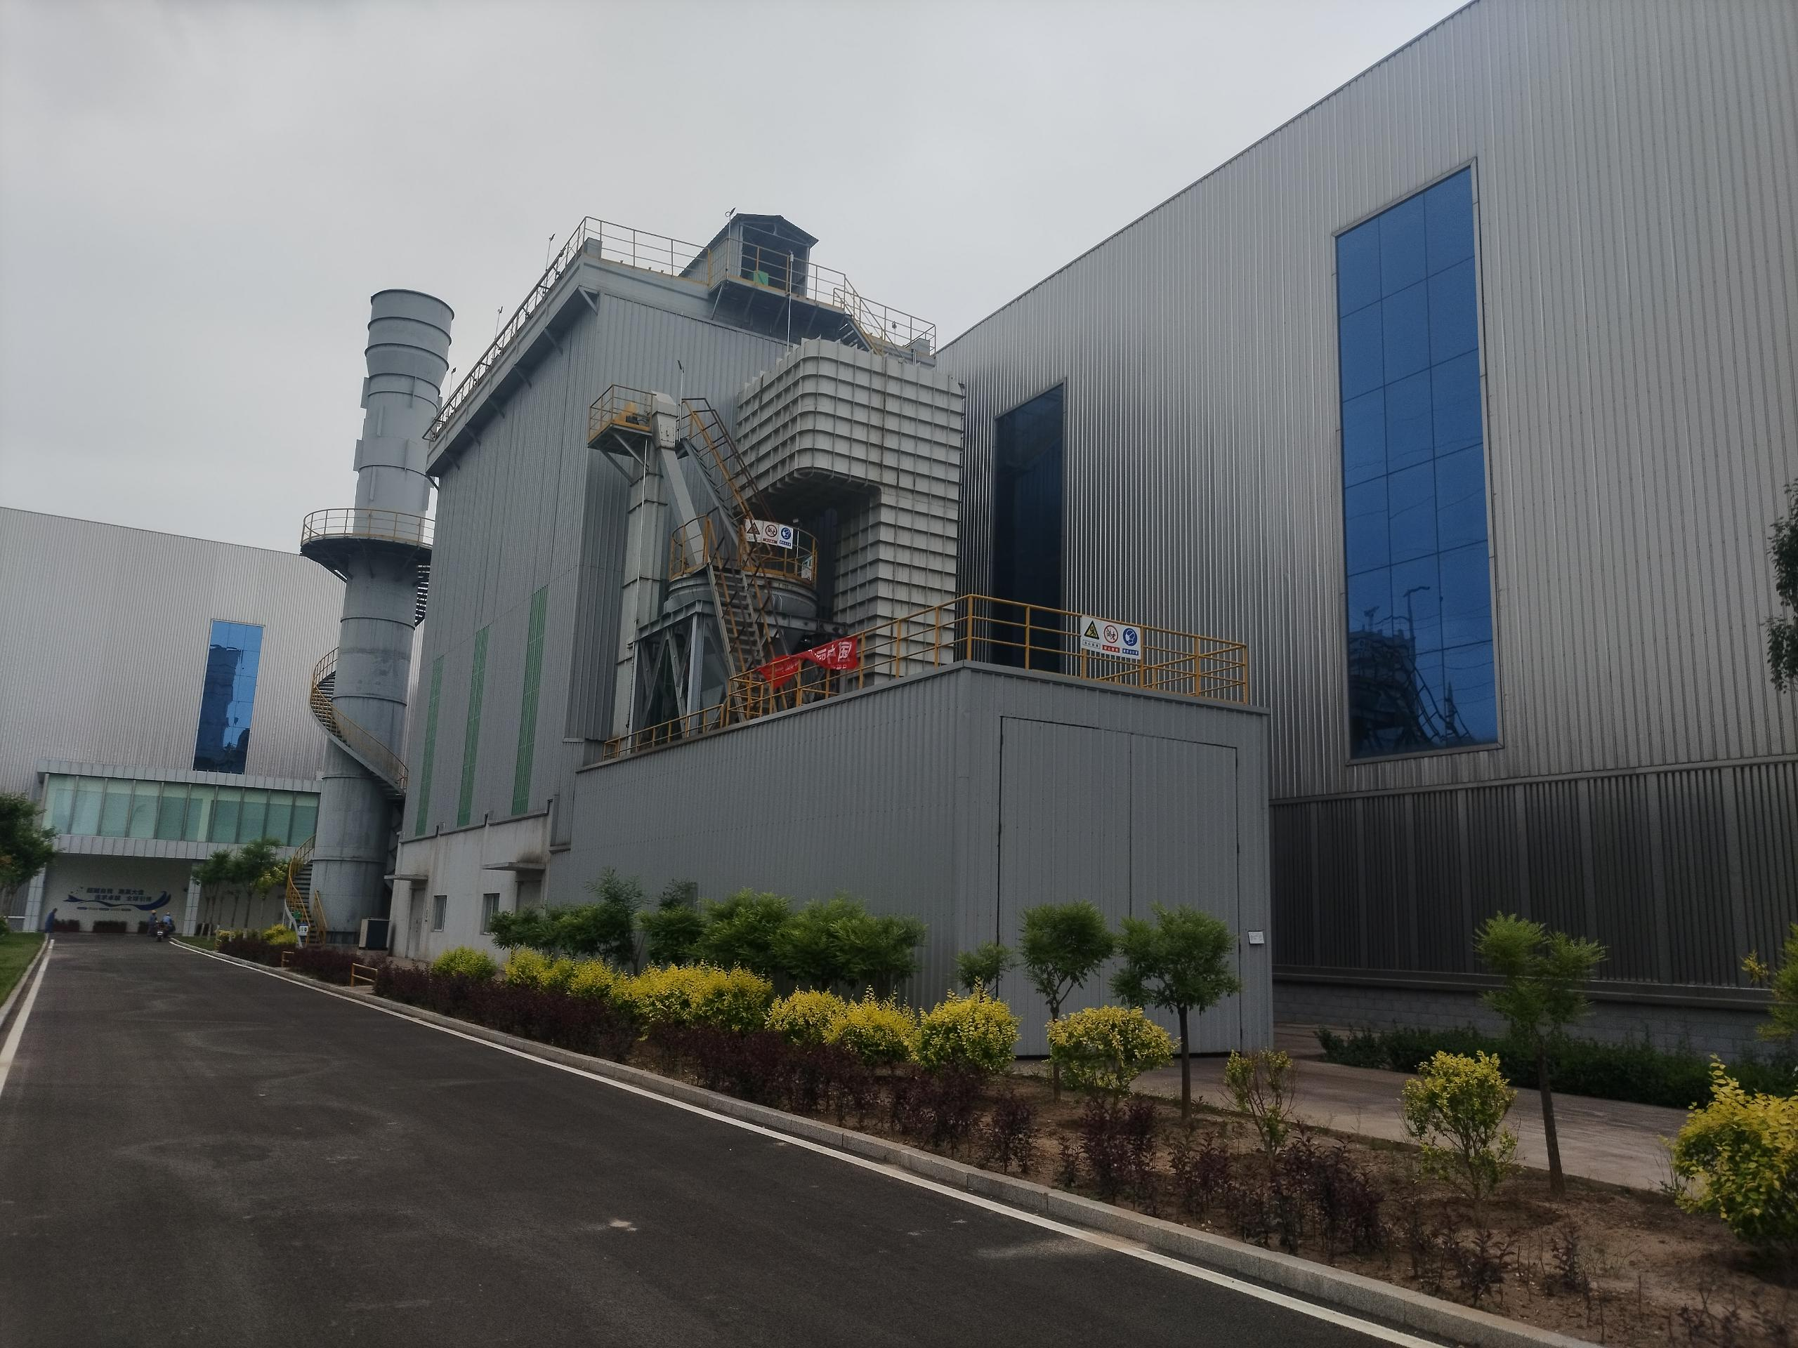
附图1 二次切割、修磨区域 | 附图2 切割修磨除尘
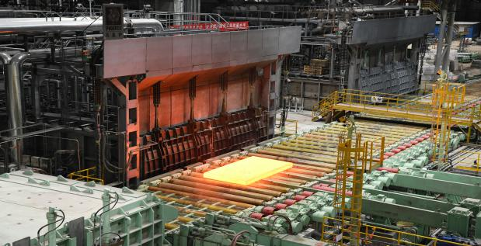 | 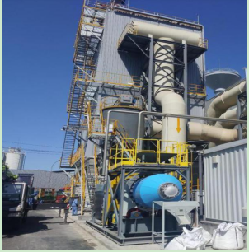
附图3 加热炉 | 附图4 加热炉脱硫设施
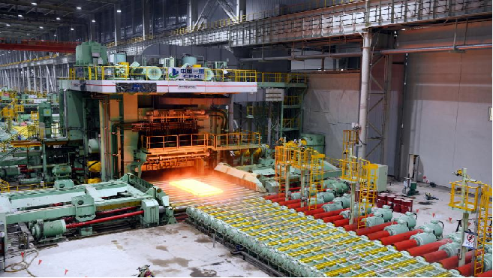 | 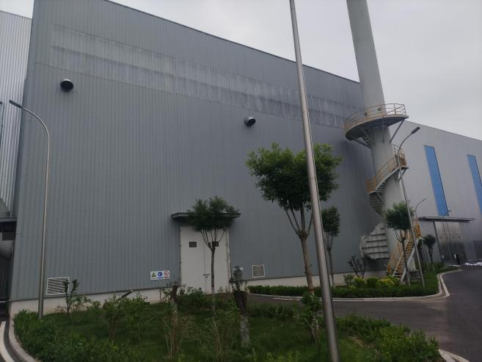
附图5 4300轧机 | 附图6 轧机除尘
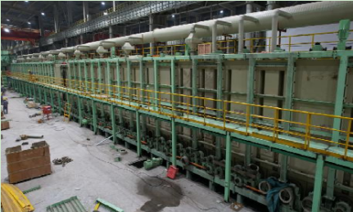 | 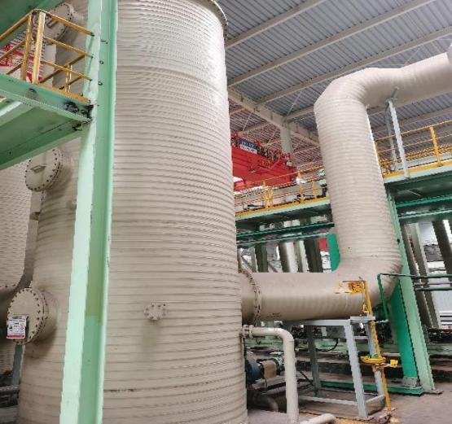  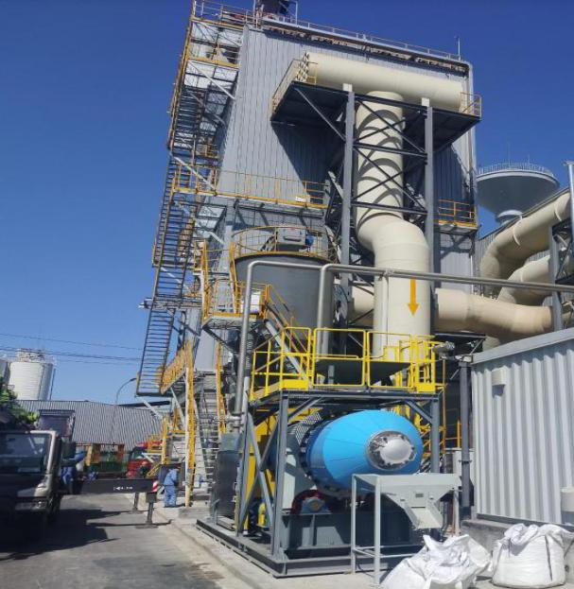
附图7 酸洗机组 | 附图8 酸雾净化系统
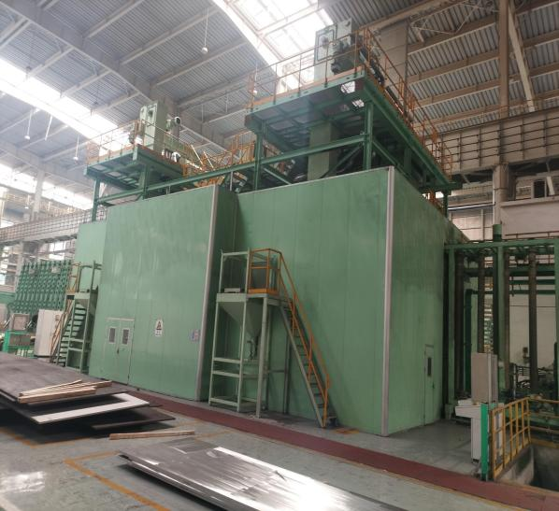 | 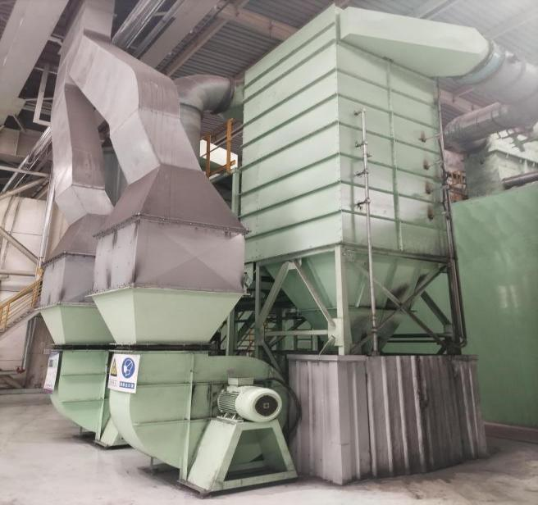
附图9 抛丸机 | 附图10 抛丸除尘
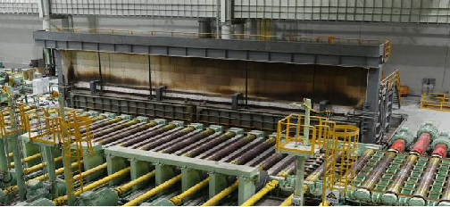 | 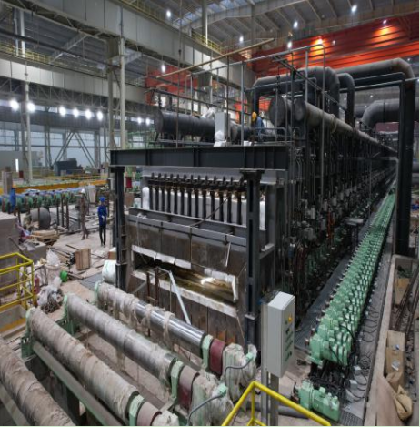
附图11 1#不锈钢固溶热处理炉 | 附图12 2#不锈钢固溶热处理炉
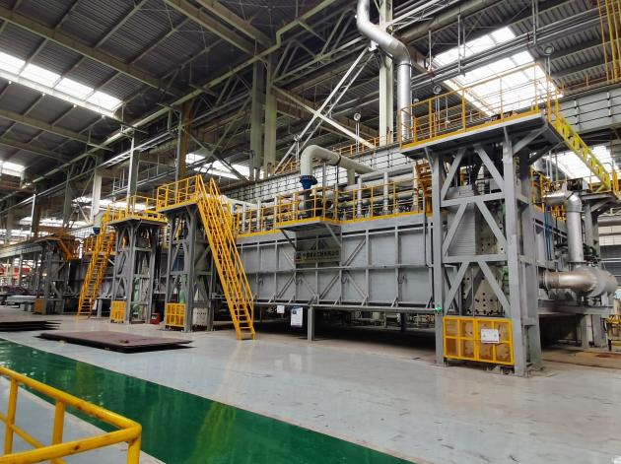 | 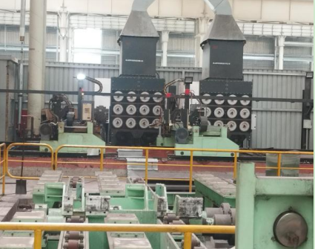
附图13 车底式热处理炉 | 附图14 离子切割机及除尘设施

目 录
表一 项目基本情况及验收依据 1
表二 项目建设情况 6
表三 主要污染源及污染物处理排放情况 31
表四 建设项目环境影响报告表主要结论及审批部门审批决定 38
表五 验收监测质量保证及质量控制 45
表六 验收监测内容 64
表七 验收监测期间生产工况及结果 77
表八 验收监测结论 109
附图、附件 114

表一 项目基本情况及验收依据
建设项目名称 | 山西太钢不锈钢股份有限公司  不锈热轧厂中厚板生产线智能化升级改造项目
建设单位名称 | 山西太钢不锈钢股份有限公司
建设项目性质 | 技改
建设地点 | 太钢厂区（原古城区域）
主要产品名称 | 热轧钢板
设计生产能力 | 建成后年产热轧钢板70万t，其中不锈钢中厚板30万t，碳钢中厚板40万t。
实际生产能力 | 建成后年产热轧钢板70万t，其中不锈钢中厚板30万t，碳钢中厚板40万t。
建设项目环评时间 | 2020年5月 | 技改开工时间 | 2021年1月
调试时间 | 2023年5月 | 验收现场监测时间 | 2024年1-5月
环评报告表  审批部门 | 太原市尖草坪区行政审批服务管理局 | 环评报告表  编制单位 | 中冶节能环保有限责任公司
环保设施设计单位 | 山西太钢工程技术有限公司  无锡东方环境工程有限公司 | 环保设施施工单位 | 山西太钢工程技术有限公司  无锡东方环境工程有限公司
投资总概算（万元） | 247381 | 环保投资总概算（万元） | 22462.65 | 比例 | 9.08%
实际总概算（万元） | 227000 | 环保投资（万元） | 26091.65 | 比例 | 11.49%
验收监测依据 | 1、建设项目环境保护相关法律、法规和规章制度  （1）《中华人民共和国环境保护法》（2015年1月1日）；  （2）《中华人民共和国环境影响评价法》（2018年12月29日）；  （3）《中华人民共和国大气污染防治法》（2018年10月26日）；  （4）《中华人民共和国固体废弃物污染环境防治法》（2020年9月1日）；  （5）《中华人民共和国噪声污染防治法》（2022年6月5日）；  （6）《中华人名共和国水污染防治法》（2018年1月1日）（7）《建设项目环境保护管理条例》（2017年10月1号）；  （8）《山西省环境保护条例》（2017年3月1日）  （9）《关于推进实施钢铁行业超低排放的意见》（环大气﹝2019﹞35号，2019年4月28日）；  2、建设项目竣工环境保护验收技术规范  （1）《建设项目竣工环境保护验收暂行办法》（国环规环评[2017]4号，2017年11月22日）；  （2）《建设项目竣工环境保护设施验收技术规范 钢铁工业》（HJ 404-2021）；  （3）《排污许可证申请与核发技术规范 钢铁工业》（HJ846-2017）；  （4）《大气污染物综合排放标准》（GB16927-1996）；  （5）《山西省钢铁工业大气污染物排放标准》（DB14/2249-2020）；  （6）《工业企业厂界环境噪声排放标准》（GB12348-2008）；  （7）《一般工业固体废物贮存和填埋污染控制标准》（GB 18599-2020）；  （8）《危险废物贮存污染控制标准》（GB18597-2023）  （9）《钢铁工业水污染排放标准》（GB13456-2012）  （10）《地下水质量标准》（GB/T14848-2017）；  （11）《太钢不锈废水处理业务运营服务合同专业管理协议》；  （12）《山西省生态环境保护委员会关于实施钢铁焦化行业污染深度治理推动钢铁焦化行业高质量发展的意见》（晋生态环保委【2022】2号）。  （13）《山西省环境保护厅关于做好建设项目环境保护管理相关工作的通知》（晋环许可函﹝2018﹞39号）  3、建设项目环境影响报告书（表）及其审批部门审批决定  （1）《山西太钢不锈钢股份有限公司不锈热轧厂中厚板生产线智能化升级改造项目环境影响报告表》（中冶节能环保有限责任公司，2020年5月）  （2）《关于对山西太钢不锈钢股份有限公司不锈热轧厂中厚板生产线智能化升级改造项目环境影响报告表的批复》（草坪审管投[2020]40号）  4、其他相关文件  （1）《山西太钢不锈钢股份有限公司不锈热轧厂中厚板生产线智能化升级改造项目》（草坪工信备字[2019]18号）  （2）《山西太钢不锈钢股份有限公司不锈热轧厂中厚板生产线智能化升级改造项目竣工验收监测报告》（金艺太原（综）2024（验）第0002号，上海金艺检测技术有限公司，2023年5月19日）。  （3）《山西太钢不锈钢股份有限公司不锈热轧厂中厚板生产线智能化升级改造项目竣工验收监测报告》久丰综字2024第032501号，山西久丰检测技术有限公司，2024年4月24日。  （4）《山西太钢不锈钢股份有限公司突发环境事件应急预案（尖草坪厂区）》（备案编号：140108-2021-015-H）  - 废气  本项目废气主要包括板坯二次切割机、修磨机、矫直机、轧机、等离子切割机、抛丸机的含尘废气；加热炉、热处理炉产生的燃气废气；酸洗过程中产生的含硝酸雾、氟化物的废气等。  本项目环境影响评价批复热处理炉废气颗粒物、二氧化硫、氮氧化物排放执行《关于推进实施钢铁行业超低排放的意见》（环大气[2019]35号）中钢铁企业超低排放指标限值，其他污染物排放执行《轧钢工业大气污染物排放标准》（GB 28665-2012）表3大气污染物特别排放浓度限值要求。  根据山西省新发布的地标，本次阶段性环境保护验收执行《钢铁工业大气污染物排放标准》（DB14/2249-2020）、《关于推进实施钢铁行业超低排放的意见》（环大气[2019]35号）中钢铁企业超低排放指标限值要求，加热炉参考执行《山西省生态环境保护委员会关于实施钢铁焦化行业污染深度治理推动钢铁焦化行业高质量发展的意见》（晋生态环保委【2022】2号）。
验收监测评价标准、标号、级别、限值 | 表1-1 废气排放执行标准  2、噪声  厂界噪声执行GB12348-2008《工业企业厂界环境噪声排放标准》3类标准，昼间：65dB（A），夜间55dB（A）。  3、废水  本项目轧钢废水通过管道送太钢污水处理厂五期统一处理。酸洗过程中产生的酸化漂洗废水、酸雾洗涤废水送至项目原有中和站进行处理。生活污水经厂区生活污水管道排入太钢生活污水处理系统处理。污水出口水质标准执行《太钢不锈废水处理业务运营服务合同专业管理协议》相关设计指标及《钢铁工业水污染排放标准》（GB13456-2012）表3钢铁联合企业间接排放标准。  表1-2 废水排放执行标准  4、固废  本项目一般固体废物执行《一般工业固体废物贮存和填埋污染控制标准》(GB18599-2020)规定的第Ⅰ类一般工业固体废物，危险废物临时贮存执行《危险废物贮存污染控制标准》（GB18597-2023）中的相应规定；生活垃圾执行《中华人民共和国固体废物污染环境防治法》中的相应规定。  5、地下水及防渗层要求  地下水执行《地下水质量标准》（GB/T14848-2017）III类。  表1-3 地下水环境质量标准
  类别 | 生产工艺或设施 | 污染物 | 执行标准 | 标准限值
  有组织废气 | 板坯二次切割修磨、矫直机、等离子切割机、抛丸机、轧机、热处理炉 | 颗粒物 | 《关于推进实施钢铁行业超低排放的意见》（环大气[2019]35号）钢铁企业超低排放指标限值 | 10mg/m³
  有组织废气 | 板坯二次切割修磨、矫直机、等离子切割机、抛丸机、轧机、热处理炉 | 二氧化硫 | 《关于推进实施钢铁行业超低排放的意见》（环大气[2019]35号）钢铁企业超低排放指标限值 | 50mg/m³
  有组织废气 | 板坯二次切割修磨、矫直机、等离子切割机、抛丸机、轧机、热处理炉 | 氮氧化物 | 《关于推进实施钢铁行业超低排放的意见》（环大气[2019]35号）钢铁企业超低排放指标限值 | 200mg/m³
  有组织废气 | 加热炉 | 颗粒物 | 《山西省生态环境保护委员会关于实施钢铁焦化行业污染深度治理推动钢铁焦化行业高质量发展 的意见》（晋生态环保委[2022]2号） | 5mg/m³
  有组织废气 | 加热炉 | 二氧化硫 |  | 15mg/m³
  有组织废气 | 加热炉 | 氮氧化物 |  | 100mg/m³
  有组织废气 | 酸雾处理系统 | 氟化物 | 《轧钢工业大气污染物排放标准》B28665-2012)中特别限值、《钢铁工业大气污染物排放标准》DB14/2249-2020 | 6mg/m³
  有组织废气 | 酸雾处理系统 | 硝酸雾 |  | 150mg/m³
  无组织废气 | 生产系统 | 颗粒物、硝酸雾 | 《钢铁工业大气污染物排放标准》DB14/2249-2020 | 周界外监控点浓度最高值小于1.0 mg/m3
  监测  类别 | 污染源  名称 | 监测项目 | 执行标准 | 浓度限值(mg/L)
  废水 | 污水处理  设施 | pH值 | 《钢铁工业水污染排放标准》（GB13456-2012）表3钢铁联合企业间接排放标准 | 6-9
  废水 | 污水处理  设施 | SS | 《钢铁工业水污染排放标准》（GB13456-2012）表3钢铁联合企业间接排放标准 | 30
  废水 | 污水处理  设施 | 石油类 | 《钢铁工业水污染排放标准》（GB13456-2012）表3钢铁联合企业间接排放标准 | 3
  废水 | 污水处理  设施 | 总磷 | 《钢铁工业水污染排放标准》（GB13456-2012）表3钢铁联合企业间接排放标准 | 0.5
  备注 | 同时满足《钢铁工业水污染排放标准》（GB13456-2012）表3钢铁联合企业间接排放标准及《太钢不锈废水处理业务运营服务合同专业管理协议》和相关设计指标
  污染物 | pH | 氨氮 | 硝酸盐 | 亚硝酸盐
  标准值 | 6.5-8.5 | ≤0.50mg/L | ≤20mg/L | ≤1.00mg/L
  污染物 | 挥发酚类 | 氰化物 | 砷 | 汞
  标准值 | ≤0.002mg/L | ≤0.05mg/L | ≤0.01mg/L | ≤0.001mg/L
  污染物 | 铬（六价） | 总硬度 | 铅 | 镉
  标准值 | ≤0.05mg/L | ≤450mg/L | ≤0.01mg/L | ≤0.005mg/L
  污染物 | 铁 | 锰 | 溶解性总固体 | 耗氧量
  标准值 | ≤0.3mg/L | ≤0.10mg/L | ≤1000mg/L | ≤3.0mg/L
  污染物 | 硫酸盐 | 氯化物 | 菌落总数 | 总大肠菌群
  标准值 | ≤250mg/L | ≤250mg/L | ≤100CFU/mL | ≤3.0MPN/100mL

表二 项目建设情况
2.1 工程建设内容
1、地理位置及平面布置
本项目位于太钢厂区原古城区域，项目用地的东、西、北面都为太钢厂区所包围，北侧为太钢饮料厂及5、6号高炉水渣堆场，东侧与太钢公司鱼雷罐砌筑车间一路相隔，南侧紧邻太钢公司福利总厂，西侧为太钢粉煤灰公司，西南侧为太原市第五十五中学，本项目为新增用地。区域占地面积约为24.84万m²，场地内地势平坦，项目厂址中心的地理坐标为北纬37°56'45.50"，东经112°32'34.46"。
本项目地理位置图见附图一，厂区总平面布置图见附图二。
2、分期建设及验收原因
本项目原计划设热轧线、1#不锈钢固溶热处理线、2#不锈钢固溶热处理线、碳钢正火热处理线、碳钢退火热处理线、酸洗线及研磨包装线，配套建设的3座加热炉（包括：2座板坯加热炉、1座车底式加热炉）、6座热处理炉（包括：2座车底式退火炉、2座固溶热处理炉、1座碳钢正火炉、1座碳钢退火炉）、除尘系统、水处理系统及酸雾净化系统等。
由于钢铁市场进入下行阶段，碳钢利润较低甚至出现亏损，且需正火、回火处理的碳钢合同量少，如同期建设后会造成碳钢热处理线开动率低，虚增能耗成本增加。所以目前对碳钢热处理线需求不高，故碳钢正火跨、碳钢回火跨、碳钢正火热处理线、碳钢退火热处理线、1座车底式钢锭炉、1座碳钢正火炉、1座碳钢退火炉及相关环保处理设施暂未建设，故本次项目仅对建成设备设施进行环境影响评价验收。
3、建设规模
本项目对现有太钢不锈热轧生产线进行升级改造，建设一条4300mm中厚板生产线，建设内容主要包括二次切割机组、加热炉、主轧线（4300mm中板轧机）、热矫直机、冷床、剪切线、热处理线、酸洗线、研磨包装线等，配套建设主厂房及公用辅助设施。本项目建成后，年产热轧钢板70万t，其中：不锈钢钢板30万t/a，碳钢钢板40万t/a。本项目已阶段性建成，不锈热轧厂（位于太钢厂区内）原有生产线已全线停产，正在进行拆除。
4、工作制度及职工定员
本项目共有职工530人，不新增劳动定员，全部职工为原有不锈钢热轧厂职工。本项目采用三班连续工作制，主轧线年工作时间为6800h，热处理、酸洗、研磨包装年工作时间7200 h。
表2-1 年工作时间表（单位：小时）
设备及机组名称 | 年日历时间 | 年检修时间 | 年规定工作时间 | 停工时间 | 有效年工作时间
4300mm轧机及剪切线 | 8760 | 1160 | 7600 | 800 | 6800
热处理、酸洗、研磨包装生产线 | 8760 | 540 | 8220 | 1020 | 7200

4、主要建设内容
主要为主厂房及配套公用辅助设施。主厂房为多跨全钢结构厂房，包括1号板坯库、2号板坯库、3号板坯库、加热炉上料跨、加热炉跨、主电室、主轧跨、磨辊间、冷床跨、剪切跨、厚板处理跨、成品库、不锈钢固溶跨、酸洗跨、研磨包装跨、等。配套公用辅助设施包括供配电设施、电讯设施、给排水设施、燃气设施、热力设施、通风设施等。
本项目阶段性建设的主要生产设施有：切割机组、修磨机组、2座板坯加热炉、4300mm热轧线、不锈钢酸洗线、不锈钢固溶热处理炉线、研磨包装线，2座车底式退火炉、等离子切割设施、除尘系统、水处理系统及酸雾净化系统等。
项目基本建成后，山西太钢不锈钢股份有限公司于2023年11月对该项目在排污许可证中予以增项，排污许可证证书编号：91140000701011888X001P，2024年4月太钢不锈再次对排污许可证予以变更，有效期限：自2024年4月25日至2029年4月24日止。
详细建设内容见下表2-2。

名称 | 设施名称 |  | 环评建设内容 | 本次验收内容(先期环评建设内容) | 先期实际建设内容 | 与先期环评一致性说明 | 备注
主体工程 | 板坯、加热区 |  | 主要包括火焰切割、修磨机组，板坯库，输送辊道，步进式加热炉、车底式加热炉 | 主要包括火焰切割、修磨机组，2座板坯库，输送辊道，步进式加热炉 | 主要包括火焰切割、修磨机组，2座板坯库，输送辊道，步进式加热炉 | 一致 | 新建
主体工程 | 轧制区 |  | 主要包括输送辊道、高压水除鳞设备、立辊轧机、四辊轧机、预矫直机、DQ+ACC装置、热矫直机、1#2#冷床、在线超声波探伤装置 | 主要包括输送辊道、高压水除鳞设备、立辊轧机、四辊轧机、预矫直机、DQ+ACC装置、热矫直机、1#冷床 | 主要包括输送辊道、高压水除鳞设备、立辊轧机、四辊轧机、预矫直机、DQ+ACC装置、矫直机、1#冷床 | 一致 | 2#冷床、在线超声波探伤装置、后期建设
主体工程 | 剪切区 |  | 主要包括双边剪、定尺剪、输送辊道、下料装置 | 主要包括双边剪、定尺剪、输送辊道、真空下料装置2套 | 主要包括双边剪、定尺剪、输送辊道、真空下料装置2套 | 一致 | 吸盘下料装置后期建设
主体工程 | 厚板处理区 |  | 主要包括火焰切割机、等离子切割机、台车式热处理炉、压力矫平机 | 主要包括火焰切割机、等离子切割机、台车式热处理炉 | 主要包括火焰切割机、等离子切割机、台车式热处理炉 | 一致 | 压力矫平机后期建设
主体工程 | 碳钢热处理区 |  | 主要包括上料装置、抛丸机、正火炉、淬火机、回火炉、冷床、冷矫直机、输送辊道、等离子切割机、下料装置 | / | 预留未建 | / | 预留未建
主体工程 | 不锈钢固溶区 |  | 主要包括上料装置、固溶炉、淬火机、冷矫直机、定尺剪、输送辊道、下料装置、等离子切割机 | 主要包括、2座固溶炉、冷矫直机、定尺剪、输送辊道、等离子切割机 | 主要包括、2座固溶炉（1#建于轧线）、冷矫直机、定尺剪、输送辊道、等离子切割机 | 一致 | 1#固熔炉上下料装置、淬火机未建
主体工程 | 酸洗、研磨区 |  | 主要包括抛丸机、连续酸洗线、上下料装置、修磨机组、包装机组 | 主要包括抛丸机、连续酸洗线、上下料装置、修磨机组、包装机组 | 主要包括抛丸机、连续酸洗线、上下料装置、修磨机组、包装机组 | 一致 | 新建
公辅工程 | 水处理设施 |  | 包括旋流沉淀池、过滤器、污泥处理间、冷却塔等。 | 包括旋流沉淀池、过滤器、污泥处理间、冷却塔等。 | 包括旋流沉淀池、过滤器、污泥处理间、冷却塔等。 | 一致 | 新建
公辅工程 | 运输道路 |  | 新增公路道路面积2.77万m²；新增铁路长度500m。 | 新增公路道路面积2.77万m²；新增铁路长度500m。 | 新增公路道路面积2.77万m²；新增铁路长度500m。 | 一致 | 新建
公辅工程 | 供气 | 压缩空气 | 太钢厂区压缩空气管网供给，压力为0.55～0.65MPa。 | 太钢厂区压缩空气管网供给，压力为0.55～0.65MPa。 | 太钢厂区压缩空气管网供给，压力为0.55～0.65MPa。 | 一致 | 依托
公辅工程 | 供气 | 天然气 | 太钢管网统一供给，管径DN500。 | 太钢管网统一供给，管径DN500。 | 太钢管网统一供给，管径DN500。 | 一致 | 依托
公辅工程 | 供气 | 氧气 | 太钢公司厂区内现有的合资公司BOC气体公司供给。 | 太钢公司厂区内现有的合资公司BOC气体公司供给。 | 太钢公司厂区内现有的合资公司BOC气体公司供给。 | 一致 | 依托
公辅工程 | 供气 | 氮气 | 太钢公司厂区内现有的合资公司BOC气体公司供给。 | 太钢公司厂区内现有的合资公司BOC气体公司供给。 | 太钢公司厂区内现有的合资公司BOC气体公司供给。 | 一致 | 依托
公辅工程 | 供水 |  | 新增部分设施，太钢厂区能源部管道输送。 | 新增部分设施，太钢厂区能源部管道输送。 | 新增部分设施，太钢厂区能源部管道输送。 | 一致 | 依托
公辅工程 | 供电 |  | 从厂区电网接入，在项目区域内设3座10kV变电所：10kV轧线变电所、10kV酸洗固溶变电所及10kV水处理变电所 | 从厂区电网接入，在项目区域内设3座10kV变电所：10kV轧线变电所、10kV酸洗固溶变电所及10kV水处理变电所 | 从厂区电网接入，在项目区域内设3座10kV变电所：10kV轧线变电所、10kV酸洗固溶变电所及10kV水处理变电所 | 一致 | 依托
公辅工程 | 混合煤气 |  | 混合煤气由太钢公司现有煤气混合站通过管道输送至本项目 | 混合煤气由太钢公司现有煤气混合站通过管道输送至本项目 | 混合煤气由太钢公司现有煤气混合站通过管道输送至本项目 | 一致 | 依托
公辅工程 | 供蒸汽 |  | 由步进炉汽化冷却产生的蒸汽供应，产汽量18t/h，主要用于轧线车间的酸洗机组、采暖、溴化锂制冷站、烘干机组、废酸回收设备等，轧线车间采暖季蒸汽消耗量19.7t/h，不足部分由太钢厂区蒸汽管网供应，非采暖季蒸汽消耗量11.2t/h，富裕蒸汽并入太钢现有全厂低压蒸汽管网。 | 由步进炉汽化冷却产生的蒸汽供应，产汽量18t/h，主要用于轧线车间的酸洗机组、采暖、溴化锂制冷站、烘干机组、废酸回收设备等，轧线车间采暖季蒸汽消耗量19.7t/h，不足部分由太钢厂区蒸汽管网供应，非采暖季蒸汽消耗量11.2t/h，富裕蒸汽并入太钢现有全厂低压蒸汽管网。 | 蒸汽系统设计压力最高1.27MPa，由步进炉汽化冷却产生的蒸汽供应，产汽量约9.6t/h，主要用于轧线车间的酸洗机组、采暖、烘干机组、废酸回收设备等，全厂采暖季蒸汽消耗量1.3t/h，非采暖季蒸汽消耗量1.1t/h，结余蒸汽并入太钢管网，目前送入低压蒸汽管网约8.3-8.5t/h。 | 一致 | 依托
储运工程 | 酸洗储罐 |  | HNO₃、HF、废酸、酸循环储罐共18个。 | HNO₃、HF、废酸、酸循环储罐共18个。 | HNO₃、HF、废酸、酸循环储罐共18个。 | 一致 | 新建
依托工程 | 太钢炼钢工序 |  | 炼钢一厂、炼钢二厂南区、炼钢二厂北区供坯。 | 炼钢一厂、炼钢二厂南区、炼钢二厂北区供坯。 | 炼钢一厂、炼钢二厂南区、炼钢二厂北区供坯。 | 一致 | 依托
依托工程 | 太钢酸再生站 |  | 酸洗产生的废酸由罐车运至项目北侧的酸再生站处理。 | 酸洗产生的废酸由罐车运至项目北侧的酸再生站处理。 | 酸洗产生的废酸由罐车运至冷轧厂的酸再生站处理。 | 一致 | 依托
依托工程 | 太钢污水处理厂 |  | 本项目废水通过管道送太钢污水处理厂五期处理。生活污水排入太钢生活污水处理系统处理 | 本项目废水通过管道送太钢污水处理厂五期处理。生活污水排入太钢生活污水处理系统处理 | 本项目废水通过管道送太钢污水处理厂五期处理。生活污水排入太钢生活污水处理系统处理 | 一致 | 依托
依托工程 | 太钢加工厂 |  | 废油由太钢加工厂统一收集后交有资质单位处理。 | 废油由太钢加工厂统一收集后交有资质单位处理。 | 废油由太钢加工厂统一收集后交有汾阳市祥德隆再生资源利用有限责任公司处理。 | 一致 | 依托
环保工程 | 废气 | 轧机废气 | 1套塑烧板除尘器（4300mm轧机），除尘效率>99.8%。 | 1套塑烧板除尘器（4300mm轧机），除尘效率>99.8%。 | 已建1套塑烧板除尘器（4300mm轧机），除尘效率>99.8%。 | 一致 | 新建
环保工程 | 废气 | 二次切割、修磨废气 | 1套布袋除尘器，除尘效率>99.5%。 | 1套布袋除尘器，除尘效率>99.5%。 | 已建1套布袋除尘器，除尘效率>99.5%。 | 一致 | 新建
环保工程 | 废气 | 等离子切割废气 | 4套布袋除尘器，除尘效率>99.5%。 | 3套布袋除尘器，除尘效率>99.5%。 | 已建3套布袋除尘器，除尘效率>99.5% | 一致 | 碳钢等离子切割未建，1套布袋除尘器后期建设
环保工程 | 废气 | 抛丸废气 | 3套布袋除尘器，除尘效率>99.5%。 | 2套布袋除尘器，除尘效率>99.5%。 | 已建2套布袋除尘器，除尘效率>99.5% | 一致 | 碳钢线抛丸机未建，1套布袋除尘器后期建设
环保工程 | 废气 | 矫直废气 | 1套布袋除尘器，除尘效率>99.5%。 | 1套布袋除尘器，除尘效率>99.5%。 | 工艺调整，生产过程不产尘 | / | 工艺优化无需除尘设施
环保工程 | 废气 | 加热炉、热处理炉烟气 | 净化煤气+低氮燃烧 | 净化煤气+低氮燃烧 | 净化煤气+低氮燃烧、配套建设SNCR+固定床脱硫设施 | 一致 | 工艺优化  减少排放
环保工程 | 废气 | 酸洗废气 | 酸雾净化装置+SCR，净化效率80% | 酸雾净化装置+SCR，净化效率80% | 酸雾净化装置+SCR，净化效率80% | 一致 | 新建
环保工程 | 废水 | 酸性废水 | 新建简易中和站，处理本项目产生的酸洗废水，设计规模40m³/h。 | 新建简易中和站，处理本项目产生的酸洗废水，设计规模40m³/h。 | 利旧现有中和站，处理本项目产生的酸洗废水，本项目处理量15m³/h。 | 基本一致 | 现有中和站可满足处理需求
环保工程 | 噪声 | 生产设备 | 低噪声设备，基础减震，厂房隔声；各类水泵泵体基础设橡胶垫，管道间采取柔性连接方式；各风机出口安装消声器。 | 低噪声设备，基础减震，厂房隔声；各类水泵泵体基础设橡胶垫，管道间采取柔性连接方式；各风机出口安装消声器。 | 低噪声设备，基础减震，厂房隔声；各类水泵泵体基础设橡胶垫，管道间采取柔性连接方式；各风机出口安装消声器。 | 一致 | 新建
环保工程 | 防渗 | 重点防渗区 | 等效黏土防渗层Mb≥6.0m，K≤1×10⁻¹²cm/s | 等效黏土防渗层Mb≥6.0m，K≤1×10⁻¹²cm/s | 等效黏土防渗层Mb≥6.0m，K≤1×10⁻¹²cm/s | 一致 | 新建
环保工程 | 防渗 | 一般防渗区 | 等效黏土防渗层Mb≥1.5m，K≤1×10⁻⁷cm/s | 等效黏土防渗层Mb≥1.5m，K≤1×10⁻⁷cm/s | 等效黏土防渗层Mb≥1.5m，K≤1×10⁻⁷cm/s | 一致 | 新建
环保工程 | 防渗 | 简单防渗区 | 一般地面硬化 | 一般地面硬化 | 一般地面硬化 | 一致 | 新建

本项目主要装置设备见表2-3：
表2-3 主要建构筑物及装置设备一览表
序号 | 设备名称（环评） | 数量  （环评） | 实际建设设施 | 数量  （实际） | 与环评一致性说明
1 | 板加区 |  | 板加区 |  | 一致
1.1 | 板坯二次切割机 | 1套 | 板坯二次切割机 | 1套 | 一致
1.2 | 板坯修磨机 | 1套 | 板坯修磨机 | 1套 | 一致
1.3 | 去毛刺机 | 1套 | 去毛刺机 | 1套 | 一致
1.4 | 板坯标志机 | 1套 | 板坯标志机 | 1套 | 一致
1.5 | 板坯横移台 | 1套 | 板坯横移台 | 1套 | 一致
1.6 | 板坯收集垛板台 | 1套 | 板坯收集垛板台 | 1套 | 一致
1.7 | 板坯称重装置 | 1套 | 板坯称重装置 | 1套 | 一致
1.8 | 板坯加热炉* | 2座 | 板坯加热炉* | 2座 | 一致
2 | 主轧线及剪切线 |  | 主轧线及剪切线 |  | 一致
2.1 | 高压水除鳞装置 | 1套 | 高压水除鳞装置 | 1套 | 一致
2.2 | 立辊轧机 | 1套 | 立辊轧机 | 1套 | 一致
2.3 | 4300mm四辊可逆式粗轧机 | 1套 | 4300mm四辊可逆式粗轧机 | 1套 | 一致
2.4 | 预矫直机 | 1套 | 预矫直机 | 1套 | 一致
2.5 | DQ+ACC装置 | 1套 | DQ+ACC装置 | 1套 | 一致
2.6 | 四辊可逆式精轧机 | 1套 | / | 暂未建设 | /
2.7 | 热矫直机 | 1套 | 矫直机 | 1套 | 一致
2.8 | 热喷印机 | 1套 | 热喷印机 | 1套 | 一致
2.9 | 1号冷床 | 1座 | 1号冷床 | 1座 | 一致
2.10 | 2号冷床 | 1座 | / | 暂未建设 | 一致
2.11 | 双边剪 | 1套 | 双边剪 | 1套 | 一致
2.12 | 定尺剪 | 1套 | 定尺剪 | 1套 | 一致
2.13 | 真空吸盘下料装置 | 2套 | 真空吸盘下料装置 | 2套 | 一致
2.14 | 冷矫直机 | 1套 | / | 暂未建设 | 一致
2.15 | 翻板检查修磨台 | 1套 | 翻板检查修磨台 | 1套 | 一致
2.16 | 在线超声波探伤装置 | 1套 | / | 暂未建设 | 一致
2.17 | 剪切线冷标志机 | 1套 | 剪切线冷标志机 | 1套 | 一致
2.18 | 吸盘下料装置 | 2套 | / | 暂未建设 | 一致
3 | 厚板处理区 |  | 厚板处理区 |  | 一致
3.1 | 厚板翻板检查装置 | 1套 | 厚板翻板检查装置 | 1套 | 一致
3.2 | 压力矫平机 | 1套 | / | 暂未建设 | 一致
3.3 | 厚板火焰切割机 | 1套 | 厚板火焰切割机 | 1套 | 一致
3.4 | 厚板等离子切割机 | 1套 | 厚板等离子切割机 | 1套 | 一致
4 | 碳钢正火热处理线 |  |  | 暂未建设 | 一致
4.1 | 电磁铁上下料装置 | 3套 | / | 暂未建设 | /
4.2 | 碳钢热处理抛丸机 | 1套 | / | 暂未建设 | /
4.3 | 碳钢正火炉 | 1座 | / | 暂未建设 | /
4.4 | 碳钢淬火机 | 1套 | / | 暂未建设 | /
4.5 | 3号冷床 | 1座 | / | 暂未建设 | /
4.6 | 4号冷床 | 1座 | / | 暂未建设 | /
4.7 | 5号冷床 | 1座 | / | 暂未建设 | /
4.8 | 碳钢热处理冷矫直机 | 1座 | / | 暂未建设 | /
4.9 | 等离子切割机 | 1套 | / | 暂未建设 | /
4.10 | 碳钢热处理冷标志机 | 1套 | / | 暂未建设 | /
5 | 碳钢回火线 |  |  | 暂未建设 | /
5.1 | 电磁铁上料装置 | 1套 | / | 暂未建设 | /
5.2 | 碳钢回火炉 | 1座 | / | 暂未建设 | /
6 | 不锈钢1号固溶热处理线 |  | 不锈钢1号固溶热处理线
6.1 | 真空吸盘上下料装置 | 3套 | / | 暂未建设 | /
6.2 | 1号固溶热处理炉 | 1座 | 1号固溶热处理炉 | 1座 | 一致
6.3 | 1号固溶线淬火机 | 1套 | / | 暂未建设 | /
6.4 | 固溶线冷矫直机 | 1套 | 固溶线冷矫直机（建于2#固溶线） | 1套 | 一致
6.5 | 固溶线取样剪 | 1套 | 固溶线取样剪（建于2#固溶线） | 1套 | /
6.6 | 车底式退火炉 | 2座 | 车底式退火炉 | 2座 | 一致
7 | 不锈钢2号固溶热处理线 |  | 不锈钢2号固溶热处理线 |  | 一致
7.1 | 真空吸盘上下料装置 | 2套 | 真空吸盘上下料装置 | 2套 | 一致
7.2 | 2号固溶热处理炉 | 1座 | 2号固溶热处理炉 | 1座 | 一致
7.3 | 2号固溶线淬火机 | 1套 | 2号固溶线淬火机 | 1套 | 一致
7.4 | 不锈钢等离子切割机 | 2套 | 不锈钢等离子切割机 | 2套 | 一致
8 | 酸洗线 |  | 酸洗线 |  | 一致
8.1 | 真空吸盘上下料装置 | 3套 | 真空吸盘上下料装置 | 3套 | 一致
8.2 | 酸洗线抛丸机 | 2套 | 酸洗线抛丸机 | 2套 | 一致
8.3 | 酸洗机组 | 1套 | 酸洗机组 | 1套 | 一致
9 | 研磨包装线 |  | 研磨包装线 |  | 一致
9.1 | 研磨线翻板装置 | 1套 | 研磨线翻板装置 | 1套 | 一致
9.2 | 称重装置 | 1套 | 称重装置 | 1套 | 一致
9.3 | 研磨线冷标志机 | 1套 | 研磨线冷标志机 | 1套 | 一致
9.4 | 真空吸盘上下料装置 | 1套 | 真空吸盘上下料装置 | 1套 | 一致
9.5 | 在线包装台 | 2套 | 在线包装台 | 2套 | 一致
9.6 | 离线包装台 | 2套 | 离线包装台 | 2套 | 一致
9.7 | 修磨机 | 2套 | 修磨机 | 2套 | 一致
5、产品方案
不锈钢钢板主要品种有：双相不锈钢、耐热不锈钢、400系不锈钢、特殊不锈钢、核电专管不锈钢、含N不锈钢、316系不锈钢、304系不锈钢、镍基合金、复合板等。
碳钢钢板主要品种有：高强度结构用钢、工程机械用高强度耐磨钢、桥梁用结构钢、电力用钢、低温压力容器用镍基合金钢、管线钢、无磁钢、模具钢、电站锅炉用钢、专管钢、高建钢、锅炉和压力容器用钢、普通碳素结构钢和低合金结构用钢等。
表2-4 本项目产品方案
序号 | 产品种类 | 品种 | 规格 | 产量（t/a）
1 | 不锈钢钢板（含复合钢板） | 双相不锈钢、耐热不锈钢、400系不锈钢、特殊不锈钢、核电专管不锈钢、含N不锈钢、316系不锈钢、304系不锈钢、镍基合金、复合板等。 | 厚度6mm～120mm，  宽度1500mm～4100mm  长度3.0m～12.0m | 30
2 | 碳钢钢板 | 高强钢、耐磨钢、桥梁钢、电力用钢、低温容器钢、管线钢、无磁钢、模具钢、电站锅炉用钢、专管钢、高建钢、容器板、普碳钢等。 | 厚度5mm～100mm  宽度1500mm～4100mm  长度3.0m～12.0m | 40
- 项目变动情况
山西太钢不锈钢股份有限公司不锈热轧厂中厚板生产线智能化升级改造项目根据市场情况分期建设，碳钢正火跨、碳钢回火跨、碳钢正火热处理线、碳钢退火热处理线、1座车底式钢锭炉、1座碳钢正火炉、1座碳钢退火炉及相关环保处理设施暂未建设，本次对已建成部分进行验收。
已建设的内容有：本项目阶段性建设的主要设施有：切割机组、修磨机组、2座板坯加热炉、4300mm热轧线、不锈钢酸洗线、不锈钢固溶热处理炉线、研磨包装线，2座车底式退火炉、等离子切割设施、研磨包装线、除尘系统、水处理系统及酸雾净化系统等。
经现场实际查看，本项目已建设内容与环境影响评价中描述先期建设内容基本相一致，主要变动内容如下：
1、经现场检查，3台等离子切割机含尘废气共设置3套布袋除尘系统进行处理，处理后烟气分别经3根高15m排气筒排放；2台抛丸机含尘废气共设置2套布袋除尘系统进行处理，处理后废气经2根高15m排气筒排放；矫直机设置1套布袋除尘系统进行处理，处理后烟气经高22m排气筒排放。
实际生产过程中，3台等离子切割机含尘废气共设置3套滤筒除尘系统进行处理，处理后烟气分别经2根高24m排气筒排放(2#3#等离子切割机共用一个排气筒);2台抛丸机含尘废气共设置2套布袋除尘系统进行处理，处理后烟气经1根高29.5m排气筒排放。
热矫直机在最初设计时根据以往矫直钢板时的工况设计有除尘装置，在工艺优化后，钢板在矫直过程中不产生烟尘，未设置除尘装置。主要原因为：
⑴在4300mm轧机出口和热矫直机入口之间设置了加速冷却（DQ+ ACC）装置，可根据钢板的工艺要求进行喷水冷却，将钢板表面细小的氧化铁皮冲刷掉，并将钢板温度最低下降至200度。
⑵对热矫直机辊系进行优化设计，增加了对矫直机辊系喷水功能，可以给矫直辊与钢板接触的位置喷水抑尘，并同时将矫直过程中产生的细小氧化铁皮冲刷掉，最终进入旋流池。
⑶在实际生产运行中，钢板通过加速冷却（DQ+ ACC）装置冷却后，再通过辊道进入热矫直机进行矫直，矫直过程中不会产生烟尘。
2、近年来，太钢采取较多节水减排的措施，本项目的含酸废水依托现有中和站系统，能够满足本项目的污水处理需求，为实现酸洗废水的更加有效处理，将本项目酸洗后的废酸水排入中和站系统进行处理，未建设简易中和设施。
3、1#、2#加热炉在环评阶段的环保措施为采用清洁煤气，在实际实施过程中，增加了SNCR+固定床脱硫设施。
4、不锈钢1#固熔炉原环评建设在不锈钢1#固溶线，实际不锈钢1#固溶线未建设，经工艺优化将固熔炉建设在轧制线上，减少物料倒运环节，同时降低能耗。2#不锈钢固溶热处理炉烟囱100米原因。

本项目排气筒高度变化，具体变化见下表：
表2-5 排气筒高度及数量变化变化一览表
污染源名称 | 环评批复  排气筒高度 | 实际  高度 | 环评批复  排气筒个数 | 实际  个数 | 是否属于  主要排放口 | 是否属于重大变更
板坯二次切割和修磨 | 20 | 24 | 1 | 1 | 否 | 否
1#加热炉及2#加热炉 | 85 | 85 | 2 | 1 | 否 | 否
等离子切割机 | 15 | 24 | 3 | 2 | 否 | 否
1#不锈钢固溶热处理炉 | 35 | 30 | 1 | 1 | 否 | 否
2#不锈钢固溶热处理炉 | 30 | 100 | 1 | 1 | 否 | 否
抛丸机 | 15 | 29.5 | 2 | 1 | 否 | 否

原辅材料消耗及水平衡
1、原辅材料消耗
本项目的生产线坯料采用太钢公司本厂无缺陷的合格连铸坯、钢锭。所有坯料均通过汽车运至厂房，年需坯料总量为78.16万吨。其中连铸坯料由太钢公司的炼钢一厂与炼钢二厂连铸车间提供，钢锭由太钢一炼钢模铸车间提供。本项目具体原、辅材料使用一览表见表。
表2-6 主要辅助材料及能源消耗表
名 称 |  | 环评  消耗量 | 实际  消耗量 | 单位 | 输送方式
钢坯 |  | 78.16 | 78.16 | 万t/a | 火车或汽车运输
其中 | 供不锈钢 | 34.68 | 34.68 | 万t/a | 火车或汽车运输
其中 | 供碳钢 | 43.48 | 43.48 | 万t/a | 火车或汽车运输
高、焦、转混合煤气 |  | 49869.97 | 19300 | 万m³/a | 混合煤气由太钢公司现有煤气混合站通过管道输送至本项目
其中 | 高炉煤气 | 24934.98 | 2100 | 万m³/a | 混合煤气由太钢公司现有煤气混合站通过管道输送至本项目
其中 | 焦炉煤气 | 17454.49 | 8450 | 万m³/a | 混合煤气由太钢公司现有煤气混合站通过管道输送至本项目
其中 | 转炉煤气 | 7480.50 | 8750 | 万m³/a | 混合煤气由太钢公司现有煤气混合站通过管道输送至本项目
天然气 |  | 27.2 | 9.5 | 万m³/a | 太钢厂区调压站管道输送
电 |  | 11200 | 11200 | 万kWh /a | —
回收蒸汽 |  | 117000 | 149610 | t | 6万吨并入太钢蒸汽管网
氧气 |  | 525.6 | 72 | 万m³/a | 纯度99.5%，太钢公司厂区内现有的合资公司BOC气体公司供给
氮气 |  | 3261.6 | 175 | 万m³/a | 纯度99.99%，太钢公司厂区内现有的合资公司BOC气体公司供给
压缩空气 |  | 9235 | 5220 | 万m³/a | 由太钢厂区内空压站管路输送
新水 |  | 174.08 | 28.5 | 万m³/a | 由太钢厂区能源部管道输送
软水 |  | 226.44 | 72 | 万m³/a | 由太钢厂区能源部管道输送
硝酸（98%） |  | 1680 | 2730 | t/a | 外购，储罐储存
氢氟酸（55%） |  | 2100 | 1000 | t/a | 外购，储罐储存
尿素 |  | 586 | 120 | t/a | 外购
轧辊 |  | 651 | 651 | t/a | 汽车运输
润滑油脂 |  | 280 | 84 | t/a | 汽车运输
耐火材料 |  | 154 | 154 | t/a | 汽车运输

2、水平衡
1）水源
本项目给水工程由太钢能源部统一提供。
供水水质见表2-7。
表2-7 供水水质表
项目 |  | 工业新水 | 生活水 | 一级除盐水
水温 | ℃ | ≤28 | 参照国家标准相关项目的指标 | ≤28
PH |  | 6～8 | 参照国家标准相关项目的指标 | 6～8
浊度 | NTU | ≤3 | 参照国家标准相关项目的指标 | ≤5
悬浮物 | mg/l | ≤5 | 参照国家标准相关项目的指标 | ≤5
含油（红外分光法） | mg/l | ≤1 | 参照国家标准相关项目的指标 | ≤0.5
总铁 | mg/l | ≤0.5 | 参照国家标准相关项目的指标 | ≤0.3
氯根 CL⁻ | mg/l | ≤60 | 参照国家标准相关项目的指标 | ≤60
总硬度（CaCO³计） | mg/l | ≤300 | 参照国家标准相关项目的指标 | ≤20
电导率（25℃） | us/cm | ≤1200 | 参照国家标准相关项目的指标 | ≤100
2）给水系统
本项目用水包括生产用水和生活用水，由配套供水公辅设施提供。生产总用水量为101007m³/h，工业水补水量384m³/h；除盐水补水量462m³/h；循环用水量100166m³/h。重复利用率为99.2%。加热炉汽化冷却用水为软水，软水最大用量为32m³/h。生活用水量为5.5 m³/h，酸洗用水量为35 m³/h。
3）排水系统

本项目总排放水量87.7m³/h，其中，轧钢废水排放水量48m³/h，酸洗过程中产生的含酸废水排放量35m³/h，生活污水排放量4.7m³/h。其中含酸废水送太钢中和站处理，可满足本项目酸洗废水处理需求。生活污水经厂区生活污水管道排入太钢生活污水处理系统处理。

表2-8 项目用排水情况一览表
序号 | 用水项目 | 用水标准 | 数量 | 用水量(m³/d) | 消耗量(m³/d) | 排水量(m³/d) | 备 注
1 | 职工生活用水 | 100L/人·d | 20人 | 2.0 | 0.4 | 1.6
2 | 绿化用水 | 1.5L/m²·次 | 4400m² | 6.6 | 6.6 | 0 | 每天一次
3 | 合计 | -- | -- | 8.6 | 7.0 | 1.6 | 非采暖期
4）水量平衡
本项目的总用水量101007 m³/h、总循环水量100166m³/h、补充除盐水量462 m³/h、生产新水量384m³/h。加热炉汽化冷却用水为软水，最大用水量32m³/h，平均量18m³/h。
本项目水平衡图见下图。

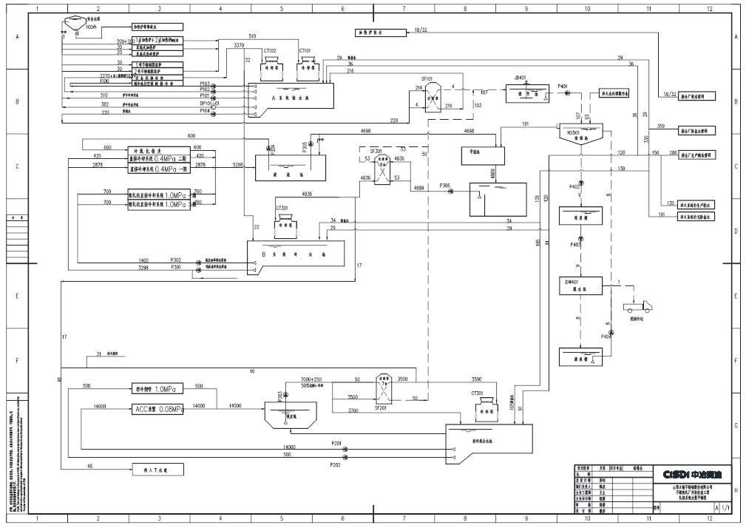图2-1 轧机系统水平衡图

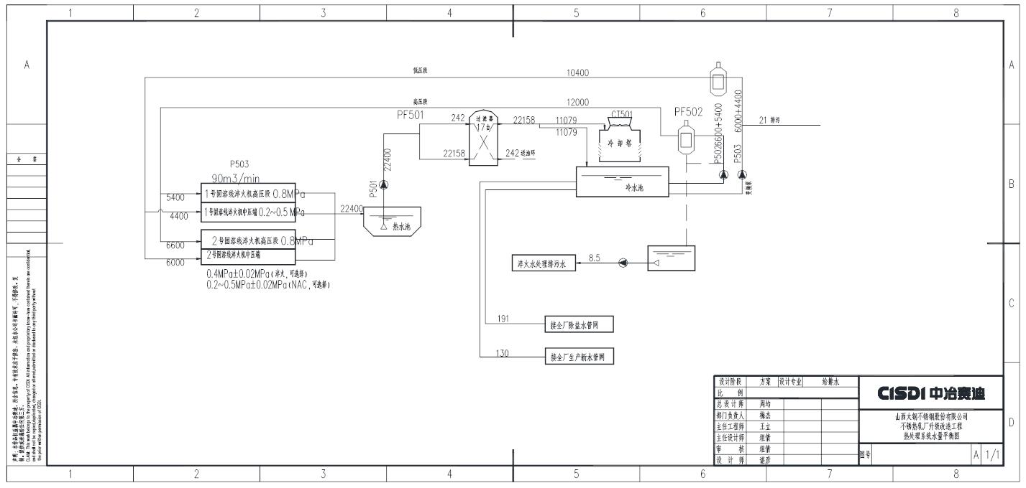

图2-2 不锈钢淬火系统水平衡图
主要工艺流程及产污环节
一、工艺流程简述：
根据产品大纲中不锈钢钢板、碳钢钢板各品种生产的需要，本项目设置了多条机组，有热轧线、不锈钢1#固溶热处理线、不锈钢2#固溶热处理线、酸洗线、研磨包装线等多条机组，根据不同品种的生产工艺共有10条工艺路线，如表2-6所示。碳钢钢板在轧制和剪切后，根据品种的不同，剪切后直接入库发货：
表2-9 本项目不锈钢生产路线
加热轧制
双边剪 |  |  |  |  | 1号固溶热处理线 |  | 2号固溶热处理线 |  | 车底式退火炉
定尺剪 |  |  |  |  |  |  | 等离子切割 | 车底式退火炉 | 等离子切割
1号固溶  热处理线 |  | 2号固溶  热处理线 |  | 车底式退火炉 |  |  | 等离子切割 | 等离子切割 | 1号酸洗线
1号  酸洗线 | 车底式退火炉 | 酸洗线 |  | 酸洗线 | 等离子切割 | 车底式退火炉 | 酸洗线 |  | 研磨包装
研磨包装 | 酸洗线 | 研磨 | 研磨 | 研磨包装 | 等离子切割 | 等离子  切割 | 研磨包装 | 研磨包装
 | 研磨包装 | 离线剖分 | 包装 |  | 酸洗线
 |  | 包装 | 包装 |  | 研磨包装
工艺路线1 | 工艺路线7 | 工艺路线3 | 工艺路线9 | 工艺路线  5 | 工艺路线  2 | 工艺路线  8 | 工艺路线  4 | 工艺路线  10 | 工艺路线  6
各条机组的生产工艺流程描述如下：
（1）热轧线
a、板坯准备和板坯加热
轧制钢板所需的连铸坯、通过汽车运送到板坯库，经车间吊车卸料后按指定地点堆放。根据生产计划，由吊车直接将板坯吊置于上料辊道上，然后运输至板坯称重辊道进行称重核对后，送至步进式加热炉入炉辊道，再由加热炉装钢机把板坯送入加热炉内加热。
在1号、2号板坯库内设板坯二次切割机组，建成后运入的连铸长尺坯首先需吊运到板坯二次切割线上切割成生产所需的短尺坯料，然后成垛后下线到1号板坯库进行堆存。加热炉采用双排装料方式，当板坯在加热炉内加热到要求的温度后，由出钢机依次把板坯托出放于出炉辊道上。
轧制钢板所需的钢锭或部分制备好的复合板坯，通过汽车运送到加热炉上料跨车底炉处，经车间吊车卸料后按指定地点堆放。根据生产计划，钢锭或复合板坯通过起重机送往车底式炉内进行加热。
出炉后的板坯若因轧线故障不能轧制时，可返回加热炉内保温，若不能返回加热炉，则下线后运回板坯库或车底炉跨进行堆放。
b、氧化铁皮清除
步进式加热炉加热的板坯出炉后，由出炉辊道送至除鳞箱，经高压水清除表面的氧化铁皮，然后经辊道送往4300mm轧机入口。
根据工艺要求，在轧制过程中可采用4300mm四辊轧机机架入口或出口的高压水除鳞集管清除轧件上的再生氧化铁皮。
c、钢板轧制
除鳞后的坯料由辊道送入四辊可逆式粗轧机，首先纵向进钢进行成形轧制，一般经过1~2道次的成形轧制后，在机前或机后工作辊道上将轧件旋转90°，接着进行展宽轧制，轧至成品的毛边宽度后再转90°进入延伸轧制阶段。
当采用长度接近或达到长度上限的坯料轧制时，坯料需首先在轧机前辊道上转钢，直接进行展宽阶段的轧制，轧到成品的毛边宽度后再转钢90°进入延伸阶段轧制。
在某些特殊情况下，还可采用“完全横轧”和“完全纵轧”的轧制方式进行轧制。
d、钢板轧后矫直和冷却
在四辊粗轧机出口设置了预矫直机，轧后钢板在冷却前先进行矫直预处理。预矫直钢板有效厚度范围一般为5mm~80mm，厚度＞80mm以上的钢板，可从与矫直机中平整通过。预矫直机出口设置了在线淬火和加速冷却（DQ+ ACC）装置，根据钢板的工艺要求进行冷却。
钢板通过辊道进入矫直机进行矫直。矫直钢板有效厚度范围一般为5~50 mm，厚度50 mm以上的钢板，可从矫直机中平整通过。
e、钢板冷却
矫直完成后的钢板经过喷印标记后进入冷床进行冷却。
钢板在冷床上逐块排放，钢板温度下降至规定的温度时离开冷床，一般情况下厚度小于50mm的钢板进入剪切线进行剪切，厚度50-80mm在剪切线通过，厚度超过80mm的钢板通过厚板卸料台架下线后进入厚板处理区处理。
f、钢板剪切线剪切
厚度小于50mm的钢板，从冷床下料后进入剪切线，首先通过辊道进入双边剪进行切边。对于部分厚度40mm以上强度较高不能进行切边的钢板，则空过双边剪。
通过双边剪的钢板通过辊道送往定尺剪前，按要求剪成定尺长度（对于部分厚度40mm以上强度较高不能进行剪切的钢板，则空过定尺剪）。
剪切后的钢板送往翻板检查装置，切成定尺后的不锈钢钢板经检查后收集下线，通过过跨车送入固溶处理线跨堆放；翻板检查后的碳钢钢板，经喷印标志后收集下线，送往碳钢成品库。
（2）不锈钢热处理线
不锈钢钢板、部分复合钢板及少量碳钢，根据产品品种及规格情况进入热处理炉进行固溶处理。
首先通过上料装置将钢板放置在传输辊道上，钢板进入2号固溶热处理炉进行加热，然后再进入淬火机进行淬火处理，淬火处理后的钢板经传输辊道进入冷矫直机，钢板通过冷矫直机进行矫直，再经取样剪取样后收集下线，送入酸洗跨堆放。
（3）酸洗线
经过热处理的不锈钢钢板进入酸洗线进行酸洗处理。
首先钢板进入抛丸机组进行抛丸处理，抛丸后的钢板通过辊道送往酸洗机组进行酸洗处理。经预清洗段、酸洗段、中间清洗、水刷洗段等处理后，进入烘干工艺进行烘干，烘干后的钢板经辊道送往研磨包装线进行处理。
（4）研磨包装线
酸洗后的钢板上表修磨、翻板、下表修磨后，称重、标识处理，标识后的钢板送往吸盘装置处进行收集，吊运到打包台进行打包处理入库。
项目工艺流程及排污节点见下图。

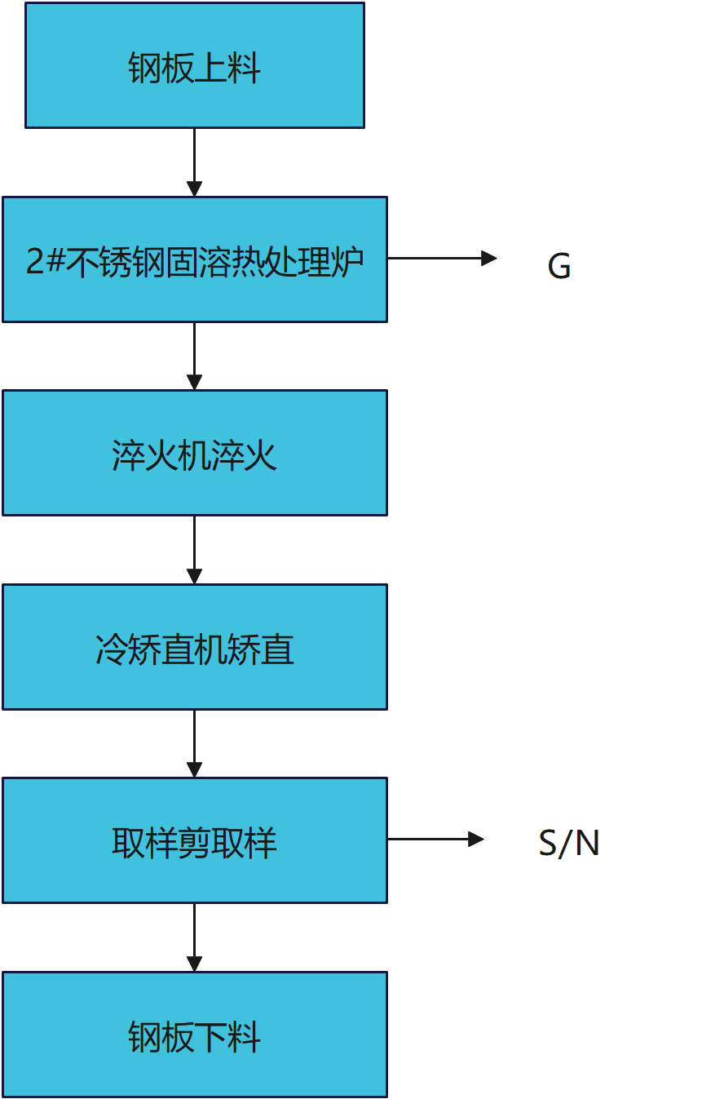

图例：
G：大气污染物；N：噪声
S：固体废物；W：水污染物

图2-3不锈钢固溶热处理线生产工艺流程及排污节点图

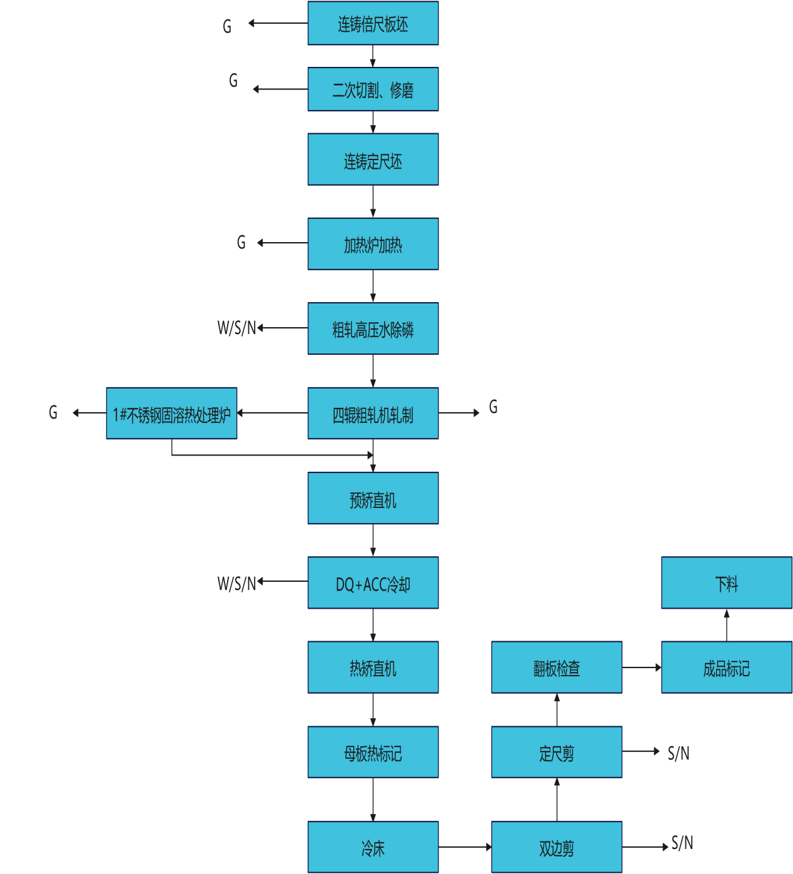
图例：
G：大气污染物；N：噪声
S：固体废物；W：水污染物

图例：
G：大气污染物；N：噪声
S：固体废物；W：水污染物
图2-4 轧线工艺流程及排污节点图

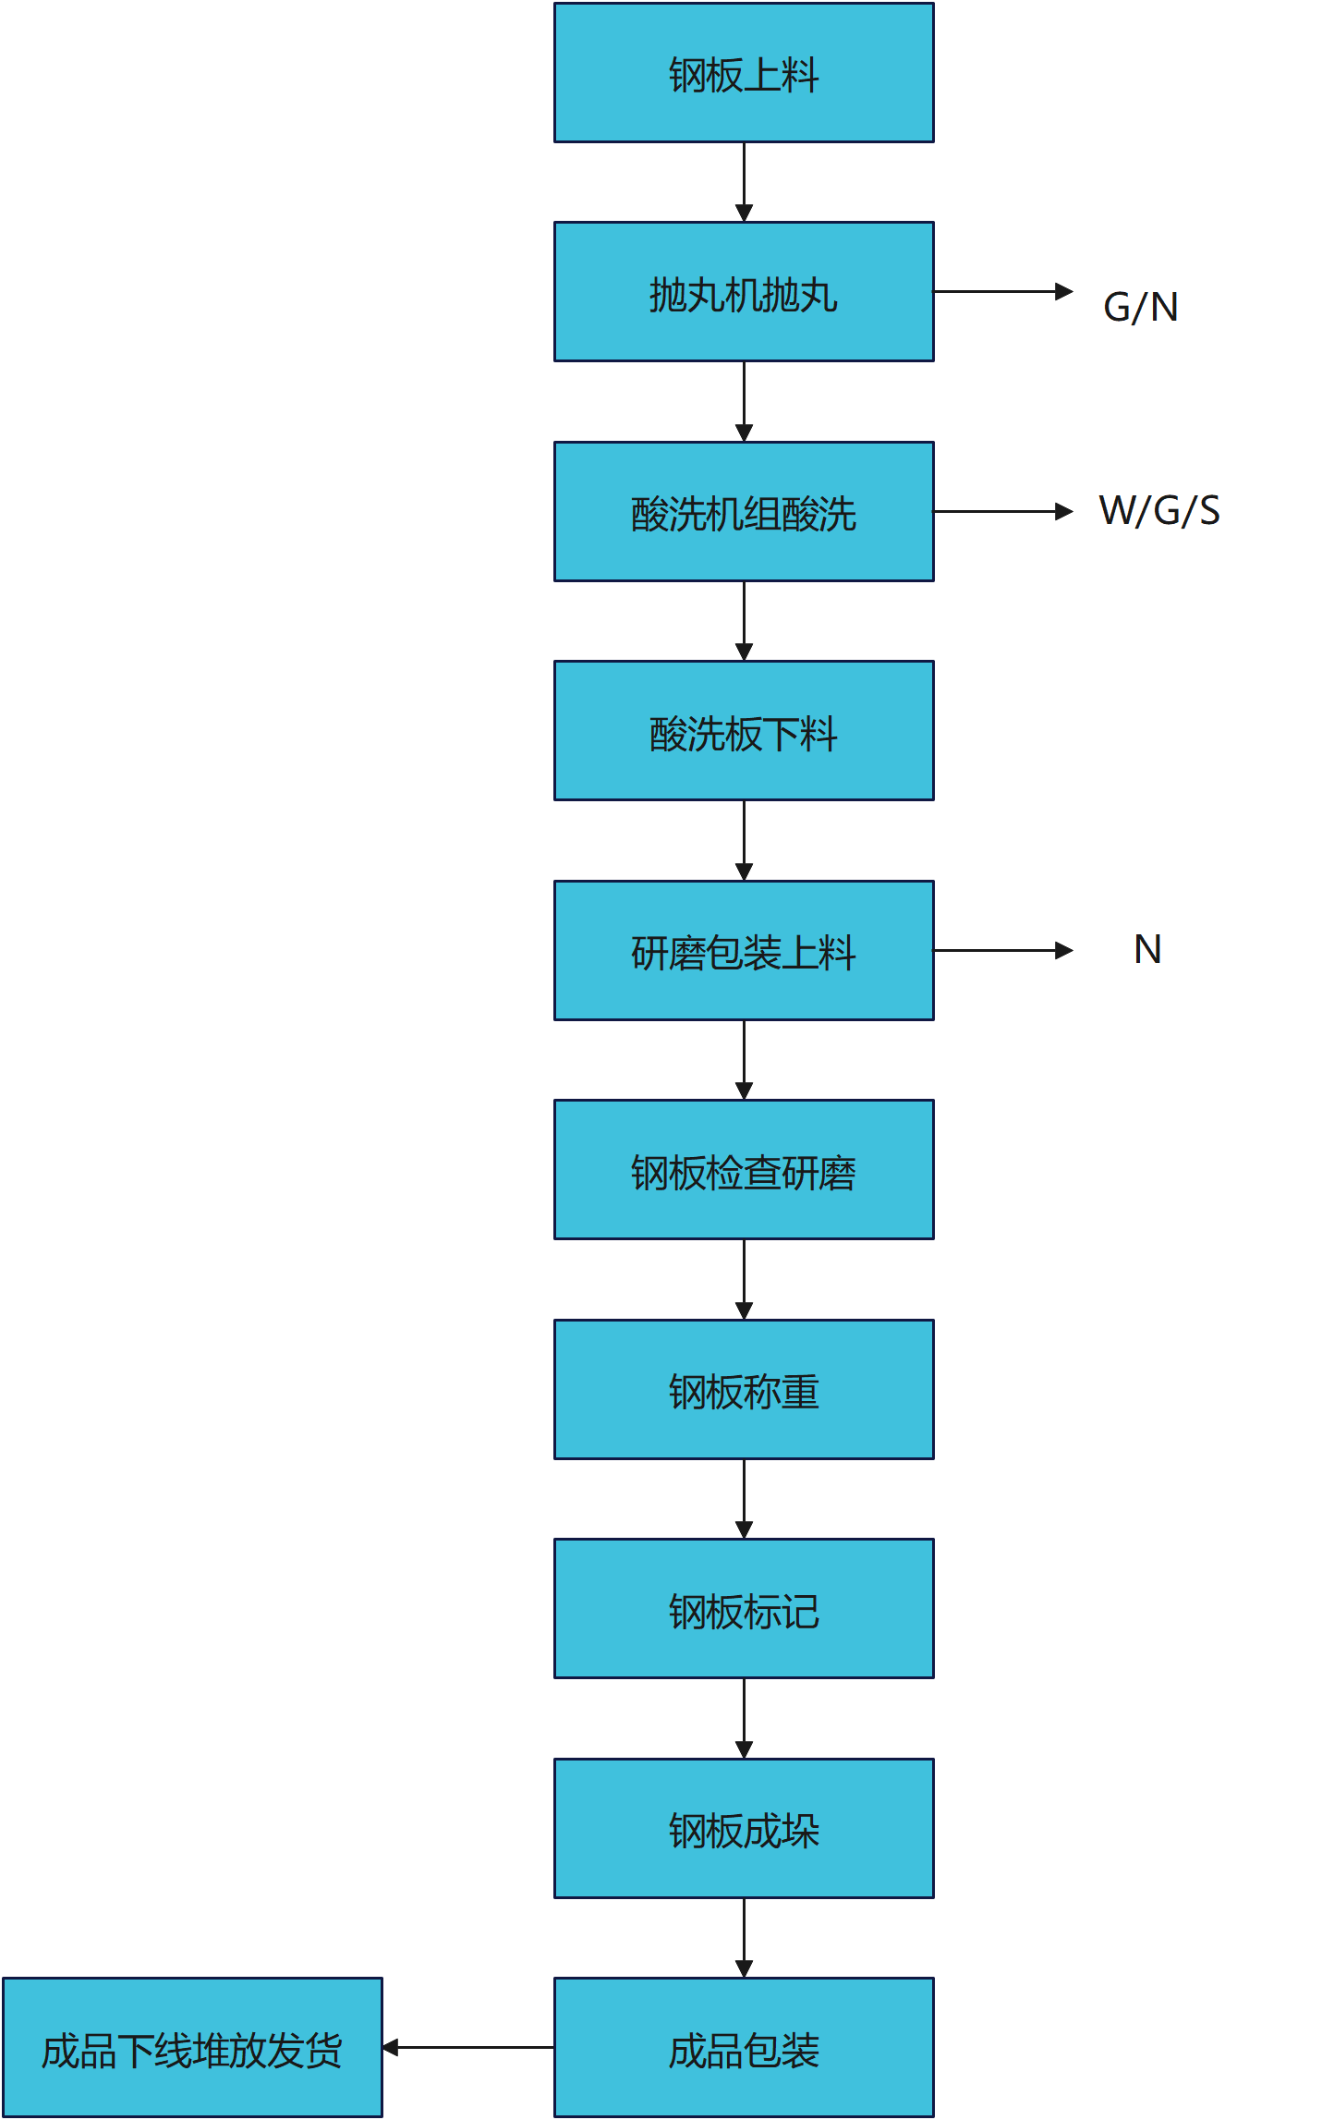

图例：
G：大气污染物；N：噪声
S：固体废物；W：水污染物

图2-5 酸洗、研磨包装线生产工艺流程及排污节点图

产污环节：
1、大气污染源
（1）板坯二次切割机、修磨机、矫直机、轧机、等离子切割机、抛丸机的含尘废气；
（2）加热炉、热处理炉产生的燃气废气；
（3）酸洗过程中产生的含硝酸雾、氟化物的废气；
2、水污染源
（1）轧辊冷却、高压水除鳞及冲氧化铁皮等产生含油及氧化铁皮废水；
（2）酸洗线产生含酸废水；
（3）车间生活设施产生少量生活污水；
3、噪声
本项目主要噪声是生产设备及辅助设施产生的机械性噪声和空气动力性噪声，主要噪声源有轧机、切割机、矫直机、水泵、风机等。
4、固体废物
（1）轧线产生切头、尾及轧废；
（2）加热炉及水处理设施收集的氧化铁皮；
（3）磨辊间产生的废乳化液、定期更换产生废油；
（4）加热炉、热处理炉修砌内衬时产生废耐火材料等；
（5）酸洗过程中产生废酸；

表三 主要污染源及污染物处理排放情况
1、废气来源及处理情况
1）二次切割、修磨含尘废气
板坯在二次切割和修磨的过程中会产生氧化铁粉尘，设置1套布袋除尘系统进行处理，除尘效率>99.5%，处理后废气经1根高24m排气筒排放，颗粒物浓度≤10mg/Nm³。
2）1#、2#加热炉烟气
1#加热炉及2#加热炉为常规加热炉，采用以清洁燃料—高焦转混合煤气为燃料，并采用低氮烧嘴技术，燃烧废气中含少量烟尘、NOx和SO₂，产生的烟气经1座高85m烟囱外排，对加热炉系统配套建设了SNCR+固定床脱硫设施。
3）轧机含尘废气
立辊轧机、四辊宽轧机在生产的过程中会产生氧化铁粉尘，设置1套塑烧板除尘系统进行处理，除尘效率>99.8%，处理后废气经1根高30m排气筒排放，废气颗粒物浓度≤10mg/Nm³。
4）等离子切割机、抛丸机含尘废气
离子切割机、抛丸机在生产过程中会产生含尘废气，本项目共有3台等离子切割机和2台抛丸机。
等离子切割机含尘废气共设置3套滤筒除尘系统进行处理，除尘效率>99.5%，处理后烟气分别经2根高24m排气筒排放，(2#3#等离子切割机共用一个排气筒)，废气颗粒物浓度≤10mg/Nm³。
抛丸机含尘废气共设置2套布袋除尘系统进行处理，除尘效率>99.5%，处理后烟气分别经1根高29.5m排气筒排放，废气颗粒物浓度≤10mg/Nm³。
5）1#、2#车底式热处理炉烟气
不锈钢固溶线的1#、2#车底式热处理炉采用以清洁燃料—高焦转混合煤气为燃料，并采用低氮烧嘴技术，燃烧废气中含少量烟尘、NOx和SO₂，产生的烟气共同经1座高35m烟囱外排，各项污染物控制出口浓度分别为颗粒物≤10mg/ m³，SO₂浓度≤50mg/ m³，NO_{X}浓度≤150mg/m³。
6）1#不锈钢固溶热处理炉烟气
1#不锈钢固溶热处理炉是采用以清洁燃料—高焦转混合煤气为燃料，并采用低氮烧嘴技术，燃烧废气中含少量烟尘、NOx和SO₂，产生的烟气经1座高30m烟囱外排，各项污染物控制出口浓度分别为颗粒物≤10mg/ m³，SO₂浓度≤50mg/ m³，NO_{X}浓度≤150mg/m³。
7）2#不锈钢固溶热处理炉烟气
2#不锈钢固溶热处理炉是采用以清洁燃料—高焦转混合煤气为燃料，并采用低氮烧嘴技术，燃烧废气中含少量烟尘、NOx和SO₂，产生的烟气经1座高100m烟囱外排，各项污染物控制出口浓度分别为颗粒物≤10mg/ m³，SO₂浓度≤50mg/ m³，NO_{X}浓度≤150mg/m³。
8）酸雾
为处理钢板酸洗过程中产生的含酸废气，设置1套酸雾净化装置，酸雾先经密闭罩收集，采用酸雾洗涤塔+SCR进行酸雾净化处理，处理效率>80%，处理后经1根高30m排气筒排放，废气处理后各项污染物控制出口浓度分别为硝酸雾浓度≤150mg/m³，氟化物浓度≤6mg/m³。

表3-1 有组织废气排放及处理情况一览表
序号 | 污染源 | 污染物 | 处理设施 | 排气筒  高度（m）
1 | 板坯二次切割和修磨 | 颗粒物 | 除尘器，风机风量为220000Nm³/h | 24
2 | 1#加热炉 | 颗粒物、SO₂、NOx | 采用低氮燃烧技术，SNCR+固定床脱硫 | 85
3 | 2#加热炉 | 颗粒物、SO₂、NOx | 采用低氮燃烧技术，SNCR+固定床脱硫 | 85
4 | 轧机 | 颗粒物 | 塑烧板除尘系统，风机风量为110000m³/h | 30
5 | 1#等离子切割机 | 颗粒物、SO₂、NOx | 除尘器，风机风量为30000Nm³/h | 24
6 | 1#、2#车底式热处理炉 | 颗粒物、SO₂、NOx | 采用低氮燃烧技术 | 35
7 | 1#不锈钢固溶热处理炉 | 颗粒物、SO₂、NOx | 采用低氮燃烧技术 | 30
8 | 2#不锈钢固溶热处理炉 | 颗粒物、SO₂、NOx | 采用低氮燃烧技术 | 100
9 | 2#、3#等离子切割机 | 颗粒物 | 除尘器，风机风量为15000Nm³/h | 24
10 | 1#、2#酸洗抛丸机 | 颗粒物 | 除尘器，风机风量为60000Nm³/h | 29.5
11 | 酸雾净化系统 | 硝酸雾、氟化物 | 酸雾洗涤塔+SCR | 30

2、废水来源及处理情况
本项目轧钢废水主要为轧辊冷却、高压水除鳞及冲氧化铁皮等产生含油及氧化铁皮废水，经水处理系统处理后的废水产生量为48m³/h（34.6万m³/a）通过管道送太钢污水处理厂五期统一处理，不外排。
本项目酸洗过程中产生的酸化漂洗废水、酸雾洗涤废水主要含有氢氟酸、HNO₃等污染物，产生量为15m³/h，送项目原有中和站进行处理。
本项目厂区生活污水排放量为3.4万m³/a，水中主要污染物有COD、BOD、氨氮、SS、动植物油类等，经厂区生活污水管道排入太钢生活污水处理系统处理。
表3-2 本项目废水处理水量表
装置 | 污染源名称 | 废水量  万m³/a | 污染物 | 采取的治理措施
轧钢废水 | 含油及氧化铁皮废水 | 34.6 | pH、ss、石油类 | 太钢污水处理厂五期统一处理
酸洗废水 | 酸化漂洗废水、酸雾洗涤废水 | 15 | 氢氟酸、硝酸 | 送太钢中和站处理
生活污水 | 生活污水 | 3.4 | COD、BOD、SS、氨氮 | 排入太钢厂区生活污水处理系统处理后回用于生产，不外排

3、固体废物来源及处理情况
（1）一般固体废物：
①氧化铁皮：钢料在轧制过程中产生的废金属料，属于可回收利用物质，全部进入烧结系统与原料配料进行综合利用；
②切头、切边、切尾：钢料在进行剪切生产过程中产生的废边角料，属于可回收利用物质，全部进入炼钢系统与原料配料进行综合利用；
③ 金属铁粉：钢板在修磨及抛丸处理过程中除尘器收集的铁粉，均属于可回收利用物质，全部进入炼钢系统与原料配料进行综合利用；
④废耐火材料：加热炉、热处理炉修砌内衬时会产生废耐火材料，产生量约为300t/a，全部送至太钢禄纬堡耐火材料公司回收利用。
（2）危险废物
① 废酸（HW34）：本项目在酸洗钢板过程中会有部分废酸产生，如直接进入中水处理站进行处理，不仅会加大处理站的处理负荷，而且会造成各种酸的浪费，因此将这部分废酸送太钢酸再生车间处理后回收利用，大大降低了硝酸、氢氟酸的消耗量。本项目酸洗工序采用HNO₃+HF混酸酸洗工艺，废酸产生量约为0.75m³/h，废酸进入太钢酸再生车间统一回收。太钢目前已有4套7.5m³/h的混酸再生装置，能够满足本项目废酸处理。
②废油（HW08）：各生产机组产生的废液压/润滑油、废水处理系统收集的废油等，产生量约30t/a，由太钢加工厂统一送汾阳市祥德隆再生资源利用有限责任公司进行处理。
③废乳化液
磨辊间产生的废乳化液产生量约2t/a，送太钢中和站乳化液处理系统进行处理。
（3）生活垃圾
本项目生活垃圾产生量为87.5t/a，统一由环卫部门收集。本项目不新增生活垃圾。
表3-3 本项目固废产生量及其处理情况一览表
序号 | 工序 | 固废名称 | 类别 | 产生量 | 处理利用方式
1 | 高压水除磷 | 氧化铁皮 | 一般固废 | 0.55万t/a | 送太钢加工厂统一回收作为原料回用
2 | 修磨、抛丸 | 除尘器收集的铁粉丸粒 | 一般固废 | 372t/a | 送太钢炼钢工序作为配料利用
3 | 剪切 | 剪机产生的切头、切边、切尾 | 一般固废 | 7.2万t/a | 送太钢炼钢工序作为配料利用
4 | 工业炉 | 废耐火材料 | 一般固废 | 154t/a | 送太钢禄纬堡耐火材料公司回用
5 | 酸洗 | 废酸 | 危废（HW34） | 5400m³/a | 送太钢酸再生车间统一回收
6 | 轧线机组 | 废油 | 危废（HW08） | 30t/a | 送太钢加工厂统一送汾阳市祥德隆再生资源利用有限责任公司进行处理
7 | 轧线机组 | 废乳化液 | 危废（HW09） | 2t/a | 太钢中和站乳化液处理系统进行处理
8 | 职工日常生活 | 生活垃圾 | — | 87.5 t/a | 统一由环卫部门收集

4、噪声污染源处理和排放情况
本项目生产过程中主要是轧机轧制过程中及各类风机、泵、轧机、抛丸机等设备运行噪声。本项目加热炉、热处理炉等助燃风机置于风机房内，进风口设消声器；各类泵分别设在独立泵房内进行隔声降噪。轧线设备产生的噪声及钢坯在上料、转运等过程中产生的碰撞声，均利用车间厂房对其进行隔声降噪。在采用以上措施后，厂界噪声可满足《工业企业厂界环境噪声排放标准》（GB12348-2008）中3类标准限值。
表3-4 本项目各噪声源 单位：dB（A）
序号 | 噪声源 | 工作情况 | 减噪措施
1 | 加热炉助燃风机 | 连续 | 消声器、厂房隔声
2 | 立辊轧机 | 连续 | 减振、厂房隔声
3 | 四辊可逆式轧机 | 连续 | 减振、厂房隔声
4 | 矫直机 | 连续 | 减振、厂房隔声
5 | 连续酸洗机组 | 连续 | 减振、厂房隔声
6 | 剪切机 | 连续 | 减振、厂房隔声
7 | 空压机 | 连续 | 消声器、机房隔声
8 | 风机 | 连续 | 低噪声设备、减振、风机房隔声
9 | 水泵 | 连续 | 低噪声设备、减振、隔声

噪声监测点数为10个，监测天数为2天，选在昼间、夜间：晴天，风速<5m/s。执行《工业企业厂界环境噪声排放标准》（GB12348-2008）3类标准，厂界噪声范围为昼间：51-63 dB（A），夜间：50-54 dB（A），均达标。
- 应急措施
（1）应急预案
本项目应急预案已纳入《山西太钢不锈钢股份有限公司突发环境事件应急预案（尖草坪厂区）》，备案编号：140108-2021-015-H。

（2）防渗措施
表3-5 各区域防渗做法一览表
序号 | 防渗地点 | 环评要求防渗措施 | 实际防渗措施 | 防渗分区
1 | 酸储存区 | 等效黏土防渗层Mb≥6.0m，K≤1×10⁻¹²cm/s | 基层处理（乙烯基树脂底漆二道），找平层基酯树脂胶泥15mm，乙烯基酯树脂胶泥砌砖板10mm，乙烯基脂树脂玻璃钢（十二布十六油），乙烯基酯树脂胶泥砌筑粘贴浸渍石墨砖（第一层）（ 230*113*40），乙烯基酯树脂胶泥砌筑粘贴浸渍石墨砖（第二层）（ 230*113*30）（积液坑地面和墙壁），玻璃钢鳞片两底两面+乙烯基玻璃鳞片胶泥（4mm）厚防腐（柱3m以上，内墙），乙烯基玻璃鳞片胶泥（4mm）厚防腐 | 重点防渗区
2 | 酸洗区 | 等效黏土防渗层Mb≥6.0m，K≤1×10⁻¹²cm/s |  | 重点防渗区
3 | 酸输送管道 | 等效黏土防渗层Mb≥6.0m，K≤1×10⁻¹²cm/s |  | 重点防渗区
4 | 地坑收集池 | 等效黏土防渗层Mb≥6.0m，K≤1×10⁻¹²cm/s |  | 重点防渗区
5 | 排水管、集水池、废液池、处理池等 |  | 底部混凝土强度等级不小于C30，结构厚度不小于250mm，且水池的内表面涂刷水泥基渗透结晶型或喷涂聚脲等防水涂料，或在混凝土内掺加水泥基渗透结晶型防水剂。水泥基渗透结晶型防水涂料厚度不小于1.0mm，喷涂聚脲防水涂料厚度不小于1.5mm。当混凝土内掺加水泥基渗透结晶型防水剂时，掺量为胶凝材料总量的1%-2% | 重点防渗区
6 | 固废临时堆场 |  |  | 重点防渗区
7 | 成品库 | 等效黏土防渗层Mb≥1.5m，K≤1×10⁻⁷cm/s | 地面采用300mm厚防渗混凝土，上铺一布二胶防渗胶泥隔离层。 | 一般防渗区
8 | 操作室 | 一般地面硬化 | 一般地面硬化 | 简单防渗区

表四 建设项目环境影响报告表主要结论及审批部门审批决定
一、环境影响报告表主要结论与建议
1、达标排放
大气污染源：本项目各种热处理炉燃料为净化煤气，板坯二次切割修磨、矫直机、等离子切割机、抛丸机产生的含尘废气采用布袋除尘器净化处理，轧机产生的含尘废气采用塑烧板除尘器净化处理，酸洗工序的酸雾采用酸雾洗涤塔+SCR净化，排放的各项污染物能满足《轧钢工业大气污染物排放标准》（GB28665-2012）特别排放浓度限值的要求和《关于推进实施钢铁行业超低排放的意见》（环大气[2019]35号）中钢铁企业超低排放指标限值要求。
水污染源：轧辊冷却、高压水除鳞及冲氧化铁皮等产生含油及氧化铁皮废水，经车间水处理系统处理后送太钢污水处理厂五期处理。含酸废水经新建简易中和站处理后通过管道送太钢污水处理厂五期处理。生活污水经厂区生活污水管道排入太钢生活污水处理系统处理。
固废污染源：本项目产生的切头尾、氧化铁皮等送炼钢系统和原料系统配料；废耐火材料送至太钢禄纬堡耐火材料公司回收利用；废酸进入太钢酸再生车间统一回收；废机油由太钢加工厂统一送汾阳市祥德隆再生资源利用有限责任公司进行处理；生活垃圾统一由环卫部门收集。
噪声污染源：各产噪设备均采用低噪声设备，基础减震，厂房隔声。
2、总量控制
经计算，本项目颗粒物41.20t/a，SO₂80.54t/a，NO_{X}241.62t/a，硝酸雾16.56t/a，氟化物0.99t/a，排放的污染物总量均来源于现有不锈热轧厂削减的污染物排放量，项目完成后现有不锈热轧厂将淘汰全部生产线，本项目污染物排放总量均较现有排放量有所削减。
3、对区域环境质量的影响
本项目各废气污染源均选用先进的环保设施，排放浓度均可达到《轧钢工业大气污染物排放标准》（GB28665-2012）中特别排放限制标准和《关于推进实施钢铁行业超低排放的意见》（环大气[2019]35号）中钢铁企业超低排放指标限值要求。在采取各项环保措施情况下，本项目污染物排放量较小，对环境空气影响较小。
本项目不新增生活污水，轧辊冷却、高压水除鳞及冲氧化铁皮等产生含油及氧化铁皮废水，经车间水处理系统处理后送太钢污水处理厂五期处理。含酸废水经新建简易中和站处理后通过管道送太钢污水处理厂五期处理。生活污水经厂区生活污水管道排入太钢生活污水处理系统处理。本项目对地表水环境造成的影响较小。
为防止地下水造成污染影响，对厂区进行了分区防渗，在采取严格的防渗措施情况下，对地下水环境影响较小。
在落实好各项防治措施情况下，本项目对土壤环境造成的影响较小。
本项目产生各类固体废物均得到了较好的处理/处置，对周边环境影响较小。
根据声环境影响预测结果，采取相应的降噪措施后，使得噪声污染得到有效控制，厂界噪声均未超过《工业企业厂界环境噪声排放标准》GB12348-2008中3类标准，即昼间65dB(A)、夜间55dB(A)的要求。为避免对太原市第五十五中学的影响，本项目采取了相应的隔声降噪措施。
综上所述，山西太钢不锈钢股份有限公司不锈热轧厂中厚板生产线智能化升级改造项目符合国家产业政策，在认真贯彻执行国家的环保法律、法规和落实各项污染防治措施情况下，污染物可做到达标排放，不会对周围环境产生明显影响，从环保角度考虑，本项目建设可行。
二、审批部门审批决定
根据《中华人民共和国环境影响评价法》及《建设项目环境保护管理条例》有关规定，经对你单位报送的《山西太钢不锈钢股份有限公司不锈热轧厂中厚板生产线智能化升级改造项目环境影响报告表》及有关资料进行审查，该项目符合国家产业政策，经认真研究，同意办理环保审批手续，同时提出如下环境保护要求：
- 原则同意报告表结论和专家技术审查意见。该项目位于太原市尖草坪区太钢厂区西南侧外紧邻的大同路古城区域，投资247381 万元，其中环保投资22462.65万元。本项目建设内容为新建一条 4300mm中厚板生产线及配套公用辅助设施，年产热轧钢板 70 万吨， 其中： 不锈钢钢板30万吨/年，碳钢钢板40万吨/年。项目在认真落实报告表及其批复规定的各项环境保护措施的基础上，从环保角度建设可行，如建设项目的性质、规模、地点、采用的工艺或者防治污染、防止生态破坏的措施发生重大变化时，建设单位应当重新报批建设项目的环境影响评价文件。
- 同意环评提出的施工期间环境保护措施，施工期间主要污染为施工扬尘、施工机械噪声、施工废水及固体废物。建设单位要执行建筑施工工地管理6个100%的要求：建筑施工现场100% 围挡、工地裸土100%覆盖、工地主要路面100%硬化、出工地运输车辆100%冲净无撒漏、拆除工地100%洒水抑尘、裸露地面100%覆盖。合理安排施工时间，禁止夜间施工，尽可能降低施工噪声对环境敏感点的影响；对排放的施工弃渣，要按照太原市环卫渣土处的管理要求进行运输和处置。
- 切实落实营运期间环境保护措施
- 要认真落实大气污染防治措施。板坯二次切割和修磨产生的废气经一套布袋除尘系统处理后经高20米排气筒排放；1#加热炉采用净化后的高炉煤气、焦炉煤气和转炉煤气混合煤气及低氮燃烧技术， 产生的烟气经一座高85米烟囱排放；2#加热炉采用净化后的高炉煤气、焦炉煤气和转炉煤气混合煤气和低氮燃烧技术，产生的烟气经一座高85米烟囱排放；3#加热炉采用净化后的高炉煤气、焦炉煤气和转炉煤气混合煤气和低氮燃烧技术，产生的烟气经一座高35米烟囱排放；板坯在矫直的过程中产生的废气经一套布袋除尘系统处理后经高22米排气筒排放； 轧机生产过程中产生的废气经一套塑烧板除尘系统处理后经高30米排气简排放；等离子切割机含尘废气共设置4套布袋除尘系统，处理后废气分别经4 座高 15 米排气筒排放； 抛丸机共设置3套布袋除尘系统，处理后废气分别经3 座高 15 米排气筒排放；1 #、2#车底式热处理炉采用净化后的高炉煤气、焦炉煤气和转炉煤气混合煤气及采用低氮燃烧技术，产生的烟气共用一座高35米排气筒排放；1#不锈钢固溶热处理炉采用净化后的高炉煤气、焦炉煤气和转炉煤气混合煤气的加热炉及低氮燃烧技术，产生的烟气经一座高35米烟囱排放；2#不锈钢固溶热处理炉采用净化后的高炉煤气、焦炉煤气和转炉煤气混合煤气的加热炉及低氮燃烧技术，产生的烟气经一座高30米烟囱排放；碳钢正火热处理炉、回火热处理炉均采用净化后的高炉煤气、焦炉煤气和转炉煤气混合煤气的加热炉及低氮燃烧技术，产生的烟气分别经高30米烟囱排放；钢板酸洗过程中产生的含酸废气经密闭罩收集后，采用酸雾洗涤塔+SCR进行酸雾净化处理，然后经高30米排气筒排放。
热处理炉排放的颗粒物、S0₂、N0₂执行《关于推进实施钢铁行业超低排放的意见》环（大气[2019]35号）中钢铁企业超低排放指标限值，其它污染物执行《轧钢工业大气污染物排放标准》(GB28665-2012) 中特别限值排放标准。
2、含酸废水送本项目新建简易中和站处理；轧钢水系统处理排水及经过新建简易中和站处理后的废水均通过管递进入太钢污水处理厂五期统一处理；生活污水经管递排入太钢生活污水处理系统处理。
3、泵类等产噪设备采用低噪设备、基础减震等措施；加热炉、热处理炉等助燃风机置于风机房内，进风口设消声器；各类泵分别设在独立泵房内进行隔声降噪。轧线设备产生的噪声及钢坯在上料、转运等过程中产生的碰撞声，均利用车间厂房对其进行隔声降噪。确保厂界噪声达到《工业企业厂界环境噪声排放标准》(GB12348-2008)中3类噪声排放限值，即昼间65db(A)、夜间55db(A) 。
4、氧化铁皮和除尘器收集的铁粉送太钢烧结配料；剪切机产生的切头尾废料及废品，送太钢炼钢工序配料使用；废耐火材料送太钢禄纬堡耐火材料公司回收利用；废油由太钢加工厂统一送汾阳市祥德隆再生资源利用有限责任公司进行处理；废乳化液采用罐车拉运的方式运至太钢中和站乳化液处理系统处理；废酸进入太钢酸再生车间统一回收；生活垃圾统一由环卫部门收集。一般工业固体废物执行《一般工业固体废物贮存、处置场污染控制标准》(GB18599-2001)及其修改单（环境保护部公告2013年第36号中相关规定，危险废物执行《危险废物贮存污染控制标准》( GB18597- 2001 )及其修改单（环境保护部公告2013年笫36号）中相关规定。
四、项目位于兰村泉域一级保护区范围内，根据《太原市兰村泉域水资源保护条例》的相关规定，你单位应按照水务部门提出的有关要求和意见执行。
五、报告表和本批复规定的各项环境保护措施要逐项落实，做到污染防治设施和主体工程同时设计、同时施工、同时投入使用。项目建成后，需按照省环保厅《关于做好建设项目环境保护管理相关工作的通知》（晋环许可函[2018]39号）要求办理竣工验收事宜。我局委托太原市生态环境保护局尖草坪分局负责本项目的现场监察和监督管理工作。
三、环评要求的环保措施及设施实际完成情况
表4-1 环评要求的环保措施及设施实际完成情况表
环评及批复要求 | 实际落实情况 | 备注
板坯二次切割和修磨产生的废气经一套布袋除尘系统处理后经高20米排气筒排放；1#加热炉采用净化后的高炉煤气、焦炉煤气和转炉煤气混合煤气及低氮燃烧技术， 产生的烟气经一座高85米烟囱排放；2#加热炉采用净化后的高炉煤气、焦炉煤气和转炉煤气混合煤气和低氮燃烧技术，产生的烟气经一座高85米烟囱排放；3#加热炉采用净化后的高炉煤气、焦炉煤气和转炉煤气混合煤气和低氮燃烧技术，产生的烟气经一座高35米烟囱排放；板坯在矫直的过程中产生的废气经一套布袋除尘系统处理后经高22米排气筒排放； 轧机生产过程中产生的废气经一套塑烧板除尘系统处理后经高30米排气简排放；等离子切割机含尘废气共设置4套布袋除尘系统，处理后废气分别经4 座高 15 米排气筒排放； 抛丸机共设置3套布袋除尘系统，处理后废气分别经3 座高 15 米排气筒排放；1 #、2#车底式热处理炉采用净化后的高炉煤气、焦炉煤气和转炉煤气混合煤气及采用低氮燃烧技术，产生的烟气共用一座高35米排气筒排放；1#不锈钢固溶热处理炉采用净化后的高炉煤气、焦炉煤气和转炉煤气混合煤气的加热炉及低氮燃烧技术，产生的烟气经一座高35米烟囱排放；2#不锈钢固溶热处理炉采用净化后的高炉煤气、焦炉煤气和转炉煤气混合煤气的加热炉及低氮燃烧技术，产生的烟气经一座高30米烟囱排放；碳钢正火热处理炉、回火热处理炉均采用净化后的高炉煤气、焦炉煤气和转炉煤气混合煤气的加热炉及低氮燃烧技术，产生的烟气分别经高30米烟囱排放；钢板酸洗过程中产生的含酸废气经密闭罩收集后，采用酸雾洗涤塔+SCR进行酸雾净化处理，然后经高30米排气筒排放。  热处理炉排放的颗粒物、S02、N02执行《关于推进实施钢铁行业超低排放的意见》环（大气[2019]35号）中钢铁企业超低排放指标限值，其它污染物执行《轧钢工业大气污染物排放标准》(GB28665-2012) 中特别限值排放标准。 | 板坯二次切割和修磨产生的废气经一套布袋除尘系统处理后经高24米排气筒排放；1#加热炉及2#加热炉采用净化后的高炉煤气、焦炉煤气和转炉煤气混合煤气及低氮燃烧技术， 产生的烟气合并经一座高85米烟囱排放；3#加热炉暂未建设；轧机生产过程中产生的废气经一套塑烧板除尘系统处理后经高30米排气简排放；等离子切割机含尘废气共设置3套布袋除尘系统，处理后废气分别经2 座高 24 米排气筒排放； 抛丸机共设置2套布袋除尘系统，处理后废气分别经1 座高 29.5 米排气筒排放；1 #、2#车底式热处理炉采用净化后的高炉煤气、焦炉煤气和转炉煤气混合煤气及采用低氮燃烧技术，产生的烟气共用一座高35米排气筒排放；1#不锈钢固溶热处理炉采用净化后的高炉煤气、焦炉煤气和转炉煤气混合煤气的加热炉及低氮燃烧技术，产生的烟气经一座高30米烟囱排放；2#不锈钢固溶热处理炉采用净化后的高炉煤气、焦炉煤气和转炉煤气混合煤气的加热炉及低氮燃烧技术，产生的烟气经一座高100米烟囱排放；钢板酸洗过程中产生的含酸废气经密闭罩收集后，采用酸雾洗涤塔+SCR进行酸雾净化处理，然后经高30米排气筒排放。  热处理炉排放的颗粒物、S0₂、N0x执行《关于推进实施钢铁行业超低排放的意见》（环大气[2019]35号）中钢铁企业超低排放指标限值，其它污染物执行《钢铁工业大气污染物排放标准》（DB14/2249-2020）排放标准。 | 设计优化、部分排气筒高度变化，数量减少
含酸废水送本项目新建简易中和站处理；轧钢水系统处理排水及经过新建简易中和站处理后的废水均通过管递进入太钢污水处理厂五期统一处理；生活污水经管递排入太钢生活污水处理系统处理。 | 含酸废水送太钢原有中和站处理；经过太钢中和站处理后的废水均通过管道进入太钢污水处理厂五期统一处理；生活污水经管道排入太钢生活污水处理系统处理。 | 中和站利旧，可满足项目需求
泵类等产噪设备采用低噪设备、基础减震等措施；加热炉、热处理炉等助燃风机置于风机房内，进风口设消声器；各类泵分别设在独立泵房内进行隔声降噪。轧线设备产生的噪声及钢坯在上料、转运等过程中产生的碰撞声，均利用车间厂房对其进行隔声降噪。确保厂界噪声达到《工业企业厂界环境噪声排放标准》(GB12348-2008)中3类噪声排放限值，即昼间65db(A)、夜间55db(A) 。 | 泵类等产噪设备采用低噪设备、基础减震等措施；加热炉、热处理炉等助燃风机置于风机房内，进风口设消声器；各类泵分别设在独立泵房内进行隔声降噪。轧线设备产生的噪声及钢坯在上料、转运等过程中产生的碰撞声，均利用车间厂房对其进行隔声降噪。确保厂界噪声达到《工业企业厂界环境噪声排放标准》(GB12348-2008)中3类噪声排放限值，即昼间65db(A)、夜间55db(A) 。 | 一致
氧化铁皮和除尘器收集的铁粉送太钢烧结配料；剪切机产生的切头尾废料及废品，送太钢炼钢工序配料使用；废耐火材料送太钢禄纬堡耐火材料公司回收利用；废油由太钢加工厂统一送汾阳市祥德隆再生资源利用有限责任公司进行处理；废乳化液采用罐车拉运的方式运至太钢中和站乳化液处理系统处理；废酸进入太钢酸再生车间统一回收；生活垃圾统一由环卫部门收集。一般工业固体废物执行《一般工业固体废物贮存、处置场污染控制标准》(GB18599-2001)及其修改单（环境保护部公告2013年第36号中相关规定，危险废物执行《危险废物贮存污染控制标准》( GB18597- 2001 )及其修改单（环境保护部公告2013年笫36号）中相关规定。 | 氧化铁皮和除尘器收集的铁粉送太钢烧结配料；剪切机产生的切头尾废料及废品，送太钢炼钢工序配料使用；废耐火材料送太钢禄纬堡耐火材料公司回收利用；废油由太钢加工厂统一送汾阳市祥德隆再生资源利用有限责任公司进行处理；废乳化液采用罐车拉运的方式运至太钢中和站乳化液处理系统处理；废酸进入太钢酸再生车间统一回收；生活垃圾统一由环卫部门收集。一般工业固体废物执行《一般工业固体废物贮存、处置场污染控制标准》(GB18599-2001)及其修改单（环境保护部公告2013年第36号中相关规定，危险废物执行《危险废物贮存污染控制标准》( GB18597- 2001 )及其修改单（环境保护部公告2013年笫36号）中相关规定。 | 一致
项目位于兰村泉域一级保护区范围内，根据《太原市兰村泉域水资源保护条例》的相关规定，你单位应按照水务部门提出的有关要求和意见执行。 | 项目位于兰村泉域一级保护区范围内，根据《太原市兰村泉域水资源保护条例》的相关规定，本项目已做过水环境评价并取得相关批复（并水资许字[2019]152号）），并按照环评及水评的批复采取了相应的防渗措施。 | 一致

表五 验收监测质量保证及质量控制
一、第三方监测机构资质
委托有资质的检（监）测机构进行验收监测，对检（监）测机构的资质进行确认，确认检（监）测机构的监测业务能力符合要求。
本项目具体由上海金艺检测技术有限公司太原分公司及山西久丰检测技术有限公司共同承担本次竣工环保验收的监测工作。
二、质量保证及质量控制
为确保本次监测数据准确、可靠，代表性强，依据《环境监测质量管理技术导则》（HJ630-2011）、《固定污染源监测 质量保证与质量控制技术规范（试行）》（HJ/T373-2007）、《固定源废气监测技术规范》（HJ/T 397-2007）、《地表水和污水监测技术规范》（HJ/T 91-2002）、《工业企业厂界环境噪声排放标准》（GB12348-2008）、《声环境质量标准》(GB 3096-2008)等有关规定，对监测全程序进行质量控制，主要措施有：
（1）监测人员全部持证上岗，见表5-1；
表5-1 监测人员持证上岗情况一览表（上海金艺检测技术有限公司太原分公司）

姓 名 | 上岗证号 | 姓 名 | 上岗证号
雷志翔 | JY-06-037 | 袁强强 | JY-06-039
郭涛 | JY-06-029 | 张洪泳 | JY-06-005
许群宇 | JY-06-030 | 崔明杰 | JY-06-036
闫铖晨 | JY-06-040 | 王律栋 | JY-06-041
韩利鹏 | JY-06-038 | 高海清 | JY-06-042
魏学飞 | JY-06-035 | 刘彦原 | JY-06-003
杨大奕 | JY-06-019 | 李志明 | JY-06-018
焦郁娟 | JY-06-015 | 杜慧莲 | JY-06-011
王 娟 | JY-06-012 | 李成超 | JY-06-016
石锦丽 | JY-06-017 | 王耀宏 | JY-06-014
张佳欣 | JY-06-033 | 侯莎莎 | JY-06-043
续表5-1 监测人员持证上岗情况一览表（山西久丰检测技术有限公司）
监测工作 | 姓名 | 上岗证号 | 姓名 | 上岗证号
采 样 | 赵 宇 | JF0137 | 崔佳磊 | JF0140
分 析 | 王晓晶 | JF0007 | 范璐杰 | JF0060
分 析 | 申 月 | JF0072 | 刘俊楠 | JF0089
分 析 | 张田田 | JF0115 | 田变霞 | JF0071
质 控 | 杜炜婷 | JF0193 | --- | ---
报告编制 | 赵雅婷 | JF0143 | --- | ---

（2）监测分析方法
本次竣工环保验收选择监测方法均采用国家有关部门颁布的标准（或推荐）方法，详见下表：
表5-2 监测分析方法一览表
监测  类别 | 监测项目 | 采样方法依据  （标准名称及编号） | 分析方法依据  （标准名称及编号） | 检出限
有组织废气 | 颗粒物 | 《固定源废气监测技术规范》（HJ/T 397-2007）  《固定污染源排气中颗粒物  测定与气态污染物采样  方法》（GBT 16157-1996）  及修改单  《固定污染源废气 低浓度  颗粒物的测定 重量法》  （HJ 836-2017） | 《固定污染源废气 低浓度  颗粒物的测定 重量法》  （HJ 836-2017） | 1.0mg/m³
有组织废气 | 颗粒物 |  | 《固定污染源排气中颗粒物  测定与气态污染物采样  方法》（GBT 16157-1996）  及修改单 | /
有组织废气 | 二氧化硫 |  | 《固定污染源废气 二氧化硫的测定 非分散红外吸收法》（HJ 629-2011） | 3mg/m³
有组织废气 | 氮氧化物 |  | 《固定污染源废气 氮氧化物的测定 非分散红外吸收法》（HJ 692-2014） | 3mg/m³
有组织废气 | 硝酸雾 |  | 《固定污染源排气中氮氧化物的测定 盐酸萘乙二胺  分光光度法》  （HJ/T 43-1999） | 0.7mg/m³
有组织废气 | 氟化物 |  | 《大气固定污染源 氟化物的测定 离子选择电极法》  （HJ/T 67-2001） | 0.06mg/m³
无组织废气 | 颗粒物 | 《大气污染物无组织  排放监测技术导则》  （HJ/T 55-2000） | 《环境空气 总悬浮颗粒物的测定 重量法》  （HJ 1263-2022） | 168μg/m³
无组织废气 | 硝酸雾 | 《大气污染物无组织  排放监测技术导则》  （HJ/T 55-2000） | 《环境空气 氮氧化物  （一氧化氮和二氧化氮）的  测定盐酸萘乙二胺分光  光度法》（HJ 479-2009） | 0.005  mg/m³
废水 | pH值 | 《污水监测技术规范》  （HJ 91.1-2019） | 《水质 pH值的测定  电极法》（HJ 1147-2020） | /
废水 | 悬浮物 | 《污水监测技术规范》  （HJ 91.1-2019） | 《水质 悬浮物的测定  重量法》（GB 11901-89） | /
废水 | 石油类 | 《污水监测技术规范》  （HJ 91.1-2019） | 《水质 石油类和动植物油类的测定 红外分光光度法》（HJ 637-2018） | 0.06mg/L
废水 | 总磷 | 《污水监测技术规范》  （HJ 91.1-2019） | 《水质 总磷的测定 钼酸铵分光光度法》（GB 11893-89） | 0.01mg/L
噪声 | Leq、L10、L50、L90、LSD | 《工业企业厂界环境噪声排放标准》（GB 12348-2008）  《声环境质量标准》（GB 3096-2008）

（3）监测仪器
监测所用采样、分析仪器、计量器具经有资质的单位检定合格，并在检定周期有效期内的，以确保监测与分析仪器的准确计量，监测使用仪器见表5-3：
表5-3 监测使用仪器一览表
监测类别 | 监测项目 | 仪器名称及型号 | 管理编号 | 检定部门及有效期
有组织  废气 | 颗粒物、  二氧化硫、  氮氧化物、  硝酸雾、氟化物 | 大流量低浓度自动烟尘(气)测试仪3012H-D | A-146 | 河南中方质量检测  技术有限公司  2024年05月09日
有组织  废气 | 颗粒物、  二氧化硫、  氮氧化物、  硝酸雾、氟化物 | 大流量低浓度自动烟尘(气)测试仪3012H-D | A-194 | 河南中方质量检测  技术有限公司  2024年05月09日
有组织  废气 | 颗粒物、  二氧化硫、  氮氧化物、  硝酸雾、氟化物 | 大流量低浓度自动烟尘(气)测试仪3012H-D | A-195 | 河南中方质量检测  技术有限公司  2024年05月09日
有组织  废气 | 颗粒物、  二氧化硫、  氮氧化物、  硝酸雾、氟化物 | 大流量低浓度自动烟尘(气)测试仪3012H-D | A-196 | 河南中方质量检测  技术有限公司  2024年05月09日
有组织  废气 | 颗粒物、  二氧化硫、  氮氧化物、  硝酸雾、氟化物 | 大流量低浓度自动烟尘(气)测试仪3012H-D | A-060 | 河南中方质量检测  技术有限公司  2024年05月09日
有组织  废气 | 颗粒物、  二氧化硫、  氮氧化物、  硝酸雾、氟化物 | 红外烟气综合分析仪3026 | A-092 | 河南中方质量检测  技术有限公司  2024年05月09日
有组织  废气 | 颗粒物、  二氧化硫、  氮氧化物、  硝酸雾、氟化物 | 红外烟气综合分析仪3026 | A-202 | 河南中方质量检测  技术有限公司  2024年05月09日
有组织  废气 | 颗粒物、  二氧化硫、  氮氧化物、  硝酸雾、氟化物 | 阻容法烟气含湿量  检测器1062A | A-094 | 河南中方质量检测  技术有限公司  2024年04月10日
有组织  废气 | 颗粒物、  二氧化硫、  氮氧化物、  硝酸雾、氟化物 | 阻容法烟气含湿量  检测器1062A | A-095 | 河南中方质量检测  技术有限公司  2024年04月10日
有组织  废气 | 颗粒物、  二氧化硫、  氮氧化物、  硝酸雾、氟化物 | 阻容法烟气含湿量  检测器1062A | A-096 | 河南中方质量检测  技术有限公司  2024年04月10日
有组织  废气 | 颗粒物、  二氧化硫、  氮氧化物、  硝酸雾、氟化物 | 自动烟尘监测仪  （普通）3012H | A-067 | 河南中方质量检测  技术有限公司  2024年05月14日
有组织  废气 | 颗粒物、  二氧化硫、  氮氧化物、  硝酸雾、氟化物 | 智能双路烟气采样器3072 | A-071 | 河南中方质量检测  技术有限公司  2024年05月09日
有组织  废气 | 颗粒物、  二氧化硫、  氮氧化物、  硝酸雾、氟化物 | 智能双路烟气采样器3072 | A-072 | 河南中方质量检测  技术有限公司  2024年05月09日
有组织  废气 | 颗粒物 | 十万分之一天平XS225DU | A-031 | 河南中方质量检测  技术有限公司  2024年05月09日
有组织  废气 | 颗粒物 | 电子天平XS204 | A-030 | 河南中方质量检测  技术有限公司  2024年06月06日
有组织  废气 | 颗粒物 | 电热恒温干燥箱101-2 | A-040 | 河南中方质量检测  技术有限公司  2024年05月09日
续表5-3 监测使用仪器一览表

监测类别 | 监测项目 | 仪器名称及型号 | 管理编号 | 检定部门及有效期
有组织  废气 | 硝酸雾 | 可见分光光度计  T6新悦 | A-025 | 河南中方质量检测  技术有限公司  2024年06月06日
有组织  废气 | 氟化物 | 离子计PXSJ-216 | A-226 | 河南中方质量检测  技术有限公司  2024年05月09日
无组织废气 | 颗粒物、硝酸雾 | 空气/智能TSP综合  采样器 崂应2050 | A-081 | 河南中方质量检测  技术有限公司  2024年05月09日
无组织废气 | 颗粒物、硝酸雾 | 空气/智能TSP综合  采样器 崂应2050 | A-082 | 河南中方质量检测  技术有限公司  2024年05月09日
无组织废气 | 颗粒物、硝酸雾 | 空气/智能TSP综合  采样器 崂应2050 | A-083 | 河南中方质量检测  技术有限公司  2024年05月09日
无组织废气 | 颗粒物、硝酸雾 | 空气/智能TSP综合  采样器 崂应2050 | A-084 | 河南中方质量检测  技术有限公司  2024年05月09日
无组织废气 | 颗粒物、硝酸雾 | 空气/智能TSP综合  采样器 崂应2050 | A-085 | 河南中方质量检测  技术有限公司  2024年05月09日
无组织废气 | 颗粒物 | 十万分之一天平XS225DU | A-031 | 河南中方质量检测  技术有限公司  2024年05月09日
无组织废气 | 颗粒物 | 电热恒温干燥箱  101-2 | A-040 | 河南中方质量检测  技术有限公司  2024年05月09日
无组织废气 | 硝酸雾 | 可见分光光度计  T6新悦 | A-025 | 河南中方质量检测  技术有限公司  2024年06月06日
噪声 | Leq、L10、L50、L90、SD | 声级计（噪声频谱  分析仪）HS6288B | A-065 | 苏州市计量测试院  2024年05月21日
噪声 | Leq、L10、L50、L90、SD | 声校准器HS6020 | A-063 | 苏州市计量测试院  2024年05月21日
废水 | pH值 | pH计 PHS-3C | A-010 | 河南中方质量检测  技术有限公司  2024年6月6日
废水 | 悬浮物 | 电子天平 BS124S | A-028 | 河南中方质量检测  技术有限公司  2024年6月6日
废水 | 石油类 | 红外分光测油仪  JLBG-129 | A-052 | 河南中方质量检测  技术有限公司  2024年5月9日
废水 | 总磷 | 可见光分光光度计  721型 | A-017 | 河南中方质量检测  技术有限公司  2024年6月6日

（4）采样仪器校准
声级计校准见下表：
表5-4 监测仪器校准结果一览表（一）
仪器名称  及型号 | 仪器  编号 | 校准日期 | 气路  名称 | 标准值（L/min） | 仪器示值（L/min） |  | 误差（%） |  | 允许  误差（%） | 校准  结果
 |  |  |  |  | 测试前 | 测试后 | 测试前 | 测试后 | 允许  误差（%） | 校准  结果
大流量低浓度  自动烟尘(气)  测试仪  3012H-D | A-146 | 2024-01-25 | 气路 | 30 | 30.2 | 30.5 | 0.7 | 1.7 | ±5 | 合格
 |  |  |  | 40 | 39.7 | 39.4 | -0.8 | -1.5 | ±5 | 合格
 |  |  |  | 50 | 51.2 | 50.9 | 2.4 | 1.8 | ±5 | 合格
大流量低浓度  自动烟尘(气)  测试仪  3012H-D | A-146 | 2024-01-26 | 气路 | 30 | 30.3 | 30.7 | 1.0 | 2.3 | ±5 | 合格
 |  |  |  | 40 | 40.6 | 40.4 | 1.5 | 1.0 | ±5 | 合格
 |  |  |  | 50 | 49.2 | 49.4 | -1.6 | -1.2 | ±5 | 合格
大流量低浓度  自动烟尘(气)  测试仪  3012H-D | A-146 | 2024-01-29 | 气路 | 30 | 29.6 | 29.7 | -1.3 | -1.0 | ±5 | 合格
 |  |  |  | 40 | 40.5 | 39.3 | 1.2 | -1.8 | ±5 | 合格
 |  |  |  | 50 | 50.6 | 50.5 | 1.2 | 1.0 | ±5 | 合格
大流量低浓度  自动烟尘(气)  测试仪  3012H-D | A-146 | 2024-01-30 | 气路 | 30 | 30.7 | 30.6 | 2.3 | 2.0 | ±5 | 合格
 |  |  |  | 40 | 40.6 | 39.7 | 1.5 | -0.8 | ±5 | 合格
 |  |  |  | 50 | 50.4 | 50.5 | 0.8 | 1.0 | ±5 | 合格
自动烟尘监测仪3012H | A-067 | 2024-03-19 | 气路 | 30 | 30.8 | 30.3 | 2.7 | 1.0 | ±5 | 合格
 |  |  |  | 40 | 41.2 | 40.5 | 3.0 | 1.2 | ±5 | 合格
 |  |  |  | 50 | 51.4 | 50.5 | 2.8 | 1.0 | ±5 | 合格
自动烟尘监测仪3012H | A-067 | 2024-03-20 | 气路 | 30 | 29.2 | 29.5 | -2.7 | -1.7 | ±5 | 合格
 |  |  |  | 40 | 39.1 | 39.5 | -2.2 | -1.2 | ±5 | 合格
 |  |  |  | 50 | 48.6 | 49.3 | -2.8 | -1.4 | ±5 | 合格
自动烟尘监测仪3012H | A-067 | 2024-03-26 | 气路 | 30 | 30.5 | 30.1 | 1.7 | 0.3 | ±5 | 合格
 |  |  |  | 40 | 40.5 | 40.2 | 1.2 | 0.5 | ±5 | 合格
 |  |  |  | 50 | 50.8 | 50.1 | 1.6 | 0.2 | ±5 | 合格
自动烟尘监测仪3012H | A-067 | 2024-03-27 | 气路 | 30 | 30.6 | 30.2 | 2.0 | 0.7 | ±5 | 合格
 |  |  |  | 40 | 41.1 | 40.6 | 2.8 | 1.5 | ±5 | 合格
 |  |  |  | 50 | 51.2 | 50.5 | 2.4 | 1.0 | ±5 | 合格
自动烟尘监测仪3012H | A-067 | 2024-03-29 | 气路 | 30 | 30.6 | 30.1 | 2.0 | 0.3 | ±5 | 合格
 |  |  |  | 40 | 40.7 | 40.2 | 1.8 | 0.5 | ±5 | 合格
 |  |  |  | 50 | 51.2 | 50.8 | 2.4 | 1.6 | ±5 | 合格
大流量低浓度  自动烟尘(气)  测试仪3012H-D | A-196 | 2024-01-25 | 气路 | 30 | 29.6 | 29.8 | -1.3 | -0.7 | ±5 | 合格
 |  |  |  | 40 | 40.1 | 40.5 | 0.2 | 1.2 | ±5 | 合格
 |  |  |  | 50 | 50.1 | 50.8 | 0.2 | 1.6 | ±5 | 合格
大流量低浓度  自动烟尘(气)  测试仪3012H-D | A-196 | 2024-01-26 | 气路 | 30 | 29.6 | 29.8 | -1.3 | -0.7 | ±5 | 合格
 |  |  |  | 40 | 40.1 | 40.5 | 0.2 | 1.2 | ±5 | 合格
 |  |  |  | 50 | 50.1 | 50.8 | 0.2 | 1.6 | ±5 | 合格
大流量低浓度  自动烟尘(气)  测试仪3012H-D | A-196 | 2024-01-29 | 气路 | 30 | 30.8 | 30.9 | 2.7 | 3.0 | ±5 | 合格
 |  |  |  | 40 | 40.6 | 40.8 | 1.5 | 2.0 | ±5 | 合格
 |  |  |  | 50 | 50.4 | 50.9 | 0.8 | 1.8 | ±5 | 合格

续表5-4 监测仪器校准结果一览表（二）
仪器名称  及型号 | 仪器  编号 | 校准日期 | 气路  名称 | 标准值（L/min） | 仪器示值（L/min） |  | 误差（%） |  | 允许  误差（%） | 校准  结果
 |  |  |  |  | 测试前 | 测试后 | 测试前 | 测试后 | 允许  误差（%） | 校准  结果
大流量低浓度  自动烟尘(气)  测试仪3012H-D | A-196 | 2024-01-30 | 气路 | 30 | 30.4 | 30.6 | 1.3 | 2.0 | ±5 | 合格
 |  |  |  | 40 | 40.2 | 40.6 | 0.5 | 1.5 | ±5 | 合格
 |  |  |  | 50 | 50.3 | 50.8 | 0.6 | 1.6 | ±5 | 合格
大流量低浓度  自动烟尘(气)  测试仪3012H-D | A-196 | 2024-04-19 | 气路 | 30 | 30.2 | 30.4 | 0.7 | 1.3 | ±5 | 合格
 |  |  |  | 40 | 40.2 | 40.4 | 0.5 | 1.0 | ±5 | 合格
 |  |  |  | 50 | 50.2 | 50.3 | 0.4 | 0.6 | ±5 | 合格
大流量低浓度  自动烟尘(气)  测试仪3012H-D | A-196 | 2024-04-20 | 气路 | 30 | 30.2 | 30.4 | 0.7 | 1.3 | ±5 | 合格
 |  |  |  | 40 | 40.2 | 40.6 | 0.5 | 1.5 | ±5 | 合格
 |  |  |  | 50 | 50.6 | 50.7 | 1.2 | 1.4 | ±5 | 合格
大流量低浓度  自动烟尘(气)  测试仪3012H-D | A-194 | 2024-03-15 | 气路 | 30 | 30.6 | 30.8 | 2.0 | 2.7 | ±5 | 合格
 |  |  |  | 40 | 40.9 | 41.2 | 2.2 | 3.0 | ±5 | 合格
 |  |  |  | 50 | 51.0 | 50.6 | 2.0 | 1.2 | ±5 | 合格
大流量低浓度  自动烟尘(气)  测试仪3012H-D | A-194 | 2024-03-16 | 气路 | 30 | 30.5 | 30.7 | 1.7 | 2.3 | ±5 | 合格
 |  |  |  | 40 | 41.2 | 40.6 | 3.0 | 1.5 | ±5 | 合格
 |  |  |  | 50 | 51.1 | 50.6 | 2.2 | 1.2 | ±5 | 合格
大流量低浓度  自动烟尘(气)  测试仪3012H-D | A-194 | 2024-03-20 | 气路 | 30 | 30.7 | 31.0 | 2.3 | 3.3 | ±5 | 合格
 |  |  |  | 40 | 41.2 | 40.7 | 3.0 | 1.8 | ±5 | 合格
 |  |  |  | 50 | 51.6 | 50.7 | 3.2 | 1.4 | ±5 | 合格
大流量低浓度  自动烟尘(气)  测试仪3012H-D | A-194 | 2024-03-21 | 气路 | 30 | 30.5 | 30.7 | 1.7 | 2.3 | ±5 | 合格
 |  |  |  | 40 | 41.2 | 40.6 | 3.0 | 1.5 | ±5 | 合格
 |  |  |  | 50 | 51.1 | 50.6 | 2.2 | 1.2 | ±5 | 合格
大流量低浓度  自动烟尘(气)  测试仪3012H-D | A-194 | 2024-04-01 | 气路 | 30 | 30.7 | 29.9 | 2.3 | -0.3 | ±5 | 合格
 |  |  |  | 40 | 40.6 | 39.8 | 1.5 | -0.5 | ±5 | 合格
 |  |  |  | 50 | 50.6 | 49.7 | 1.2 | -0.6 | ±5 | 合格
大流量低浓度  自动烟尘(气)  测试仪3012H-D | A-194 | 2024-04-02 | 气路 | 30 | 30.6 | 30.9 | 2.0 | 3.0 | ±5 | 合格
 |  |  |  | 40 | 41.2 | 40.8 | 3.0 | 2.0 | ±5 | 合格
 |  |  |  | 50 | 51.0 | 51.5 | 2.0 | 3.0 | ±5 | 合格
大流量低浓度  自动烟尘(气)  测试仪3012H-D | A-194 | 2024-04-08 | 气路 | 30 | 30.6 | 30.9 | 2.0 | 3.0 | ±5 | 合格
 |  |  |  | 40 | 40.5 | 40.6 | 1.2 | 1.5 | ±5 | 合格
 |  |  |  | 50 | 50.5 | 50.8 | 1.0 | 1.6 | ±5 | 合格
大流量低浓度  自动烟尘(气)  测试仪3012H-D | A-194 | 2024-04-09 | 气路 | 30 | 30.3 | 30.4 | 1.0 | 1.3 | ±5 | 合格
 |  |  |  | 40 | 40.4 | 40.5 | 1.0 | 1.2 | ±5 | 合格
 |  |  |  | 50 | 50.6 | 50.7 | 1.2 | 1.4 | ±5 | 合格
续表5-4 监测仪器校准结果一览表（三）
仪器名称  及型号 | 仪器  编号 | 校准日期 | 气路  名称 |  | 标准值（L/min） | 仪器示值（L/min） |  | 误差（%） |  | 允许  误差（%） | 校准  结果
 |  |  |  |  |  | 测试前 | 测试后 | 测试前 | 测试后 | 允许  误差（%） | 校准  结果
大流量低浓度  自动烟尘(气)  测试仪3012H-D | A-195 | 2024-03-20 | 气路 |  | 30 | 29.4 | 29.7 | -2.0 | -1.0 | ±5 | 合格
 |  |  |  |  | 40 | 39.0 | 39.3 | -2.5 | -1.8 | ±5 | 合格
 |  |  |  |  | 50 | 48.8 | 49.4 | -2.4 | -1.2 | ±5 | 合格
大流量低浓度  自动烟尘(气)  测试仪3012H-D | A-195 | 2024-03-21 | 气路 |  | 30 | 29.3 | 29.7 | -2.3 | -1.0 | ±5 | 合格
 |  |  |  |  | 40 | 39.2 | 39.7 | -2.0 | -0.8 | ±5 | 合格
 |  |  |  |  | 50 | 48.9 | 49.4 | -2.2 | -1.2 | ±5 | 合格
大流量低浓度  自动烟尘(气)  测试仪3012H-D | A-195 | 2024-03-28 | 气路 |  | 30 | 30.6 | 30.4 | 2.0 | 1.3 | ±5 | 合格
 |  |  |  |  | 40 | 41.0 | 40.5 | 2.5 | 1.2 | ±5 | 合格
 |  |  |  |  | 50 | 51.2 | 50.7 | 2.4 | 1.4 | ±5 | 合格
大流量低浓度  自动烟尘(气)  测试仪3012H-D | A-195 | 2024-04-01 | 气路 |  | 30 | 29.4 | 29.7 | -2.0 | -1.0 | ±5 | 合格
 |  |  |  |  | 40 | 39.1 | 39.7 | -2.2 | -0.8 | ±5 | 合格
 |  |  |  |  | 50 | 48.6 | 49.5 | -2.8 | -1.0 | ±5 | 合格
大流量低浓度  自动烟尘(气)  测试仪3012H-D | A-195 | 2024-05-16 | 气路 |  | 30 | 30.8 | 29.5 | 2.7 | -1.7 | ±5 | 合格
 |  |  |  |  | 40 | 40.5 | 40.4 | 1.2 | 1.0 | ±5 | 合格
 |  |  |  |  | 50 | 49.4 | 49.2 | -1.2 | -1.6 | ±5 | 合格
大流量低浓度  自动烟尘(气)  测试仪3012H-D | A-195 | 2024-05-17 | 气路 |  | 30 | 29.4 | 30.6 | -2.0 | 2.0 | ±5 | 合格
 |  |  |  |  | 40 | 39.5 | 40.4 | -1.2 | 1.0 | ±5 | 合格
 |  |  |  |  | 50 | 50.6 | 50.7 | 1.2 | 1.4 | ±5 | 合格
大流量低浓度  自动烟尘(气)  测试仪3012H-D | A-060 | 2024-03-15 | 气路 |  | 30 | 30.6 | 29.9 | 2.0 | -0.3 | ±5 | 合格
 |  |  |  |  | 40 | 40.8 | 39.8 | 2.0 | -0.5 | ±5 | 合格
 |  |  |  |  | 50 | 50.7 | 49.9 | 1.4 | -0.2 | ±5 | 合格
大流量低浓度  自动烟尘(气)  测试仪3012H-D | A-060 | 2024-03-16 | 气路 |  | 30 | 30.4 | 29.9 | 1.3 | -0.3 | ±5 | 合格
 |  |  |  |  | 40 | 40.6 | 39.8 | 1.5 | -0.5 | ±5 | 合格
 |  |  |  |  | 50 | 50.9 | 49.8 | 1.8 | -0.4 | ±5 | 合格
大流量低浓度  自动烟尘(气)  测试仪3012H-D | A-060 | 2024-03-20 | 气路 |  | 30 | 30.7 | 29.9 | 2.3 | -0.3 | ±5 | 合格
 |  |  |  |  | 40 | 40.6 | 39.8 | 1.5 | -0.5 | ±5 | 合格
 |  |  |  |  | 50 | 50.8 | 49.8 | 1.6 | -0.4 | ±5 | 合格
大流量低浓度  自动烟尘(气)  测试仪3012H-D | A-060 | 2024-03-21 | 气路 |  | 30 | 30.6 | 29.9 | 2.0 | -0.3 | ±5 | 合格
 |  |  |  |  | 40 | 40.8 | 39.8 | 2.0 | -0.5 | ±5 | 合格
 |  |  |  |  | 50 | 50.8 | 49.8 | 1.6 | -0.4 | ±5 | 合格
大流量低浓度  自动烟尘(气)  测试仪3012H-D | A-060 | 2024-04-02 |  | 气路 | 30 | 30.7 | 29.9 | 2.3 | -0.3 | ±5 | 合格
 |  |  |  |  | 40 | 40.8 | 39.8 | 2.0 | -0.5 | ±5 | 合格
 |  |  |  |  | 50 | 50.9 | 49.9 | 1.8 | -0.2 | ±5 | 合格
大流量低浓度  自动烟尘(气)  测试仪3012H-D | A-060 | 2024-04-08 |  | 气路 | 30 | 30.6 | 30.3 | 2.0 | 1.0 | ±5 | 合格
 |  |  |  |  | 40 | 41.2 | 40.4 | 3.0 | 1.0 | ±5 | 合格
 |  |  |  |  | 50 | 51.5 | 50.5 | 3.0 | 1.0 | ±5 | 合格
大流量低浓度  自动烟尘(气)  测试仪3012H-D | A-060 | 2024-04-09 |  | 气路 | 30 | 30.7 | 29.9 | 2.3 | -0.3 | ±5 | 合格
 |  |  |  |  | 40 | 40.8 | 39.8 | 2.0 | -0.5 | ±5 | 合格
 |  |  |  |  | 50 | 50.9 | 49.8 | 1.8 | -0.4 | ±5 | 合格
大流量低浓度  自动烟尘(气)  测试仪3012H-D | A-060 | 2024-05-16 |  | 气路 | 30 | 30.6 | 29.8 | 2.0 | -0.7
 |  |  |  |  | 40 | 41.2 | 39.8 | 3.0 | -0.5
 |  |  |  |  | 50 | 50.9 | 49.7 | 1.8 | -0.6
大流量低浓度  自动烟尘(气)  测试仪3012H-D | A-060 | 2024-05-17 |  | 气路 | 30
 |  |  |  |  | 40
 |  |  |  |  | 50
续表5-4 监测仪器校准结果一览表（四）
仪器名称  及型号 | 仪器  编号 | 校准日期 | 气路  名称 |  | 标准值（L/min） | 仪器示值（L/min） |  | 误差（%） |  | 允许  误差（%） | 校准  结果
 |  |  |  |  |  | 测试前 | 测试后 | 测试前 | 测试后 | 允许  误差（%） | 校准  结果
智能双路烟气  采样器3072 | A-072 | 2024-04-08 |  | A路 | 0.2 | 0.203 | 0.204 | 1.5 | 2.0 | ±5 | 合格
智能双路烟气  采样器3072 | A-072 |  |  | B路 | 0.2 | 0.201 | 0.205 | 0.5 | 2.5 | ±5 | 合格
智能双路烟气  采样器3072 | A-072 | 2024-04-09 |  | A路 | 0.2 | 0.204 | 0.199 | 2.0 | -0.5 | ±5 | 合格
智能双路烟气  采样器3072 | A-072 |  |  | B路 | 0.2 | 0.205 | 0.198 | 2.5 | -1.0 | ±5 | 合格
智能双路烟气  采样器3072 | A-071 | 2024-04-08 |  | A路 | 0.2 | 0.204 | 0.203 | 2.0 | 1.5 | ±5 | 合格
智能双路烟气  采样器3072 | A-071 |  |  | B路 | 0.2 | 0.202 | 0.206 | 1.0 | 3.0 | ±5 | 合格
智能双路烟气  采样器3072 | A-071 | 2024-04-09 |  | A路 | 0.2 | 0.205 | 0.206 | 2.5 | 3.0 | ±5 | 合格
智能双路烟气  采样器3072 | A-071 |  |  | B路 | 0.2 | 0.204 | 0.202 | 2.0 | 1.0 | ±5 | 合格
空气/智能TSP综合采样器  崂应2050 | A-081 | 2024-03-26 |  | 尘路 | 100 | 99.5 | 99.7 | -0.5 | -0.3 | ±5 | 合格
空气/智能TSP综合采样器  崂应2050 | A-081 | 2024-03-27 |  | 尘路 | 100 | 99.5 | 99.6 | -0.5 | -0.4 | ±5 | 合格
空气/智能TSP综合采样器  崂应2050 | A-082 | 2024-03-26 |  | 尘路 | 100 | 101.0 | 100.2 | 1.0 | 0.2 | ±5 | 合格
空气/智能TSP综合采样器  崂应2050 | A-082 | 2024-03-27 |  | 尘路 | 100 | 99.8 | 99.3 | -0.2 | -0.7 | ±5 | 合格
空气/智能TSP综合采样器  崂应2050 | A-083 | 2024-03-26 |  | 尘路 | 100 | 99.8 | 99.6 | -0.2 | -0.4 | ±5 | 合格
空气/智能TSP综合采样器  崂应2050 | A-083 | 2024-03-27 |  | 尘路 | 100 | 99.4 | 99.2 | -0.6 | -0.8 | ±5 | 合格
空气/智能TSP综合采样器  崂应2050 | A-084 | 2024-03-26 |  | 尘路 | 100 | 99.3 | 99.7 | -0.7 | -0.3 | ±5 | 合格
空气/智能TSP综合采样器  崂应2050 | A-084 | 2024-03-27 |  | 尘路 | 100 | 99.3 | 99.2 | -0.7 | -0.8 | ±5 | 合格
空气/智能TSP综合采样器  崂应2050 | A-085 | 2024-03-26 |  | 尘路 | 100 | 99.6 | 99.2 | -0.4 | -0.8 | ±5 | 合格
空气/智能TSP综合采样器  崂应2050 | A-085 | 2024-03-27 |  | 尘路 | 100 | 99.6 | 99.7 | -0.4 | -0.3 | ±5 | 合格
空气/智能TSP综合采样器  崂应2050 | A-081 | 2024-04-15 |  | A路 | 0.4 | 0.407 | 0.399 | 1.8 | -0.2 | ±5 | 合格
空气/智能TSP综合采样器  崂应2050 | A-081 |  |  | B路 | 0.4 | 0.408 | 0.399 | 2.0 | -0.2 | ±5 | 合格
空气/智能TSP综合采样器  崂应2050 | A-081 | 2024-04-16 |  | A路 | 0.4 | 0.408 | 0.398 | 2.0 | -0.5 | ±5 | 合格
空气/智能TSP综合采样器  崂应2050 | A-081 |  |  | B路 | 0.4 | 0.407 | 0.399 | 1.8 | -0.2 | ±5 | 合格
空气/智能TSP综合采样器  崂应2050 | A-082 | 2024-04-15 |  | A路 | 0.4 | 0.410 | 0.398 | 2.5 | -0.5 | ±5 | 合格
空气/智能TSP综合采样器  崂应2050 | A-082 |  |  | B路 | 0.4 | 0.408 | 0.397 | 2.0 | -0.8 | ±5 | 合格
空气/智能TSP综合采样器  崂应2050 | A-082 | 2024-04-16 |  | A路 | 0.4 | 0.409 | 0.399 | 2.2 | -0.2 | ±5 | 合格
空气/智能TSP综合采样器  崂应2050 | A-082 |  |  | B路 | 0.4 | 0.408 | 0.398 | 2.0 | -0.5 | ±5 | 合格
续表5-4 监测仪器校准结果一览表（五）
仪器名称  及型号 | 仪器  编号 | 校准日期 | 气路  名称 |  | 标准值（L/min） | 仪器示值（L/min） |  |  | 误差（%） |  | 允许  误差（%） | 校准  结果
 |  |  |  |  |  | 测试前 |  | 测试后 | 测试前 | 测试后 | 允许  误差（%） | 校准  结果
空气/智能TSP综合采样器  崂应2050 | A-084 | 2024-04-15 | A路 |  | 0.4 | 0.406 |  | 0.399 | 1.5 | -0.2 | ±5 | 合格
空气/智能TSP综合采样器  崂应2050 | A-084 | 2024-04-15 | B路 |  | 0.4 | 0.407 |  | 0.398 | 1.8 | -0.5 | ±5 | 合格
空气/智能TSP综合采样器  崂应2050 | A-084 | 2024-04-16 | A路 |  | 0.4 | 0.409 |  | 0.397 | 2.2 | -0.8 | ±5 | 合格
空气/智能TSP综合采样器  崂应2050 | A-084 | 2024-04-16 | B路 |  | 0.4 | 0.410 |  | 0.399 | 2.5 | -0.2 | ±5 | 合格
空气/智能TSP综合采样器  崂应2050 | A-085 | 2024-04-15 | A路 |  | 0.4 | 0.408 |  | 0.397 | 2.0 | -0.8 | ±5 | 合格
空气/智能TSP综合采样器  崂应2050 | A-085 | 2024-04-15 | B路 |  | 0.4 | 0.410 |  | 0.398 | 2.5 | -0.5 | ±5 | 合格
空气/智能TSP综合采样器  崂应2050 | A-085 | 2024-04-16 | A路 |  | 0.4 | 0.408 |  | 0.398 | 2.0 | -0.5 | ±5 | 合格
空气/智能TSP综合采样器  崂应2050 | A-085 | 2024-04-16 | B路 |  | 0.4 | 0.406 |  | 0.397 | 1.5 | -0.8 | ±5 | 合格
红外烟气  综合分析仪3026 | A-202 | 2024-01-25 | 气路 | SO₂ | 4 | 6 | 5 |  | 2 | 1 | ±5ppm | 合格
 |  |  |  | NO | 60 | 63 | 62 |  | 3 | 2 | ±5ppm | 合格
 |  |  |  | O₂ | 15.00 | 15.23 | 15.19 |  | 1.5 | 1.3 | ±5 | 合格
红外烟气  综合分析仪3026 | A-202 | 2024-01-26 | 气路 | SO₂ | 4 | 5 | 6 |  | 1 | 2 | ±5ppm | 合格
 |  |  |  | NO | 50 | 48 | 47 |  | -2 | -3 | ±5ppm | 合格
 |  |  |  | O₂ | 15.00 | 15.17 | 15.20 |  | 1.1 | 1.3 | ±5 | 合格
红外烟气  综合分析仪3026 | A-202 | 2024-03-19 | 气路 | SO₂ | 30 | 32 | 31 |  | 2 | 1 | ±5ppm | 合格
 |  |  |  | NO | 30 | 33 | 32 |  | 3 | 2 | ±5ppm | 合格
 |  |  |  | O₂ | 15.00 | 15.29 | 15.14 |  | 1.9 | 0.9 | ±5 | 合格
红外烟气  综合分析仪3026 | A-202 | 2024-03-20 | 气路 | SO₂ | 30 | 32 | 31 |  | 2 | 1 | ±5ppm | 合格
 |  |  |  | NO | 30 | 33 | 31 |  | 3 | 1 | ±5ppm | 合格
 |  |  |  | O₂ | 15.00 | 15.32 | 15.20 |  | 2.1 | 1.3 | ±5 | 合格
红外烟气  综合分析仪3026 | A-202 | 2024-03-26 | 气路 | SO₂ | 30 | 33 | 31 |  | 3 | 1 | ±5ppm | 合格
 |  |  |  | NO | 30 | 32 | 31 |  | 2 | 1 | ±5ppm | 合格
 |  |  |  | O₂ | 15.00 | 15.35 | 15.17 |  | 2.3 | 1.1 | ±5 | 合格
红外烟气  综合分析仪3026 | A-202 | 2024-03-27 | 气路 | SO₂ | 30 | 33 | 32 |  | 3 | 2 | ±5ppm | 合格
 |  |  |  | NO | 30 | 32 | 31 |  | 2 | 1 | ±5ppm | 合格
 |  |  |  | O₂ | 15.00 | 15.38 | 15.22 |  | 2.5 | 1.5 | ±5 | 合格
红外烟气  综合分析仪3026 | A-202 | 2024-03-28 | 气路 | SO₂ | 30 | 32 | 31 |  | 2 | 1 | ±5ppm | 合格
 |  |  |  | NO | 30 | 33 | 31 |  | 3 | 1 | ±5ppm | 合格
 |  |  |  | O₂ | 15.00 | 15.30 | 15.16 |  | 2.0 | 1.1 | ±5 | 合格
红外烟气  综合分析仪3026 | A-202 | 2024-03-29 | 气路 | SO₂ | 30 | 32 | 31 |  | 2 | 1 | ±5ppm | 合格
 |  |  |  | NO | 30 | 33 | 32 |  | 3 | 2 | ±5ppm | 合格
 |  |  |  | O₂ | 15.00 | 15.37 | 15.15 |  | 2.5 | 1.0 | ±5 | 合格
红外烟气  综合分析仪3026 | A-202 | 2024-04-19 | 气路 | SO₂ | 4 | 5 | 3 |  | 1 | -1 | ±5ppm | 合格
 |  |  |  | NO | 99.64 | 98 | 97 |  | -1.64 | -2.64 | ±5ppm | 合格
 |  |  |  | O₂ | 10.00 | 10.17 | 10.19 |  | 1.7 | 1.9 | ±5 | 合格
红外烟气  综合分析仪3026 | A-202 | 2024-04-20 | 气路 | SO₂ | 4 | 3 | 5 |  | -1 | 1 | ±5ppm | 合格
 |  |  |  | NO | 60 | 61 | 62 |  | 1 | 2 | ±5ppm | 合格
 |  |  |  | O₂ | 15.00 | 15.12 | 15.14 |  | 0.8 | 0.9 | ±5 | 合格
续表5-4 监测仪器校准结果一览表（六）
仪器名称  及型号 | 仪器  编号 | 校准日期 | 气路  名称 |  | 标准值（L/min） | 仪器示值（L/min） |  | 误差（%） |  | 允许  误差（%） | 校准  结果
 |  |  |  |  |  | 测试前 | 测试后 | 测试前 | 测试后 | 允许  误差（%） | 校准  结果
红外烟气综合分析仪3026 | A-092 | 2024-01-25 | 气路 | SO₂ | 10 | 8 | 9 | -2 | -1 | ±5ppm | 合格
 |  |  |  | NO | 70 | 71 | 72 | 1 | 2 | ±5ppm | 合格
 |  |  |  | O₂ | 15.00 | 15.02 | 15.06 | 0.1 | 0.4 | ±5 | 合格
红外烟气综合分析仪3026 | A-092 | 2024-01-26 | 气路 | SO₂ | 10 | 8 | 9 | -2 | -1 | ±5ppm | 合格
 |  |  |  | NO | 70 | 71 | 72 | 1 | 2 | ±5ppm | 合格
 |  |  |  | O₂ | 15.00 | 15.02 | 15.06 | 0.1 | 0.4 | ±5 | 合格
续表5-4 声级计校准一览表
仪器名称 | 仪器编号 | 校准日期 | 时 段 | 测试前  校准值  dB(A) | 测试后  校验值  dB(A) | 标准  声源值  dB(A) | 允许  偏差  dB(A) | 校准结果
声级计  （噪声频谱分析仪）HS6288B | A-065 | 2024-01-23 | 昼间 | 93.8 | 93.9 | 93.8 | ±0.5 | 合格
声级计  （噪声频谱分析仪）HS6288B | A-065 | 2024-01-23 | 夜间 | 93.8 | 94.0 | 93.8 | ±0.5 | 合格
声级计  （噪声频谱分析仪）HS6288B | A-065 | 2024-01-23 | 昼间 | 93.8 | 93.9 | 93.8 | ±0.5 | 合格
声级计  （噪声频谱分析仪）HS6288B | A-065 | 2024-01-23 | 夜间 | 93.8 | 93.9 | 93.8 | ±0.5 | 合格
声级计  （噪声频谱分析仪）HS6288B | A-065 | 2024-01-24 | 昼间 | 93.8 | 94.0 | 93.8 | ±0.5 | 合格
声级计  （噪声频谱分析仪）HS6288B | A-065 | 2024-01-24 | 夜间 | 93.8 | 94.1 | 93.8 | ±0.5 | 合格

（5）质量控制数据
烟气监测质控见下表5-5
表5-5污染源监测质量控制数据一览表（一）
监测点位 | 监测日期 | 监测项目 | 空白样品编号 | 空白样浓度（mg/m³）
酸雾净化系统进口（DA505'） | 2024-04-08 | 氟化物 | QY240408505'1913 | ND
酸雾净化系统进口（DA505'） | 2024-04-08 | 氟化物 | QY240408505'1914 | ND
酸雾净化系统进口（DA505'） | 2024-04-09 | 氟化物 | QY240409505'1913 | ND
酸雾净化系统进口（DA505'） | 2024-04-09 | 氟化物 | QY240409505'1914 | ND
酸雾净化系统进口（DA505'） | 2024-04-08 | 硝酸雾 | QY240408505'1813 | ND
酸雾净化系统进口（DA505'） | 2024-04-08 | 硝酸雾 | QY240408505'1814 | ND
酸雾净化系统进口（DA505'） | 2024-04-09 | 硝酸雾 | QY240409505'1813 | ND
酸雾净化系统进口（DA505'） | 2024-04-09 | 硝酸雾 | QY240409505'1814 | ND
酸雾净化系统出口（DA505） | 2024-04-08 | 氟化物 | QY2404085051913 | ND
酸雾净化系统出口（DA505） | 2024-04-08 | 氟化物 | QY2404085051914 | ND
酸雾净化系统出口（DA505） | 2024-04-09 | 氟化物 | QY2404095051913 | ND
酸雾净化系统出口（DA505） | 2024-04-09 | 氟化物 | QY2404095051914 | ND
酸雾净化系统出口（DA505） | 2024-04-08 | 硝酸雾 | QY2404085051813 | ND
酸雾净化系统出口（DA505） | 2024-04-08 | 硝酸雾 | QY2404085051814 | ND
酸雾净化系统出口（DA505） | 2024-04-09 | 硝酸雾 | QY2404095051813 | ND
酸雾净化系统出口（DA505） | 2024-04-09 | 硝酸雾 | QY2404095051814 | ND
续表5-5污染源监测质量控制数据一览表（二）
监测点位 | 监测日期 | 质控项目 | 样品初重（g） | 样品终重（g） | 样品净重（g） | 要求范围（g） | 质控  结果
1#加热炉出口（DA480） | 2024-04-19 | 颗粒物 | 13.17671 | 13.17683 | 0.00012 | ±0.0005 | 合格
1#加热炉出口（DA480） | 2024-04-20 | 颗粒物 | 14.52718 | 14.52729 | 0.00011 | ±0.0005 | 合格
2#加热炉出口（DA481） | 2024-01-25 | 颗粒物 | 13.15400 | 13.15412 | 0.00012 | ±0.0005 | 合格
2#加热炉出口（DA481） | 2024-01-26 | 颗粒物 | 14.55203 | 14.55214 | 0.00011 | ±0.0005 | 合格
3#加热炉出口（DA500） | 2024-03-26 | 颗粒物 | 14.29027 | 14.29037 | 0.00010 | ±0.0005 | 合格
3#加热炉出口（DA500） | 2024-03-27 | 颗粒物 | 13.16228 | 13.16237 | 0.00009 | ±0.0005 | 合格
轧机含尘废气进口（DA482） | 2024-01-29 | 颗粒物 | 13.20591 | 13.20606 | 0.00015 | ±0.0005 | 合格
轧机含尘废气进口（DA482） | 2024-01-30 | 颗粒物 | 13.15030 | 13.15046 | 0.00016 | ±0.0005 | 合格
轧机含尘废气出口（DA482） | 2024-01-29 | 颗粒物 | 14.65176 | 14.65185 | 0.00009 | ±0.0005 | 合格
轧机含尘废气出口（DA482） | 2024-01-30 | 颗粒物 | 13.13096 | 13.13104 | 0.00008 | ±0.0005 | 合格
1#等离子  切割机进口（DA507） | 2024-04-01 | 颗粒物 | 0.9509 | 0.9510 | 0.0001 | ±0.0005 | 合格
1#等离子  切割机进口（DA507） | 2024-04-01 | 颗粒物 | 0.9448 | 0.9449 | 0.0001 | ±0.0005 | 合格
1#等离子  切割机进口（DA507） | 2024-04-02 | 颗粒物 | 1.0028 | 1.0029 | 0.0001 | ±0.0005 | 合格
1#等离子  切割机进口（DA507） | 2024-04-02 | 颗粒物 | 0.9869 | 0.9870 | 0.0001 | ±0.0005 | 合格
1#等离子  切割机出口（DA507） | 2024-04-01 | 颗粒物 | 14.85268 | 14.85278 | 0.00010 | ±0.0005 | 合格
1#等离子  切割机出口（DA507） | 2024-04-02 | 颗粒物 | 13.20953 | 13.20963 | 0.00010 | ±0.0005 | 合格
二次切割、修磨含尘废气进口（DA506） | 2024-03-15 | 颗粒物 | 1.0014 | 1.0015 | 0.0001 | ±0.0005 | 合格
二次切割、修磨含尘废气进口（DA506） | 2024-03-15 | 颗粒物 | 0.9924 | 0.9926 | 0.0002 | ±0.0005 | 合格
二次切割、修磨含尘废气进口（DA506） | 2024-03-16 | 颗粒物 | 0.9714 | 0.9715 | 0.0001 | ±0.0005 | 合格
二次切割、修磨含尘废气进口（DA506） | 2024-03-16 | 颗粒物 | 0.9634 | 0.9636 | 0.0002 | ±0.0005 | 合格
二次切割、修磨含尘废气出口（DA506） | 2024-03-15 | 颗粒物 | 18.52387 | 18.52398 | 0.00011 | ±0.0005 | 合格
二次切割、修磨含尘废气出口（DA506） | 2024-03-16 | 颗粒物 | 12.70647 | 12.70657 | 0.00010 | ±0.0005 | 合格
1#、2#车底式热处理炉出口（DA502） | 2024-03-28 | 颗粒物 | 12.98668 | 12.98664 | 0.00010 | ±0.0005 | 合格
1#、2#车底式热处理炉出口（DA502） | 2024-03-29 | 颗粒物 | 13.20195 | 13.20204 | 0.00009 | ±0.0005 | 合格
1#不锈钢固溶热处理炉出口（DA501） | 2024-03-19 | 颗粒物 | 13.34876 | 13.34885 | 0.00009 | ±0.0005 | 合格
1#不锈钢固溶热处理炉出口（DA501） | 2024-03-20 | 颗粒物 | 15.11835 | 15.11845 | 0.00010 | ±0.0005 | 合格
续表5-5污染源监测质量控制数据一览表（三）
监测点位 | 监测日期 | 质控项目 | 样品初重（g） | 样品终重（g） | 样品净重（g） | 要求范围（g） | 质控  结果
2#不锈钢固溶热处理炉出口（DA483） | 2024-01-25 | 颗粒物 | 14.03606 | 14.03618 | 0.00012 | ±0.0005 | 合格
2#不锈钢固溶热处理炉出口（DA483） | 2024-01-26 | 颗粒物 | 14.43688 | 14.43701 | 0.00013 | ±0.0005 | 合格
2#、3#等离子切割机进口（DA508） | 2024-05-16 | 颗粒物 |  |  |  | ±0.0005 | 合格
2#、3#等离子切割机进口（DA508） | 2024-05-16 | 颗粒物 |  |  |  | ±0.0005 | 合格
2#、3#等离子切割机进口（DA508） | 2024-05-16 | 颗粒物 |  |  |  | ±0.0005 | 合格
2#、3#等离子切割机进口（DA508） | 2024-05-16 | 颗粒物 |  |  |  | ±0.0005 | 合格
2#、3#等离子切割机进口（DA508） | 2024-05-17 | 颗粒物 |  |  |  | ±0.0005 | 合格
2#、3#等离子切割机进口（DA508） | 2024-05-17 | 颗粒物 |  |  |  | ±0.0005 | 合格
2#、3#等离子切割机进口（DA508） | 2024-05-17 | 颗粒物 |  |  |  | ±0.0005 | 合格
2#、3#等离子切割机进口（DA508） | 2024-05-17 | 颗粒物 |  |  |  | ±0.0005 | 合格
2#、3#等离子切割机出口（DA508） | 2024-02-04 | 颗粒物 | 13.37434 | 13.37445 | 0.00011 | ±0.0005 | 合格
2#、3#等离子切割机出口（DA508） | 2024-02-05 | 颗粒物 | 13.20520 | 13.20530 | 0.00010 | ±0.0005 | 合格
1#、2#酸洗  抛丸机进口（DA511） | 2024-03-20 | 颗粒物 | 1.0017 | 1.0019 | 0.0002 | ±0.0005 | 合格
1#、2#酸洗  抛丸机进口（DA511） | 2024-03-20 | 颗粒物 | 0.9892 | 0.9893 | 0.0001 | ±0.0005 | 合格
1#、2#酸洗  抛丸机进口（DA511） | 2024-03-20 | 颗粒物 | 0.8898 | 0.8899 | 0.0001 | ±0.0005 | 合格
1#、2#酸洗  抛丸机进口（DA511） | 2024-03-20 | 颗粒物 | 1.0014 | 1.0015 | 0.0001 | ±0.0005 | 合格
1#、2#酸洗  抛丸机进口（DA511） | 2024-03-21 | 颗粒物 | 0.9794 | 0.9750 | 0.0001 | ±0.0005 | 合格
1#、2#酸洗  抛丸机进口（DA511） | 2024-03-21 | 颗粒物 | 0.9906 | 0.9907 | 0.0001 | ±0.0005 | 合格
1#、2#酸洗  抛丸机进口（DA511） | 2024-03-21 | 颗粒物 | 0.9710 | 0.9711 | 0.0001 | ±0.0005 | 合格
1#、2#酸洗  抛丸机进口（DA511） | 2024-03-21 | 颗粒物 | 0.9296 | 0.9298 | 0.0002 | ±0.0005 | 合格
1#、2#酸洗  抛丸机出口（DA511） | 2024-03-20 | 颗粒物 | 13.18947 | 13.18957 | 0.00010 | ±0.0005 | 合格
1#、2#酸洗  抛丸机出口（DA511） | 2024-03-21 | 颗粒物 | 14.45302 | 14.45312 | 0.00010 | ±0.0005 | 合格
厂界 | 2024-03-26 | 颗粒物 | 0.39504 | 0.37505 | 0.00001 | ±0.0005 | 合格
厂界 | 2024-03-26 | 颗粒物 | 0.38648 | 0.38649 | 0.00001 | ±0.0005 | 合格
厂界 | 2024-03-27 | 颗粒物 | 0.39076 | 0.39078 | 0.00002 | ±0.0005 | 合格
厂界 | 2024-03-27 | 颗粒物 | 0.38178 | 0.38179 | 0.00001 | ±0.0005 | 合格

水质监测质控见下表
表5-6水质质量控制数据一览表（一）
监测  项目 | 空白样品测定  （无量纲） | 检出限  （无量纲） | 精密度 |  |  |  | 准确度 |  |  | 结果  判定
监测  项目 | 空白样品测定  （无量纲） | 检出限  （无量纲） | 实验室平行/现场平行双样（无量纲） |  |  |  | 标准样品（无量纲） |  |  | 结果  判定
监测  项目 | 空白样品测定  （无量纲） | 检出限  （无量纲） | 样品编号 | 测定值 | 绝对/相对偏差（%） | 质控指标（%） | 标准编号 | 测定值 | 标准值 | 结果  判定
pH值 | / | / | ZY240122130204 | 7.6 | 0 | ±0.1  (允许差) | 2021101 | 7.37 | 7.35±0.06 | 合格
pH值 | / | / | ZY240122130204' | 7.6
pH值 | / | / | ZY240123130204 | 7.7 | 0.1 | ±0.1  (允许差) | 2021101 | 7.36 | 7.35±0.06 | 合格
pH值 | / | / | ZY240123130204' | 7.6
pH值 | / | / | ZY240122140204 | 7.6 | 0 | ±0.1  (允许差) | 2021101 | 7.37 | 7.35±0.06 | 合格
pH值 | / | / | ZY240122140204' | 7.6
pH值 | / | / | ZY240123140204 | 7.7 | 0 | ±0.1  (允许差) | 2021101 | 7.36 | 7.35±0.06 | 合格
pH值 | / | / | ZY240123140204' | 7.7
pH值 | / | / | ZY240122060204 | 7.1 | 0 | ±0.1  (允许差) | 2021101 | 7.37 | 7.35±0.06 | 合格
pH值 | / | / | ZY240122060204' | 7.1
pH值 | / | / | ZY240123060204 | 7.0 | 0 | ±0.1  (允许差) | 2021101 | 7.36 | 7.35±0.06 | 合格
pH值 | / | / | ZY240123060204' | 7.0
pH值 | / | / | ZY240122200204 | 7.8 | 0 | ±0.1  (允许差) | 2021101 | 7.37 | 7.35±0.06 | 合格
pH值 | / | / | ZY240122200204' | 7.8
pH值 | / | / | ZY240123200204 | 7.9 | 0 | ±0.1  (允许差) | 2021101 | 7.36 | 7.35±0.06 | 合格
pH值 | / | / | ZY240123200204' | 7.9

续表5-6水质质量控制数据一览表（二）
监测  项目 | 空白样品  测定值  （mg/L） | 检出限  （mg/L） | 精密度 |  |  |  | 准确度 |  |  | 结果  判定
监测  项目 | 空白样品  测定值  （mg/L） | 检出限  （mg/L） | 平行双样（mg/L） |  |  |  | 标准样品（mg/L） |  |  | 结果  判定
监测  项目 | 空白样品  测定值  （mg/L） | 检出限  （mg/L） | 样品编号 | 测定值 | 绝对/相对偏差（%） | 质控指标（%） | 标准编号 | 测定值 | 标准值 | 结果  判定
总磷 | 0.01L | 0.01 | ZY240122060804 | 0.08 | 0 | ≤10 | 2039103 | 1.70 | 1.72±0.06 | 合格
总磷 | 0.01L | 0.01 | ZY240122060804' | 0.08
总磷 | 0.01L | 0.01 | ZY240122060801 | 0.17 | 0
总磷 | 0.01L | 0.01 | ZY240122060801'' | 0.17
总磷 | 0.01L | 0.01 | ZY240122060802 | 0.10 | 5.3
总磷 | 0.01L | 0.01 | ZY240122060802'' | 0.09
总磷 | 0.01L | 0.01 | ZY240122060803 | 0.13 | 7.1
总磷 | 0.01L | 0.01 | ZY240122060803'' | 0.15
总磷 | 0.01L | 0.01 | ZY240122060804 | 0.08 | 0
总磷 | 0.01L | 0.01 | ZY240122060804'' | 0.08
总磷 | 0.01L | 0.01 | ZY240123060804 | 0.10 | 0 | ≤10 | 2039103 | 1.69 | 1.72±0.06 | 合格
总磷 | 0.01L | 0.01 | ZY240123060804' | 0.10
总磷 | 0.01L | 0.01 | ZY240123060801 | 0.06 | 0
总磷 | 0.01L | 0.01 | ZY240123060801'' | 0.06
总磷 | 0.01L | 0.01 | ZY240123060802 | 0.14 | 3.7
总磷 | 0.01L | 0.01 | ZY240123060802'' | 0.13
总磷 | 0.01L | 0.01 | ZY240123060803 | 0.11 | 4.3
总磷 | 0.01L | 0.01 | ZY240123060803'' | 0.12
总磷 | 0.01L | 0.01 | ZY240123060804 | 0.10 | 0
总磷 | 0.01L | 0.01 | ZY240123060804'' | 0.10
续表5-6 水质质量控制数据一览表（三）
监测  项目 | 空白样品  测定值  （mg/L） | 检出限  （mg/L） | 精密度 |  |  |  | 准确度 |  |  | 结果  判定
监测  项目 | 空白样品  测定值  （mg/L） | 检出限  （mg/L） | 平行双样（mg/L） |  |  |  | 标准样品（mg/L） |  |  | 结果  判定
监测  项目 | 空白样品  测定值  （mg/L） | 检出限  （mg/L） | 样品编号 | 测定值 | 绝对/相对偏差（%） | 质控指标（%） | 标准编号 | 测定值 | 标准值 | 结果  判定
总磷 | 0.01L | 0.01 | ZY240122130804 | 1.42 | 0.35 | ≤10 | 2039103 | 1.70 | 1.72±0.06 | 合格
总磷 | 0.01L | 0.01 | ZY240122130804' | 1.43
总磷 | 0.01L | 0.01 | ZY240122130801 | 0.37 | 1.3
总磷 | 0.01L | 0.01 | ZY240122130801'' | 0.38
总磷 | 0.01L | 0.01 | ZY240122130802 | 0.34 | 1.5
总磷 | 0.01L | 0.01 | ZY240122130802'' | 0.33
总磷 | 0.01L | 0.01 | ZY240122130803 | 1.35 | 0.74
总磷 | 0.01L | 0.01 | ZY240122130803'' | 1.33
总磷 | 0.01L | 0.01 | ZY240122130804 | 1.42 | 0.70
总磷 | 0.01L | 0.01 | ZY240122130804'' | 1.40
总磷 | 0.01L | 0.01 | ZY240123130804 | 0.62 | 0.80 | ≤10 | 2039103 | 1.69 | 1.72±0.06 | 合格
总磷 | 0.01L | 0.01 | ZY240123130804' | 0.63
总磷 | 0.01L | 0.01 | ZY240123130801 | 0.78 | 0.65
总磷 | 0.01L | 0.01 | ZY240123130801'' | 0.77
总磷 | 0.01L | 0.01 | ZY240123130802 | 1.18 | 0.42
总磷 | 0.01L | 0.01 | ZY240123130802'' | 1.19
总磷 | 0.01L | 0.01 | ZY240123130803 | 1.38 | 0.36
总磷 | 0.01L | 0.01 | ZY240123130803'' | 1.37
总磷 | 0.01L | 0.01 | ZY240123130804 | 0.62 | 1.6
总磷 | 0.01L | 0.01 | ZY240123130804'' | 0.60
续表5-6 水质质量控制数据一览表（四）
监测  项目 | 空白样品  测定值  （mg/L） | 检出限  （mg/L） | 精密度 |  |  |  | 准确度 |  |  | 结果  判定
监测  项目 | 空白样品  测定值  （mg/L） | 检出限  （mg/L） | 平行双样（mg/L） |  |  |  | 标准样品（mg/L） |  |  | 结果  判定
监测  项目 | 空白样品  测定值  （mg/L） | 检出限  （mg/L） | 样品编号 | 测定值 | 绝对/相对偏差（%） | 质控指标（%） | 标准编号 | 测定值 | 标准值 | 结果  判定
总磷 | 0.01L | 0.01 | ZY240122140804 | 0.15 | 3.4 | ≤10 | 2039103 | 1.70 | 1.72±0.06 | 合格
总磷 | 0.01L | 0.01 | ZY240122140804' | 0.14
总磷 | 0.01L | 0.01 | ZY240122140801 | 0.34 | 0
总磷 | 0.01L | 0.01 | ZY240122140801'' | 0.34
总磷 | 0.01L | 0.01 | ZY240122140802 | 0.21 | 2.3
总磷 | 0.01L | 0.01 | ZY240122140802'' | 0.22
总磷 | 0.01L | 0.01 | ZY240122140803 | 0.21 | 2.3
总磷 | 0.01L | 0.01 | ZY240122140803'' | 0.22
总磷 | 0.01L | 0.01 | ZY240122140804 | 0.15 | 3.4
总磷 | 0.01L | 0.01 | ZY240122140804'' | 0.14
总磷 | 0.01L | 0.01 | ZY240123140804 | 0.11 | 0 | ≤10 | 2039103 | 1.69 | 1.72±0.06 | 合格
总磷 | 0.01L | 0.01 | ZY240123140804' | 0.11
总磷 | 0.01L | 0.01 | ZY240123140801 | 0.14 | 0
总磷 | 0.01L | 0.01 | ZY240123140801'' | 0.14
总磷 | 0.01L | 0.01 | ZY240123140802 | 0.17 | 3.0
总磷 | 0.01L | 0.01 | ZY240123140802'' | 0.16
总磷 | 0.01L | 0.01 | ZY240123140803 | 0.19 | 2.6
总磷 | 0.01L | 0.01 | ZY240123140803'' | 0.20
总磷 | 0.01L | 0.01 | ZY240123140804 | 0.11 | 4.3
总磷 | 0.01L | 0.01 | ZY240123140804'' | 0.12
续表5-6 水质质量控制数据一览表（五）
监测  项目 | 精密度 |  |  |  | 结果判定
监测  项目 | 实验室平行（mg/L） |  |  |  | 结果判定
监测  项目 | 样品编号 | 测定值 | 相对偏差（%） | 质控指标（%） | 结果判定
悬浮物 | ZY240122133701 | 66 | 1.5 | ≤20 | 合格
悬浮物 | ZY240122133701' | 64 | 1.5 | ≤20 | 合格
悬浮物 | ZY240123143701 | 49 | 0 | ≤20 | 合格
悬浮物 | ZY240123143701' | 49 | 0 | ≤20 | 合格
续表5-6 水质质量控制数据一览表(六）
监测  项目 | 空白样品测定值  （mg/L） | 检出限  （mg/L） | 校正系数检验 |  | 结果  判定
监测  项目 | 空白样品测定值  （mg/L） | 检出限  （mg/L） | 测定值 | 相对误差（%） | 结果  判定
石油类 | 0.06L | 0.06 | 2024年1月22日配制的核查点浓度为5.00mg/L，测量值为5.02mg/L，相对误差为0.40%， | ≤10 | 合格
石油类 | 0.06L | 0.06 | 2024年1月23日配制的核查点浓度为5.00mg/L，测量值为5.02mg/L，相对误差为0.40%， | ≤10 | 合格

表六 验收监测内容
一、废气监测
1、有组织废气
（1）有组织废气监测内容
表6-1 有组织废气监测内容一览表：
表6-1 有组织废气监测内容一览表
工序 | 序号 | 污染设施 | 监测点位 | 测点个数 | 监测项目及频次 | 排气筒编号
主轧线 | 1 | 1#加热炉烟气 | 排气筒出口 | 1 | 颗粒物、SO₂、NOx  监测2天，每天采样3次 | DA480
主轧线 | 2 | 2#加热炉烟气 | 排气筒出口 | 1 | 颗粒物、SO₂、NOx  监测2天，每天采样3次 | DA481
主轧线 | 3 | 1#等离子切割机含尘废气 | 排气筒进、出口 | 2 | 颗粒物  监测2天，每天采样3次 | DA507
主轧线 | 4 | 轧机含尘废气 | 排气筒进、出口 | 2 | 颗粒物  监测2天，每天采样3次 | DA428
主轧线 | 5 | 二次切割、修磨含尘废气 | 排气筒进、出口 | 2 | 颗粒物  监测2天，每天采样3次 | DA506
不锈钢固溶 | 6 | 1#、2#车底式热处理炉烟气碳钢回火炉烟气 | 排气筒出口 | 1 | 颗粒物、SO₂、NOx  监测2天，每天采样3次 | DA502
不锈钢固溶 | 7 | 1#不锈钢固溶热处理炉烟气 | 排气筒出口 | 1 | 颗粒物、SO₂、NOx  监测2天，每天采样3次 | DA501
不锈钢固溶 | 8 | 2#不锈钢固溶热处理炉烟气 | 排气筒出口 | 1 | 颗粒物、SO₂、NOx  监测2天，每天采样3次 | DA483
不锈钢固溶 | 9 | 2#等离子切割机含尘废气及  3#等离子切割机含尘废气 | 排气筒进口2个  出口1个 | 3 | 颗粒物  监测2天，每天采样3次 | DA508
酸洗 | 10 | 1#酸洗抛丸机含尘废气及  2#酸洗抛丸机含尘废气 | 排气筒进口2个  出口1个 | 3 | 颗粒物  监测2天，每天采样3次 | DA511
酸洗 | 11 | 酸雾净化系统 | 净化系统进、出口 | 2 | 硝酸雾、氟化物监测两天、每天三次 | DA505

- 有组织废气监测点位示意图
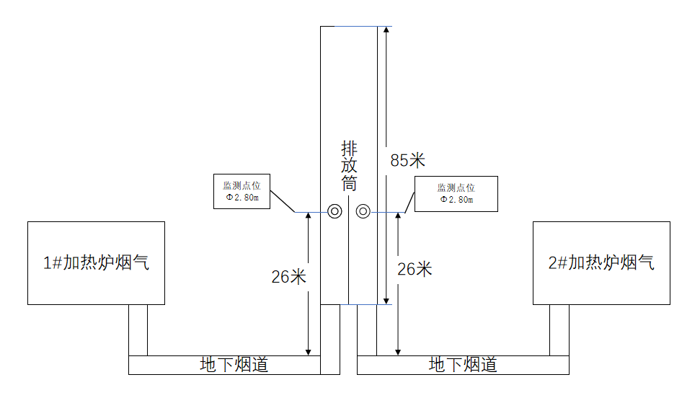
图6-1 4300中厚板生产线1#加热炉废气（DA480）监测点位示意图

图6-2 4300中厚板生产线2#加热炉废气（DA480）监测点位示意图

30m
监测点位
Φ1.8m
8.3m
监测点位
1.65×1.15m
12.2m
76m
脱水器
塑烧板
轧机生产线

图 6-4 4300中厚板生产线轧机含尘废气（DA482）

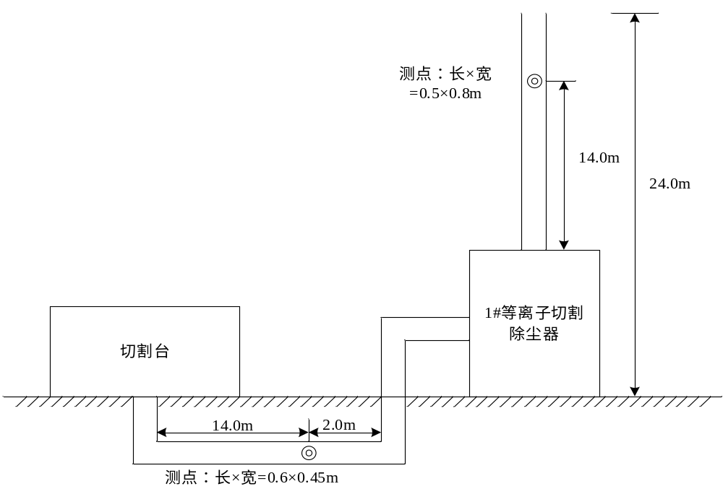
图 6-5 4300中厚板生产线1#等离子切割机除尘废气（DA507）

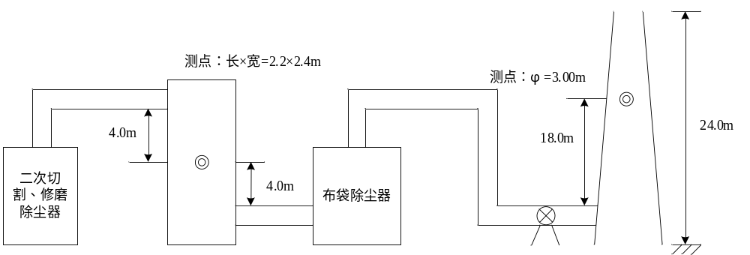

图 6-6 4300中厚板生产线二次切割、修磨除尘废气（DA506）

1#车底式热处理炉

烟囱
35米
监测点位
0.95
2#车底式热处理炉

图 6-7 1#、2#车底式热处理炉废气（DA502）

1#不锈钢固溶炉
烟道
烟囱
监测点位:
高度26m
直径Φ=0.85m

图 6-8 1#不锈钢固溶热处理炉废气（DA501）

排放筒
固熔炉烟气
100m
监测点位
Φ5.2m
32米

图 6-9 2#不锈钢固溶热处理炉废气（DA483）

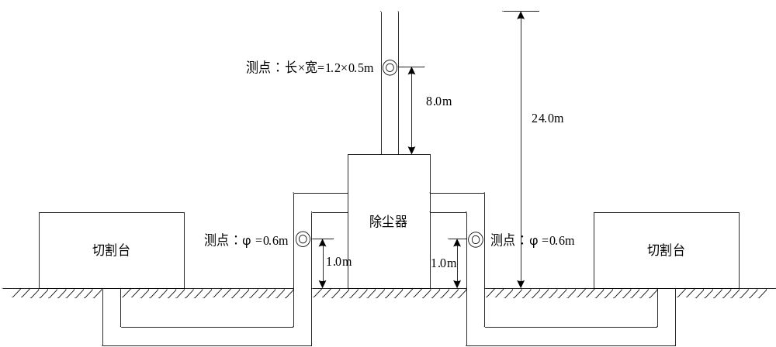
图 6-10 2#、3#等离子切割机除尘废气（DA508）

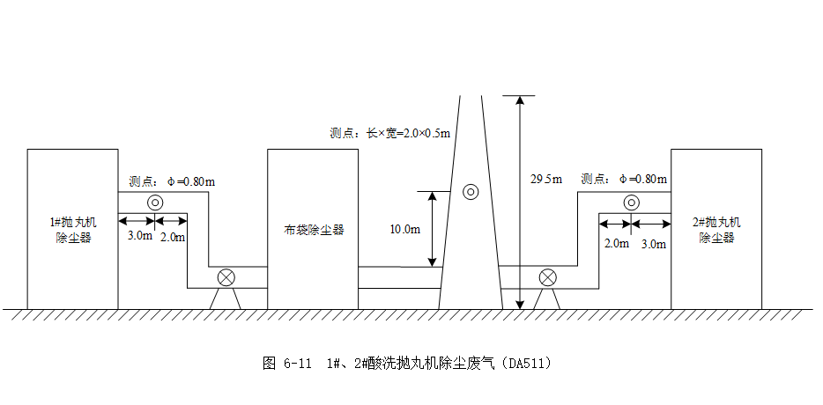

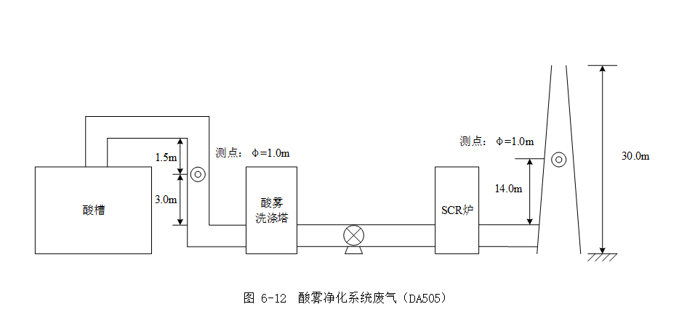

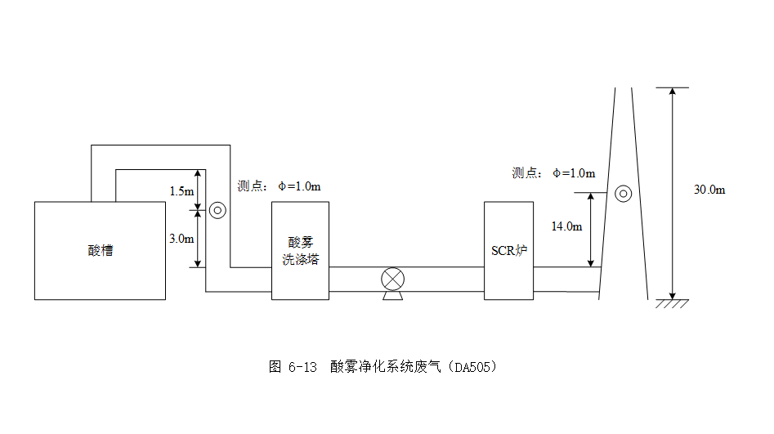

2、无组织废气
（1）无组织废气监测内容
表6-2 无组织废气监测内容一览表
类别 | 监测点位 | 测点个数 | 监测项目及频次
无组织废气 | 项目车间下风向（12#门、13#门、14#门、15#门） | 4 | 氟化物、硝酸雾  监测2天，每天采样3次
无组织废气 | 太钢厂界下风向 | 5 | 颗粒物  监测2天，每天采样3次

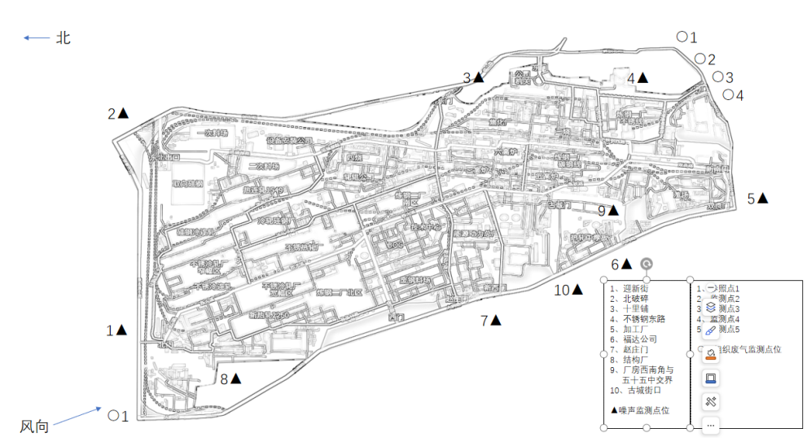（2）无组织废气监测点位示意图

图 6-14 厂界无组织废气监测点位示意图
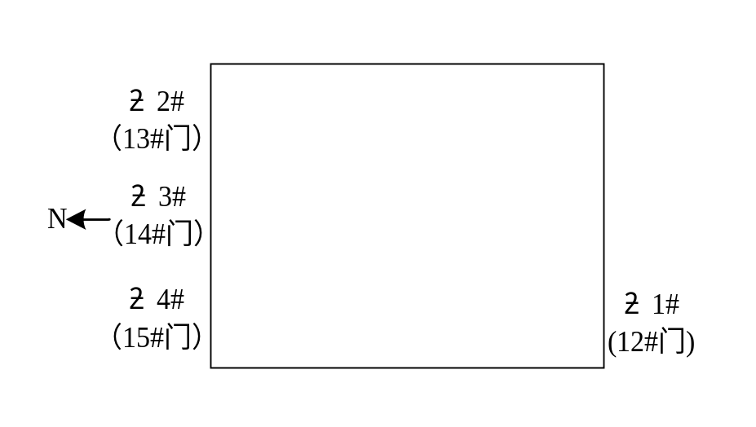

图6-15 车间门窗（12#门、13#门、14#门、15#门）无组织废气监测点位示意图

6.2 厂界噪声监测
1、厂界噪声监测内容
表6-3 厂界噪声监测内容一览表
类别 | 污染源  名称 | 环保  设施 | 监测  点位 | 测点  个数 | 监测项目及频次 | 负荷  要求
噪声 | 引风机、空压机、水泵 | 设置阻尼材料隔声减震等 | 厂界四周 | 10 | 昼夜各一次，连续两天（项目厂界周边加密） | 工况稳定；监测在无雨、无雪的天气条件下进行，风速小于5m/s

2、厂界噪声监测点位示意图
- 迎新街
- 北破碎
- 十里铺
- 不锈钢东路
- 加工厂
- 福达公司
- 赵庄门
- 结构厂
- 厂房西南角与五十五中交界
- 古城街口
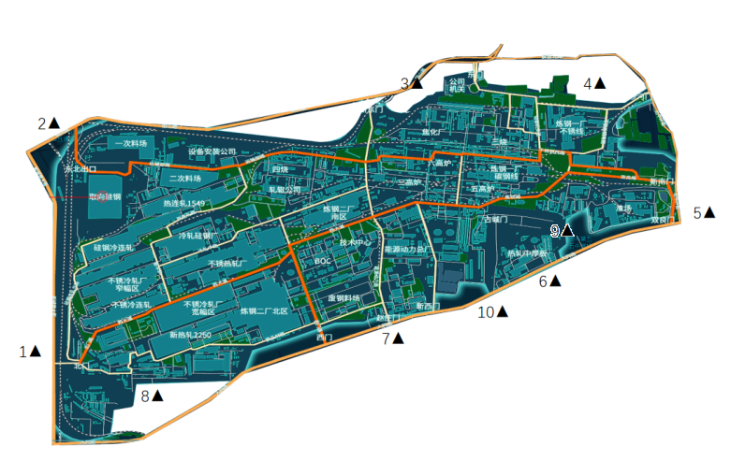

图6-16 噪声监测点位示意图
6.3 废水监测内容
1、废水监测内容
表6-4 废水监测内容一览表
类别 | 环保  设施 | 监测  点位 | 点位编号 | 测点  个数 | 监测项目及频次
废水 | 五期污水处理系统 | 污水五期进出口 | 1 | 2 | pH,SS,石油类，总磷总油，COD  连续两天，每天采样四次
废水 | 中和站 | 中和站总排口 | 1 | 1 | pH,SS,石油类，总磷总油，COD  连续两天，每天采样四次
废水 | 中和站 | 含酸废水出口 | 1 | 1 | pH连续两天，每天采样四次
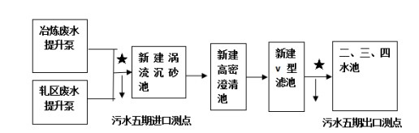2、废水监测点位示意图
图6-17 五期污水处理系统进、出口废水监测点位示意图
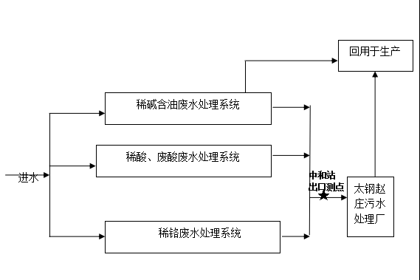

图6-18中和站总排口废水监测点位示意图

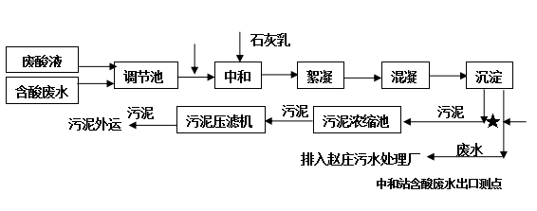
图6-19中和站含酸废水出口监测点位示意图
6.4 地下水监测内容
1、地下水监测内容
表6-5 地下水监测内容一览表
序号 | 点位 | 位置关系 | 井深（m） | 监测层位 | 监测频率 | 监测因子
1 | 车间下游4300中厚板3号门西南侧20米 | 车间下游 | 7～10 | 浅层  孔隙水 | 连续两天 每天两次 | PH、氨氮、挥发酚、氟化物、总铁、总锌、总铜、总砷、总铬、六价铬、总铅、总镍、总镉、总汞、BaP

2、地下水监测点位示意图

地下水监测点

中 厚 板 生 产 线

中
厚
板
生
产
线
地下水监测点
中
厚
板
生
产
线
地下水监测点

表七 验收监测期间生产工况及结果
验收监测期间生产工况记录：
表7-1 验收监测期间生产工况
监测日期 | 生产线名称 | 设计产量（t/d） | 实际生量（t/d） | 工况（%）
2024-01-22 | 主轧线 | 2470 | 2115 | 85.6
2024-01-23 | 主轧线 | 2470 | 2000 | 81.0
2024-01-24 | 主轧线 | 2470 | 1865 | 75.5
2024-01-25 | 主轧线 | 2470 | 1877 | 76.0
2024-01-26 | 主轧线 | 2470 | 2247 | 91.0
2024-01-29 | 主轧线 | 2470 | 2420 | 98.0
2024-01-30 | 主轧线 | 2470 | 2421 | 98.0
2024-03-15 | 主轧线 | 2470 | 2321 | 94.0
2024-03-16 | 主轧线 | 2470 | 2173 | 88.0
2024-03-26 | 主轧线 | 2470 | 1817 | 73.6
2024-03-27 | 主轧线 | 2470 | 1982 | 80.2
2024-04-01 | 主轧线 | 2470 | 1926 | 78.0
2024-04-02 | 主轧线 | 2470 | 2031 | 82.2
2024-04-15 | 主轧线 | 2470 | 2041 | 82.6
2024-04-16 | 主轧线 | 2470 | 2008 | 81.3
2024-04-18 | 主轧线 | 2470 | 1976 | 80.0
2024-04-19 | 主轧线 | 2470 | 1902 | 77.0
2024-04-20 | 主轧线 | 2470 | 2001 | 81.0
2024-05-16 | 主轧线 | 2470 | 2252 | 91.2
2024-05-17 | 主轧线 | 2470 | 1900 | 76.9
2024-01-25 | 热处理线 | 1000 | 796 | 79.6
2024-01-26 | 热处理线 | 1000 | 765 | 76.5
2024-03-19 | 热处理线 | 1000 | 714 | 71.4
2024-03-20 | 热处理线 | 1000 | 831 | 83.1
2024-03-28 | 热处理线 | 1000 | 700 | 70.0
2024-03-29 | 热处理线 | 1000 | 750 | 75.0
2024-03-20 | 酸洗线 | 1000 | 831 | 83.1
2024-03-21 | 酸洗线 | 1000 | 835 | 83.5
2024-04-08 | 酸洗线 | 1000 | 844 | 84.4
2024-04-09 | 酸洗线 | 1000 | 940 | 94.0

验收监测结果：
- 有组织废气监测结果
（1）1#加热炉出口
表7-2 4300中厚板生产线1#加热炉废气（DA480）监测结果一览表
监测点位 | 测试项目 | 单位 | 2024年04月19 日监测结果 |  |  | 2024年 04月20日监测结果 |  |  | 平均值 | 最大值 | 限值 | 达标情况
监测点位 | 测试项目 | 单位 | 第一次 | 第二次 | 第三次 | 第一次 | 第二次 | 第三次
4300中厚板生产线1#  加热炉废气  出口（DA480） | 含湿量 | % | 19.3 | 18.7 | 18.5 | 16.7 | 16.4 | 17.1 | 17.8 | 19.3 | / | /
4300中厚板生产线1#  加热炉废气  出口（DA480） | 排气温度 | ℃ | 176.4 | 177.8 | 182.4 | 172.7 | 175.1 | 177.6 | 177.0 | 182.4 | / | /
4300中厚板生产线1#  加热炉废气  出口（DA480） | 排气流速 | m/s | 1.9 | 2.7 | 2.8 | 2.7 | 2.7 | 2.7 | 2.6 | 2.8 | / | /
4300中厚板生产线1#  加热炉废气  出口（DA480） | 基准含氧量 | % | 8 | 8 | 8 | 8 | 8 | 8 | 8 | 8 | / | /
4300中厚板生产线1#  加热炉废气  出口（DA480） | 含氧量 | % | 5.96 | 6.04 | 7.57 | 6.50 | 6.49 | 6.98 | 6.59 | 7.57 | / | /
4300中厚板生产线1#  加热炉废气  出口（DA480） | 折算系数 | --- | 0.86 | 0.87 | 0.97 | 0.90 | 0.90 | 0.93 | 0.90 | 0.97 | / | /
4300中厚板生产线1#  加热炉废气  出口（DA480） | 排气筒截面积 | m² | 6.1575 | 6.1575 | 6.1575 | 6.1575 | 6.1575 | 6.1575 | 6.1575 | 6.1575 | / | /
4300中厚板生产线1#  加热炉废气  出口（DA480） | 标态干排气量 | Nm³/h | 18649 | 26604 | 27372 | 27679 | 27621 | 27223 | 25858 | 27679 | / | /
4300中厚板生产线1#  加热炉废气  出口（DA480） | 颗粒物监测浓度 | mg/m³ | 2.6 | 2.8 | 2.6 | 2.7 | 2.6 | 2.4 | 2.7 | 2.8 | / | /
4300中厚板生产线1#  加热炉废气  出口（DA480） | 颗粒物排放浓度 | mg/m³ | 2.2 | 2.4 | 2.5 | 2.4 | 2.3 | 2.2 | 2.4 | 2.5 | 5 | 达标
4300中厚板生产线1#  加热炉废气  出口（DA480） | 颗粒物排放速率 | kg/h | 4.8×10⁻² | 7.4×10⁻² | 7.1×10⁻² | 7.2×10⁻² | 7.7×10⁻² | 7.1×10⁻² | 6.9×10⁻² | 7.7×10⁻² | / | /
4300中厚板生产线1#  加热炉废气  出口（DA480） | 二氧化硫监测浓度 | mg/m³ | ND | ND | ND | ND | ND | 4 | ND | 4 | / | /
4300中厚板生产线1#  加热炉废气  出口（DA480） | 二氧化硫排放浓度 | mg/m³ | ND | ND | ND | ND | ND | 4 | ND | 4 | 15 | 达标
4300中厚板生产线1#  加热炉废气  出口（DA480） | 二氧化硫排放速率 | kg/h | 2.8×10⁻² | 4.0×10⁻² | 4.1×10⁻² | 0.04 | 0.04 | 0.11 | 5.0×10⁻² | 0.11 | / | /
4300中厚板生产线1#  加热炉废气  出口（DA480） | 氮氧化物监测浓度 | mg/m³ | 80 | 75 | 95 | 78 | 75 | 88 | 82 | 95 | / | /
4300中厚板生产线1#  加热炉废气  出口（DA480） | 氮氧化物排放浓度 | mg/m³ | 69 | 65 | 92 | 70 | 67 | 82 | 74 | 92 | 100 | 达标
4300中厚板生产线1#  加热炉废气  出口（DA480） | 氮氧化物排放速率 | kg/h | 1.5 | 2.0 | 2.6 | 2.2 | 2.1 | 2.4 | 2.1 | 2.6 | / | /
备注 | “ND”表示未检出，二氧化硫的检出限为3mg/m³，以 1/2 检出限参与计算。
根据监测数据知：
1）颗粒物排放浓度范围为：2.2-2.5 mg/m³，满足《钢铁工业大气污染物排放标准》（DB14/2249-2020 ）、《关于推进实施钢铁行业超低排放的意见》（环大气[2019]35号）及《山西省生态环境保护委员会关于实施钢铁焦化行业污染深度治理推动钢铁焦化行业高质量发展 的意见》（晋生态环保委[2022]2号）要求的最严指标限值：5mg/m³；
2）二氧化硫的排放浓度为：ND-4mg/m³，满足《钢铁工业大气污染物排放标准》（DB14/2249-2020 ）、《关于推进实施钢铁行业超低排放的意见》（环大气[2019]35号）及《山西省生态环境保护委员会关于实施钢铁焦化行业污染深度治理推动钢铁焦化行业高质量发展 的意见》（晋生态环保委[2022]2号）要求的最严指标限值：15mg/m³；
3）氮氧化物排放浓度范围为：65-92mg/m³，满足《钢铁工业大气污染物排放标准》（DB14/2249-2020 ）、《关于推进实施钢铁行业超低排放的意见》（环大气[2019]35号）及《山西省生态环境保护委员会关于实施钢铁焦化行业污染深度治理推动钢铁焦化行业高质量发展 的意见》（晋生态环保委[2022]2号）要求的最严指标限值：100mg/m³；

（2）2#加热炉出口
表7-3 4300中厚板生产线2#加热炉废气（DA481）监测结果一览表
监测点位 | 测试项目 | 单位 | 2024年 01月25 日监测结果 |  |  | 2024年 01月26 日监测结果 |  |  | 平均值 | 最大值 | 限值 | 满足性
监测点位 | 测试项目 | 单位 | 第一次 | 第二次 | 第三次 | 第一次 | 第二次 | 第三次
4300中厚板生产线2#加热炉废气出口（DA481） | 含湿量 | % | 17.0 | 17.0 | 19.2 | 15.9 | 14.5 | 15.1 | 16.4 | 19.2 | / | /
4300中厚板生产线2#加热炉废气出口（DA481） | 排气温度 | ℃ | 123.3 | 144.2 | 141.8 | 152.9 | 149.1 | 149.6 | 143.5 | 152.9 | / | /
4300中厚板生产线2#加热炉废气出口（DA481） | 排气流速 | m/s | 2.5 | 2.2 | 2.6 | 2.3 | 2.6 | 2.6 | 2.5 | 2.6 | / | /
4300中厚板生产线2#加热炉废气出口（DA481） | 基准含氧量 | % | 8 | 8 | 8 | 8 | 8 | 8 | 8 | 8 | / | /
4300中厚板生产线2#加热炉废气出口（DA481） | 含氧量 | % | 6.48 | 6.10 | 6.43 | 8.34 | 8.77 | 9.32 | 7.57 | 9.32 | / | /
4300中厚板生产线2#加热炉废气出口（DA481） | 折算系数 | --- | 0.90 | 0.87 | 0.89 | 1.03 | 1.06 | 1.11 | 0.98 | 1.11 | / | /
4300中厚板生产线2#加热炉废气出口（DA481） | 排气筒截面积 | m² | 6.1575 | 6.1575 | 6.1575 | 6.1575 | 6.1575 | 6.1575 | 6.1575 | 6.1575 | / | /
4300中厚板生产线2#加热炉废气出口（DA481） | 标态干排气量 | Nm³/h | 29451 | 24608 | 28466 | 25595 | 29598 | 29324 | 27840 | 29598 | / | /
4300中厚板生产线2#加热炉废气出口（DA481） | 颗粒物监测浓度 | mg/m³ | 1.3 | 1.4 | 1.2 | 1.2 | 1.3 | 1.2 | 1.3 | 1.4 | / | /
4300中厚板生产线2#加热炉废气出口（DA481） | 颗粒物排放浓度 | mg/m³ | 1.2 | 1.2 | 1.1 | 1.2 | 1.4 | 1.3 | 1.2 | 1.4 | 5 | 达标
4300中厚板生产线2#加热炉废气出口（DA481） | 颗粒物排放速率 | kg/h | 3.8×10⁻² | 3.4×10⁻² | 3.4×10⁻² | 3.1×10⁻² | 3.8×10⁻² | 3.5×10⁻² | 3.5×10⁻² | 3.8×10⁻² | / | /
4300中厚板生产线2#加热炉废气出口（DA481） | 二氧化硫监测浓度 | mg/m³ | ND | ND | ND | ND | ND | ND | ND | ND | / | /
4300中厚板生产线2#加热炉废气出口（DA481） | 二氧化硫排放浓度 | mg/m³ | ND | ND | ND | ND | ND | ND | ND | ND | 15 | 达标
4300中厚板生产线2#加热炉废气出口（DA481） | 二氧化硫排放速率 | kg/h | 0.04 | 0.04 | 0.04 | 0.04 | 0.04 | 0.04 | 0.04 | 0.04 | / | /
4300中厚板生产线2#加热炉废气出口（DA481） | 氮氧化物监测浓度 | mg/m³ | 73 | 38 | 46 | 65 | 68 | 69 | 60 | 73 | / | /
4300中厚板生产线2#加热炉废气出口（DA481） | 氮氧化物排放浓度 | mg/m³ | 66 | 33 | 41 | 67 | 72 | 77 | 59 | 77 | 100 | 达标
4300中厚板生产线2#加热炉废气出口（DA481） | 氮氧化物排放速率 | kg/h | 2.15 | 0.94 | 1.31 | 1.66 | 2.01 | 2.02 | 1.68 | 2.15 | / | /
备注 | “ND”表示未检出，颗粒物的检出限为1.0 mg/m³，二氧化硫的检出限为3mg/m³，以 1/2 检出限参与计算。
根据监测数据知：
1）颗粒物排放浓度范围为：1.1-1.4 mg/m³，满足《钢铁工业大气污染物排放标准》（DB14/2249-2020 ）、《关于推进实施钢铁行业超低排放的意见》（环大气[2019]35号）及《山西省生态环境保护委员会关于实施钢铁焦化行业污染深度治理推动钢铁焦化行业高质量发展 的意见》（晋生态环保委[2022]2号）要求的最严指标限值：5mg/m³；
2）二氧化硫的排放浓度为：NDmg/m³，满足《钢铁工业大气污染物排放标准》（DB14/2249-2020 ）、《关于推进实施钢铁行业超低排放的意见》（环大气[2019]35号）及《山西省生态环境保护委员会关于实施钢铁焦化行业污染深度治理推动钢铁焦化行业高质量发展 的意见》（晋生态环保委[2022]2号）要求的最严指标限值：15mg/m³；
3）氮氧化物排放浓度范围为：33-77mg/m³，满足《钢铁工业大气污染物排放标准》（DB14/2249-2020 ）、《关于推进实施钢铁行业超低排放的意见》（环大气[2019]35号）及《山西省生态环境保护委员会关于实施钢铁焦化行业污染深度治理推动钢铁焦化行业高质量发展 的意见》（晋生态环保委[2022]2号）要求的最严指标限值：100mg/m³；

（3）轧机进出口
表7-4 4300中厚板生产线轧机含尘废气（DA482）监测结果一览表
监测  点位 | 测试项目 | 单位 | 2024年 01月29 日监测结果 |  |  | 2024年 01月30日监测结果 |  |  | 平均值 | 最大值 | 限值 | 满足性
监测  点位 | 测试项目 | 单位 | 第一次 | 第二次 | 第三次 | 第一次 | 第二次 | 第三次
4300中厚板生产线轧机含尘废气进口（DA482） | 含湿量 | % | 2.2 | 2.3 | 2.2 | 2.3 | 2.2 | 2.4 | 2.3 | 2.4 | / | /
4300中厚板生产线轧机含尘废气进口（DA482） | 排气温度 | ℃ | 21.0 | 21.7 | 23.6 | 27.8 | 29.0 | 25.5 | 24.8 | 29.0 | / | /
4300中厚板生产线轧机含尘废气进口（DA482） | 排气流速 | m/s | 7.4 | 7.4 | 7.1 | 7.8 | 7.6 | 7.7 | 7.5 | 7.8 | / | /
4300中厚板生产线轧机含尘废气进口（DA482） | 排气筒截面积 | m² | 1.8975 | 1.8975 | 1.8975 | 1.8975 | 1.8975 | 1.8975 | 1.8975 | 1.8975 | / | /
4300中厚板生产线轧机含尘废气进口（DA482） | 标态干排气量 | Nm³/h | 42256 | 42086 | 40102 | 43364 | 43010 | 43089 | 42318 | 43364 | / | /
4300中厚板生产线轧机含尘废气进口（DA482） | 颗粒物监测浓度 | mg/m³ | 43.6 | 46.9 | 47.7 | 44.8 | 48.0 | 46.8 | 46.3 | 48.0 | / | /
4300中厚板生产线轧机含尘废气进口（DA482） | 颗粒物排放速率 | kg/h | 1.84 | 1.97 | 1.91 | 1.94 | 2.06 | 2.02 | 1.96 | 2.06 | / | /
监测  点位 | 测试项目 | 单位 | 2024年 01月29日监测结果 |  |  | 2024年 01月30日监测结果 |  |  | 平均值 | 最大值 | 限值 | 满足性
监测  点位 | 测试项目 | 单位 | 第一次 | 第二次 | 第三次 | 第一次 | 第二次 | 第三次
4300中厚板生产线轧机含尘废气出口（DA482） | 含湿量 | % | 2.0 | 1.9 | 2.0 | 2.1 | 2.0 | 2.1 | 2.0 | 2.1 | / | /
4300中厚板生产线轧机含尘废气出口（DA482） | 排气温度 | ℃ | 20.9 | 20.2 | 22.6 | 24.0 | 25.2 | 26.0 | 23.2 | 26.0 | / | /
4300中厚板生产线轧机含尘废气出口（DA482） | 排气流速 | m/s | 4.4 | 4.5 | 4.6 | 4.7 | 4.7 | 4.6 | 4.6 | 4.7 | / | /
4300中厚板生产线轧机含尘废气出口（DA482） | 排气筒截面积 | m² | 2.5447 | 2.5447 | 2.5447 | 2.5447 | 2.5447 | 2.5447 | 2.5447 | 2.5447 | / | /
4300中厚板生产线轧机含尘废气出口（DA482） | 标态干排气量 | Nm³/h | 33975 | 34847 | 35236 | 35669 | 35547 | 34666 | 34990 | 35669 | / | /
4300中厚板生产线轧机含尘废气出口（DA482） | 颗粒物监测浓度 | mg/m³ | ND | ND | ND | ND | ND | ND | ND | ND | 10 | 达标
4300中厚板生产线轧机含尘废气出口（DA482） | 颗粒物排放速率 | kg/h | 1.7×10⁻² | 1.7×10⁻² | 1.8×10⁻² | 1.8×10⁻² | 1.8×10⁻² | 1.7×10⁻² | 1.8×10⁻² | 1.8×10⁻² | / | /
备注 | “ND”表示未检出，颗粒物项目的检出限为 1.0 mg/m³，以 1/2 检出限参与计算。
结论 | 颗粒物排放浓度为：NDmg/m³，满足评价标准要求。

根据监测数据知：颗粒物排放浓度未检出，满足《钢铁工业大气污染物排放标准》（DB14/2249-2020 ）和《关于推进实施钢铁行业超低排放的意见》（环大气[2019]35号）钢铁企业超低排放指标限值：10mg/m³。
（4）1#等离子切割机除尘进出口
表7-5 4300中厚板生产线1#等离子切割机除尘废气（DA507）监测结果一览表
监测  点位 | 测试项目 | 单位 | 2024年04月01 日监测结果 |  |  | 2024年 04月02日监测结果 |  |  | 平均值 | 最大值 | 限值 | 满足性
监测  点位 | 测试项目 | 单位 | 第一次 | 第二次 | 第三次 | 第一次 | 第二次 | 第三次
4300中厚板生产线1#等离子切割机除尘废气进口（DA507） | 含湿量 | % | 2.1 | 2.2 | 2.1 | 2.1 | 2.0 | 1.9 | 2.1 | 2.2 | / | /
4300中厚板生产线1#等离子切割机除尘废气进口（DA507） | 排气温度 | ℃ | 27.3 | 28.1 | 28.8 | 22.9 | 23.4 | 23.4 | 25.6 | 28.8 | / | /
4300中厚板生产线1#等离子切割机除尘废气进口（DA507） | 排气流速 | m/s | 11.8 | 11.8 | 11.7 | 12.8 | 12.3 | 12.5 | 12.2 | 12.8 | / | /
4300中厚板生产线1#等离子切割机除尘废气进口（DA507） | 排气筒截面积 | m² | 0.2700 | 0.2700 | 0.2700 | 0.2700 | 0.2700 | 0.2700 | 0.2700 | 0.2700 | / | /
4300中厚板生产线1#等离子切割机除尘废气进口（DA507） | 标态干排气量 | Nm³/h | 9225 | 9181 | 9052 | 10184 | 9729 | 9888 | 9543 | 10184 | / | /
4300中厚板生产线1#等离子切割机除尘废气进口（DA507） | 颗粒物监测浓度 | mg/m³ | 183 | 157 | 164 | 177 | 167 | 175 | 170 | 183 | / | /
4300中厚板生产线1#等离子切割机除尘废气进口（DA507） | 颗粒物排放速率 | kg/h | 1.69 | 1.44 | 1.48 | 1.80 | 1.62 | 1.73 | 1.63 | 1.80 | / | /
监测  点位 | 测试项目 | 单位 | 2024年04月01 日监测结果 |  |  | 2024年 04月02日监测结果 |  |  | 平均值 | 最大值 | 限值 | 满足性
监测  点位 | 测试项目 | 单位 | 第一次 | 第二次 | 第三次 | 第一次 | 第二次 | 第三次
4300中厚板生产线1#等离子切割机除尘废气出口（DA507） | 含湿量 | % | 2.1 | 2.3 | 2.2 | 1.8 | 1.7 | 1.7 | 2.0 | 2.3 | / | /
4300中厚板生产线1#等离子切割机除尘废气出口（DA507） | 排气温度 | ℃ | 28.1 | 28.9 | 29.9 | 22.7 | 22.6 | 23.6 | 26.0 | 29.9 | / | /
4300中厚板生产线1#等离子切割机除尘废气出口（DA507） | 排气流速 | m/s | 7.2 | 7.2 | 7.6 | 7.6 | 7.9 | 8.2 | 7.6 | 8.2 | / | /
4300中厚板生产线1#等离子切割机除尘废气出口（DA507） | 排气筒截面积 | m² | 0.4000 | 0.4000 | 0.4000 | 0.4000 | 0.4000 | 0.4000 | 0.4000 | 0.4000 | / | /
4300中厚板生产线1#等离子切割机除尘废气出口（DA507） | 标态干排气量 | Nm³/h | 8348 | 8300 | 8729 | 8971 | 9406 | 9685 | 8906 | 9685 | / | /
4300中厚板生产线1#等离子切割机除尘废气出口（DA507） | 颗粒物监测浓度 | mg/m³ | ND | 1.1 | ND | ND | ND | ND | ND | 1.1 | 10 | 达标
4300中厚板生产线1#等离子切割机除尘废气出口（DA507） | 颗粒物排放速率 | kg/h | 4.17×10⁻³ | 9.13×10⁻³ | 4.36×10⁻³ | 4.49×10⁻³ | 4.70×10⁻³ | 4.84×10⁻³ | 5.28×10⁻³ | 9.13×10⁻³ | / | /
备注 | “ND”表示未检出，颗粒物项目的检出限为 1.0 mg/m3，以 1/2 检出限参与计算。

根据监测数据知：颗粒物排放浓度范围ND-1.1mg/m³，满足《钢铁工业大气污染物排放标准》（DB14/2249-2020 ）和《关于推进实施钢铁行业超低排放的意见》（环大气[2019]35号）钢铁企业超低排放指标限值：10mg/m³。
（5）二次切割、修磨除尘进出口
表7-6 4300中厚板生产线二次切割、修磨除尘废气（DA506）监测结果一览表
监测  点位 | 测试项目 | 单位 | 2024年03月15 日监测结果 |  |  | 2024年 03月16日监测结果 |  |  | 平均值 | 最大值 | 限值 | 满足性
监测  点位 | 测试项目 | 单位 | 第一次 | 第二次 | 第三次 | 第一次 | 第二次 | 第三次
4300中厚板生产线二次切割、修磨除尘废气进口（DA506） | 含湿量 | % | 1.3 | 1.2 | 1.1 | 1.2 | 1.1 | 1.3 | 1.2 | 1.3 | / | /
4300中厚板生产线二次切割、修磨除尘废气进口（DA506） | 排气温度 | ℃ | 24.8 | 27.6 | 38.7 | 20.2 | 22.3 | 26.8 | 26.7 | 38.7 | / | /
4300中厚板生产线二次切割、修磨除尘废气进口（DA506） | 排气流速 | m/s | 11.9 | 12.3 | 12.0 | 12.5 | 12.7 | 12.4 | 12.3 | 12.7 | / | /
4300中厚板生产线二次切割、修磨除尘废气进口（DA506） | 排气筒截面积 | m² | 5.2800 | 5.2800 | 5.2800 | 5.2800 | 5.2800 | 5.2800 | 5.2800 | 5.2800 | / | /
4300中厚板生产线二次切割、修磨除尘废气进口（DA506） | 标态干排气量 | Nm³/h | 181779 | 186526 | 180841 | 195492 | 196376 | 192421 | 188905 | 196376 | / | /
4300中厚板生产线二次切割、修磨除尘废气进口（DA506） | 颗粒物监测浓度 | mg/m³ | 1008 | 985 | 999 | 908 | 856 | 866 | 937 | 1008 | / | /
4300中厚板生产线二次切割、修磨除尘废气进口（DA506） | 颗粒物排放速率 | kg/h | 183.2 | 183.7 | 180.7 | 177.5 | 168.1 | 166.6 | 176.6 | 183.7 | / | /
监测  点位 | 测试项目 | 单位 | 2024年03月15 日监测结果 |  |  | 2024年 03月16日监测结果 |  |  | 平均值 | 最大值 | 限值 | 满足性
监测  点位 | 测试项目 | 单位 | 第一次 | 第二次 | 第三次 | 第一次 | 第二次 | 第三次
4300中厚板生产线二次切割、修磨除尘废气出口（DA506） | 含湿量 | % | 1.1 | 0.9 | 1.0 | 1.0 | 0.9 | 1.1 | 1.0 | 1.1 | / | /
4300中厚板生产线二次切割、修磨除尘废气出口（DA506） | 排气温度 | ℃ | 27.8 | 30.2 | 31.9 | 23.4 | 24.7 | 29.5 | 27.9 | 31.9 | / | /
4300中厚板生产线二次切割、修磨除尘废气出口（DA506） | 排气流速 | m/s | 10.2 | 10.2 | 10.2 | 10.5 | 10.5 | 10.5 | 10.4 | 10.5 | / | /
4300中厚板生产线二次切割、修磨除尘废气出口（DA506） | 排气筒截面积 | m² | 7.0686 | 7.0686 | 7.0686 | 7.0686 | 7.0686 | 7.0686 | 7.0686 | 7.0686 | / | /
4300中厚板生产线二次切割、修磨除尘废气出口（DA506） | 标态干排气量 | Nm³/h | 211976 | 209183 | 210010 | 221339 | 220175 | 216562 | 214874 | 221339 | / | /
4300中厚板生产线二次切割、修磨除尘废气出口（DA506） | 颗粒物监测浓度 | mg/m³ | 1.5 | 1.4 | 1.6 | 1.5 | 1.4 | 1.5 | 1.5 | 1.6 | 10 | 达标
4300中厚板生产线二次切割、修磨除尘废气出口（DA506） | 颗粒物排放速率 | kg/h | 0.32 | 0.29 | 0.34 | 0.33 | 0.31 | 0.32 | 0.32 | 0.34 | / | /
结论 | 颗粒物排放浓度范围为：1.4-1.6mg/m3，满足评价标准要求。
根据监测数据知：颗粒物排放浓度范围1.4-1.6mg/m³，满足《钢铁工业大气污染物排放标准》（DB14/2249-2020 ）和《关于推进实施钢铁行业超低排放的意见》（环大气[2019]35号）钢铁企业超低排放指标限值：10mg/m³。
（6） 1#、2#车底式热处理炉出口
表7-7 1#、2#车底式热处理炉废气（DA502）监测结果一览表
监测点位 | 测试项目 | 单位 | 2024年 03月28日监测结果 |  |  | 2024年 03月29 日监测结果 |  |  | 平均值 | 最大值 | 限值 | 满足性
监测点位 | 测试项目 | 单位 | 第一次 | 第二次 | 第三次 | 第一次 | 第二次 | 第三次
1#、2#车底式热处理炉废气出口（DA502） | 含湿量 | % | 2.6 | 2.5 | 2.7 | 2.1 | 2.3 | 2.0 | 2.4 | 2.7 | / | /
1#、2#车底式热处理炉废气出口（DA502） | 排气温度 | ℃ | 65.4 | 67.9 | 70.0 | 83 | 82 | 85 | 75.6 | 85 | / | /
1#、2#车底式热处理炉废气出口（DA502） | 排气流速 | m/s | 7.7 | 7.7 | 7.8 | 9.6 | 10.3 | 10.1 | 8.9 | 10.3 | / | /
1#、2#车底式热处理炉废气出口（DA502） | 基准含氧量 | % | 15 | 15 | 15 | 15 | 15 | 15 | 15 | 15 | / | /
1#、2#车底式热处理炉废气出口（DA502） | 含氧量 | % | 19.52 | 19.57 | 19.53 | 19.52 | 19.51 | 19.51 | 19.53 | 19.57 | / | /
1#、2#车底式热处理炉废气出口（DA502） | 折算系数 | --- | 4.05 | 4.20 | 4.08 | 4.05 | 4.03 | 4.03 | 4.07 | 4.20 | / | /
1#、2#车底式热处理炉废气出口（DA502） | 排气筒截面积 | m² | 0.7088 | 0.7088 | 0.7088 | 0.7088 | 0.7088 | 0.7088 | 0.7088 | 0.7088 | / | /
1#、2#车底式热处理炉废气出口（DA502） | 标态干排气量 | Nm³/h | 13958 | 13855 | 13913 | 16658 | 17843 | 17476 | 15617 | 17843 | / | /
1#、2#车底式热处理炉废气出口（DA502） | 颗粒物监测浓度 | mg/m³ | ND | ND | ND | ND | ND | ND | ND | ND | / | /
1#、2#车底式热处理炉废气出口（DA502） | 颗粒物排放浓度 | mg/m³ | ND | ND | ND | ND | ND | ND | ND | ND | 10 | 达标
1#、2#车底式热处理炉废气出口（DA502） | 颗粒物排放速率 | kg/h | 6.98×10⁻³ | 6.93×10⁻³ | 6.96×10⁻³ | 8.33×10⁻³ | 8.92×10⁻³ | 8.74×10⁻³ | 7.81×10⁻³ | 8.92×10⁻³ | / | /
1#、2#车底式热处理炉废气出口（DA502） | 二氧化硫监测浓度 | mg/m³ | ND | ND | ND | ND | ND | ND | ND | ND | / | /
1#、2#车底式热处理炉废气出口（DA502） | 二氧化硫排放浓度 | mg/m³ | ND | ND | ND | ND | ND | ND | ND | ND | 50 | 达标
1#、2#车底式热处理炉废气出口（DA502） | 二氧化硫排放速率 | kg/h | 0.02 | 0.02 | 0.02 | 0.02 | 0.03 | 0.03 | 0.02 | 0.03 | / | /
1#、2#车底式热处理炉废气出口（DA502） | 氮氧化物监测浓度 | mg/m³ | 8 | 6 | 7 | 10 | 8 | 8 | 8 | 10 | / | /
1#、2#车底式热处理炉废气出口（DA502） | 氮氧化物排放浓度 | mg/m³ | 32 | 25 | 29 | 40 | 32 | 32 | 32 | 40 | 200 | 达标
1#、2#车底式热处理炉废气出口（DA502） | 氮氧化物排放速率 | kg/h | 0.11 | 8.3×10⁻² | 9.7×10⁻² | 0.17 | 0.14 | 0.14 | 0.12 | 0.17 | / | /
备注 | “ND”表示未检出，颗粒物的检出限为1.0 mg/m3，二氧化硫的检出限为3mg/m3，以 1/2 检出限参与计算。
根据监测数据知：
1）颗粒物排放浓度范围为：NDmg/m³，满足《钢铁工业大气污染物排放标准》（DB14/2249-2020 ）和《关于推进实施钢铁行业超低排放的意见》（环大气[2019]35号）钢铁企业超低排放指标限值：10mg/m³；
2）二氧化硫的排放浓度为：NDmg/m³，满足《钢铁工业大气污染物排放标准》（DB14/2249-2020 ）和《关于推进实施钢铁行业超低排放的意见》（环大气[2019]35号）钢铁企业超低排放指标限值：50mg/m³；
3）氮氧化物排放浓度范围为：25-40mg/m³，满足《钢铁工业大气污染物排放标准》（DB14/2249-2020 ）和《关于推进实施钢铁行业超低排放的意见》（环大气[2019]35号）钢铁企业超低排放指标限值：：200mg/m³；
（7） 1#不锈钢固溶热处理炉出口
表7-8 1#不锈钢固溶热处理炉废气（DA501）监测结果一览表
监测点位 | 测试项目 | 单位 | 2024年 03月19日监测结果 |  |  | 2024年 03月20 日监测结果 |  |  | 平均值 | 最大值 | 限值 | 满足性
监测点位 | 测试项目 | 单位 | 第一次 | 第二次 | 第三次 | 第一次 | 第二次 | 第三次
1#不锈钢固溶热处理炉废气出口（DA501） | 含湿量 | % | 4.5 | 4.3 | 4.2 | 4.3 | 4.2 | 4.0 | 4.2 | 4.5 | / | /
1#不锈钢固溶热处理炉废气出口（DA501） | 排气温度 | ℃ | 178 | 179 | 175 | 165 | 163 | 167 | 171 | 179 | / | /
1#不锈钢固溶热处理炉废气出口（DA501） | 排气流速 | m/s | 7.0 | 6.8 | 7.1 | 7.2 | 6.9 | 6.9 | 7.0 | 7.2 | / | /
1#不锈钢固溶热处理炉废气出口（DA501） | 基准含氧量 | % | 15 | 15 | 15 | 15 | 15 | 15 | 15 | 15 | / | /
1#不锈钢固溶热处理炉废气出口（DA501） | 含氧量 | % | 18.30 | 18.29 | 18.19 | 18.33 | 18.30 | 18.22 | 18.27 | 18.33 | / | /
1#不锈钢固溶热处理炉废气出口（DA501） | 折算系数 | --- | 2.22 | 2.21 | 2.14 | 2.25 | 2.22 | 2.16 | 2.20 | 2.25 | / | /
1#不锈钢固溶热处理炉废气出口（DA501） | 排气筒截面积 | m² | 0.5675 | 0.5675 | 0.5675 | 0.5675 | 0.5675 | 0.5675 | 0.5675 | 0.5675 | / | /
1#不锈钢固溶热处理炉废气出口（DA501） | 标态干排气量 | Nm³/h | 7535 | 7326 | 7715 | 8039 | 7732 | 7744 | 7682 | 8039 | / | /
1#不锈钢固溶热处理炉废气出口（DA501） | 颗粒物监测浓度 | mg/m³ | ND | ND | ND | ND | ND | ND | ND | ND | / | /
1#不锈钢固溶热处理炉废气出口（DA501） | 颗粒物排放浓度 | mg/m³ | ND | ND | ND | ND | ND | ND | ND | ND | 10 | 达标
1#不锈钢固溶热处理炉废气出口（DA501） | 颗粒物排放速率 | kg/h | 3.77×10⁻³ | 3.66×10⁻³ | 3.86×10⁻³ | 4.02×10⁻³ | 3.87×10⁻³ | 3.87×10⁻³ | 3.84×10⁻³ | 4.02×10⁻³ | / | /
1#不锈钢固溶热处理炉废气出口（DA501） | 二氧化硫监测浓度 | mg/m³ | ND | ND | ND | ND | ND | ND | ND | ND | / | /
1#不锈钢固溶热处理炉废气出口（DA501） | 二氧化硫排放浓度 | mg/m³ | ND | ND | ND | ND | ND | ND | ND | ND | 50 | 达标
1#不锈钢固溶热处理炉废气出口（DA501） | 二氧化硫排放速率 | kg/h | 0.01 | 0.01 | 0.01 | 0.01 | 0.01 | 0.01 | 0.01 | 0.01 | / | /
1#不锈钢固溶热处理炉废气出口（DA501） | 氮氧化物监测浓度 | mg/m³ | 28 | 29 | 30 | 27 | 26 | 24 | 27 | 30 | / | /
1#不锈钢固溶热处理炉废气出口（DA501） | 氮氧化物排放浓度 | mg/m³ | 62 | 64 | 64 | 61 | 58 | 52 | 60 | 64 | 200 | 达标
1#不锈钢固溶热处理炉废气出口（DA501） | 氮氧化物排放速率 | kg/h | 0.21 | 0.21 | 0.23 | 0.22 | 0.20 | 0.19 | 0.21 | 0.23 | / | /
备注 | “ND”表示未检出，颗粒物的检出限为1.0 mg/m³，二氧化硫的检出限为3mg/m³，以 1/2 检出限参与计算。
根据监测数据知：
1）颗粒物排放浓度范围为：NDmg/m³，满足《钢铁工业大气污染物排放标准》（DB14/2249-2020 ）和《关于推进实施钢铁行业超低排放的意见》（环大气[2019]35号）钢铁企业超低排放指标限值：10mg/m³；
2）二氧化硫的排放浓度为：NDmg/m³，满足《钢铁工业大气污染物排放标准》（DB14/2249-2020 ）和《关于推进实施钢铁行业超低排放的意见》（环大气[2019]35号）钢铁企业超低排放指标限值：50mg/m³；
3）氮氧化物排放浓度范围为：52-64mg/m³，满足《钢铁工业大气污染物排放标准》（DB14/2249-2020 ）和《关于推进实施钢铁行业超低排放的意见》（环大气[2019]35号）钢铁企业超低排放指标限值：：200mg/m³；
（8） 2#不锈钢固溶热处理炉出口
表7-9 2#不锈钢固溶热处理炉废气（DA483）监测结果一览表
监测点位 | 测试项目 | 单位 | 2024年01月25日监测结果 |  |  | 2024年01月26日监测结果 |  |  | 平均值 | 最大值 | 限值 | 满足性
监测点位 | 测试项目 | 单位 | 第一次 | 第二次 | 第三次 | 第一次 | 第二次 | 第三次
2#不锈钢固溶热处理炉废气出口（DA483） | 含湿量 | % | 6.1 | 6.6 | 6.5 | 6.6 | 6.5 | 6.6 | 6.5 | 6.6 | / | /
2#不锈钢固溶热处理炉废气出口（DA483） | 排气温度 | ℃ | 354.2 | 353.2 | 353.6 | 354.6 | 355.1 | 355.2 | 354.3 | 355.2 | / | /
2#不锈钢固溶热处理炉废气出口（DA483） | 排气流速 | m/s | 1.6 | 1.6 | 1.6 | 1.6 | 2.3 | 1.6 | 1.7 | 2.3 | / | /
2#不锈钢固溶热处理炉废气出口（DA483） | 基准含氧量 | % | 15 | 15 | 15 | 15 | 15 | 15 | 15 | 15 | / | /
2#不锈钢固溶热处理炉废气出口（DA483） | 含氧量 | % | 13.59 | 12.70 | 12.72 | 12.60 | 12.23 | 12.32 | 12.69 | 13.59 | / | /
2#不锈钢固溶热处理炉废气出口（DA483） | 折算系数 | --- | 0.81 | 0.72 | 0.72 | 0.71 | 0.68 | 0.69 | 0.72 | 0.81 | / | /
2#不锈钢固溶热处理炉废气出口（DA483） | 排气筒截面积 | m² | 21.2372 | 21.2372 | 21.2372 | 21.2372 | 21.2372 | 21.2372 | 21.2372 | 21.2372 | / | /
2#不锈钢固溶热处理炉废气出口（DA483） | 标态干排气量 | Nm³/h | 46032 | 45850 | 45870 | 45831 | 65872 | 45699 | 49192 | 65872 | / | /
2#不锈钢固溶热处理炉废气出口（DA483） | 颗粒物监测浓度 | mg/m³ | 1.2 | 1.5 | 1.3 | 1.6 | 1.4 | 1.8 | 1.5 | 1.8 | / | /
2#不锈钢固溶热处理炉废气出口（DA483） | 颗粒物排放浓度 | mg/m³ | ND | 1.1 | ND | 1.1 | ND | 1.2 | ND | 1.2 | 10 | 达标
2#不锈钢固溶热处理炉废气出口（DA483） | 颗粒物排放速率 | kg/h | 5.5×10⁻² | 6.9×10⁻² | 6.0×10⁻² | 7.3×10⁻² | 9.2×10⁻² | 8.2×10⁻² | 7.2×10⁻² | 9.2×10⁻² | / | /
2#不锈钢固溶热处理炉废气出口（DA483） | 二氧化硫监测浓度 | mg/m³ | 10 | 11 | 12 | 11 | 10 | 11 | 11 | 12 | / | /
2#不锈钢固溶热处理炉废气出口（DA483） | 二氧化硫排放浓度 | mg/m³ | 8 | 8 | 9 | 8 | 7 | 8 | 8 | 9 | 50 | 达标
2#不锈钢固溶热处理炉废气出口（DA483） | 二氧化硫排放速率 | kg/h | 0.46 | 0.50 | 0.55 | 0.50 | 0.66 | 0.50 | 0.53 | 0.66 | / | /
2#不锈钢固溶热处理炉废气出口（DA483） | 氮氧化物监测浓度 | mg/m³ | 58 | 69 | 64 | 64 | 70 | 61 | 64 | 70 | / | /
2#不锈钢固溶热处理炉废气出口（DA483） | 氮氧化物排放浓度 | mg/m³ | 47 | 50 | 46 | 45 | 48 | 42 | 46 | 50 | 200 | 达标
2#不锈钢固溶热处理炉废气出口（DA483） | 氮氧化物排放速率 | kg/h | 2.7 | 3.2 | 2.9 | 2.9 | 4.6 | 2.8 | 3.2 | 4.6 | / | /
备注 | “ND”表示未检出，颗粒物的检出限为1.0 mg/m3，以 1/2 检出限参与计算。
根据监测数据知：
1）颗粒物排放浓度范围为：ND-1.2mg/m³，满足《钢铁工业大气污染物排放标准》（DB14/2249-2020 ）和《关于推进实施钢铁行业超低排放的意见》（环大气[2019]35号）钢铁企业超低排放指标限值：10mg/m³；
2）二氧化硫的排放浓度为：7-9mg/m³，满足《钢铁工业大气污染物排放标准》（DB14/2249-2020 ）和《关于推进实施钢铁行业超低排放的意见》（环大气[2019]35号）钢铁企业超低排放指标限值：50mg/m³；
3）氮氧化物排放浓度范围为：42-50mg/m³，满足《钢铁工业大气污染物排放标准》（DB14/2249-2020 ）和《关于推进实施钢铁行业超低排放的意见》（环大气[2019]35号）钢铁企业超低排放指标限值：：200mg/m³；

（9） 2#、3#等离子切割机出口
表7-10 2#、3#等离子切割机除尘废气（DA508）监测结果一览表
监测  点位 | 测试项目 | 单位 | 2024年05月16日监测结果 |  |  | 2024年05月17日监测结果 |  |  | 平均值 | 最大值 | 限值 | 达标情况
监测  点位 | 测试项目 | 单位 | 第一次 | 第二次 | 第三次 | 第一次 | 第二次 | 第三次
3#等离子切割机除尘废气进口（DA508） | 含湿量 | % | 1.35 | 1.26 | 1.29 | 1.28 | 1.19 | 1.26 | 1.27 | 1.35 | / | /
3#等离子切割机除尘废气进口（DA508） | 排气温度 | ℃ | 28.6 | 37.4 | 41.3 | 28.6 | 30.7 | 30.9 | 32.9 | 41.3 | / | /
3#等离子切割机除尘废气进口（DA508） | 排气流速 | m/s | 5.45 | 5.53 | 5.32 | 5.49 | 5.61 | 5.61 | 5.50 | 5.61 | / | /
3#等离子切割机除尘废气进口（DA508） | 排气筒截面积 | m² | 0.2827 | 0.2827 | 0.2827 | 0.2827 | 0.2827 | 0.2827 | 0.2827 | 0.2827 | / | /
3#等离子切割机除尘废气进口（DA508） | 标态干排气量 | Nm³/h | 4561 | 4440 | 4210 | 4531 | 4440 | 4586 | 4461 | 4586 | / | /
3#等离子切割机除尘废气进口（DA508） | 颗粒物监测浓度 | mg/m³ | 149 | 166 | 170 | 165 | 171 | 159 | 163 | 171 | / | /
3#等离子切割机除尘废气进口（DA508） | 颗粒物排放速率 | kg/h | 0.680 | 0.737 | 0.716 | 0.748 | 0.787 | 0.729 | 0.733 | 0.787 | / | /
2#等离子切割机除尘废气进口（DA508） | 含湿量 | % | 1.3 | 1.1 | 1.0 | 1.2 | 1.4 | 1.1 | 1.2 | 1.4 | / | /
2#等离子切割机除尘废气进口（DA508） | 排气温度 | ℃ | 26.2 | 30.9 | 33.1 | 29.4 | 30.4 | 32.0 | 30.3 | 33.1 | / | /
2#等离子切割机除尘废气进口（DA508） | 排气流速 | m/s | 6.0 | 6.0 | 6.1 | 5.4 | 5.7 | 5.5 | 5.8 | 6.1 | / | /
2#等离子切割机除尘废气进口（DA508） | 排气筒截面积 | m² | 0.2827 | 0.2827 | 0.2827 | 0.2827 | 0.2827 | 0.2827 | 0.2827 | 0.2827 | / | /
2#等离子切割机除尘废气进口（DA508） | 标态干排气量 | Nm³/h | 4973 | 4911 | 4944 | 4436 | 4631 | 4522 | 4736 | 4973 | / | /
2#等离子切割机除尘废气进口（DA508） | 颗粒物监测浓度 | mg/m³ | 158 | 163 | 165 | 160 | 163 | 148 | 160 | 165 | / | /
2#等离子切割机除尘废气进口（DA508） | 颗粒物排放速率 | kg/h | 0.786 | 0.800 | 0.816 | 0.710 | 0.755 | 0.669 | 0.756 | 0.816 | / | /
监测  点位 | 测试项目 | 单位 | 2024年05月16日监测结果 |  |  | 2024年05月17日监测结果 |  |  | 平均值 | 最大值 | 限值 | 达标情况
监测  点位 | 测试项目 | 单位 | 第一次 | 第二次 | 第三次 | 第一次 | 第二次 | 第三次
2#、3#等离子切割机除尘废气出口（DA508） | 含湿量 | % | 1.6 | 1.8 | 1.9 | 1.7 | 1.7 | 1.9 | 1.8 | 1.9 | / | /
2#、3#等离子切割机除尘废气出口（DA508） | 排气温度 | ℃ | 32 | 40 | 40 | 36 | 37 | 38 | 37 | 40 | / | /
2#、3#等离子切割机除尘废气出口（DA508） | 排气流速 | m/s | 5.6 | 5.7 | 5.9 | 4.9 | 5.1 | 5.1 | 5.4 | 5.9 | / | /
2#、3#等离子切割机除尘废气出口（DA508） | 排气筒截面积 | m² | 0.6000 | 0.6000 | 0.6000 | 0.6000 | 0.6000 | 0.6000 | 0.6000 | 0.6000 | / | /
2#、3#等离子切割机除尘废气出口（DA508） | 标态干排气量 | Nm³/h | 9634 | 9618 | 9851 | 8354 | 8647 | 8510 | 9102 | 9851 | / | /
2#、3#等离子切割机除尘废气出口（DA508） | 颗粒物监测浓度 | mg/m³ | 1.4 | 1.6 | 1.3 | 1.5 | 1.8 | 1.7 | 1.6 | 1.8 | 10 | 达标
2#、3#等离子切割机除尘废气出口（DA508） | 颗粒物排放速率 | kg/h | 1.3×10⁻² | 1.5×10⁻² | 1.3×10⁻² | 1.3×10⁻² | 1.6×10⁻² | 1.4×10⁻² | 1.4×10⁻² | 1.6×10⁻² | / | /

根据监测数据知：颗粒物排放浓度1.4-1.8mg/m³，满足《钢铁工业大气污染物排放标准》（DB14/2249-2020 ）和《关于推进实施钢铁行业超低排放的意见》（环大气[2019]35号）钢铁企业超低排放指标限值：10mg/m³。
（10） 1#、2#酸洗抛丸机出口
表7-11 1#、2#酸洗抛丸机除尘废气（DA511）监测结果一览表
监测  点位 | 测试项目 | 单位 | 2024年03月20日监测结果 |  |  | 2024年03月21日监测结果 |  |  | 平均值 | 最大值 | 限值 | 满足性
监测  点位 | 测试项目 | 单位 | 第一次 | 第二次 | 第三次 | 第一次 | 第二次 | 第三次
1#、2#酸洗抛丸机除尘废气进口1（DA511） | 含湿量 | % | 1.2 | 1.1 | 1.3 | 1.1 | 1.3 | 1.2 | 1.2 | 1.3 | / | /
1#、2#酸洗抛丸机除尘废气进口1（DA511） | 排气温度 | ℃ | 35.5 | 42.8 | 30.6 | 27.3 | 30.8 | 28.3 | 32.6 | 42.8 | / | /
1#、2#酸洗抛丸机除尘废气进口1（DA511） | 排气流速 | m/s | 13.3 | 13.2 | 13.3 | 13.3 | 13.1 | 13.1 | 13.2 | 13.3 | / | /
1#、2#酸洗抛丸机除尘废气进口1（DA511） | 排气筒截面积 | m² | 0.5026 | 0.5026 | 0.5026 | 0.5026 | 0.5026 | 0.5026 | 0.5026 | 0.5026 | / | /
1#、2#酸洗抛丸机除尘废气进口1（DA511） | 标态干排气量 | Nm³/h | 19352 | 18691 | 19499 | 19427 | 18831 | 19017 | 19136 | 19499 | / | /
1#、2#酸洗抛丸机除尘废气进口1（DA511） | 颗粒物监测浓度 | mg/m³ | 1541 | 1598 | 1572 | 1563 | 1614 | 1602 | 1582 | 1614 | / | /
1#、2#酸洗抛丸机除尘废气进口1（DA511） | 颗粒物排放速率 | kg/h | 29.8 | 29.9 | 30.7 | 30.4 | 30.4 | 30.5 | 30.3 | 30.7 | / | /
1#、2#酸洗抛丸机除尘废气进口2（DA511） | 含湿量 | % | 1.1 | 1.2 | 1.0 | 1.1 | 1.2 | 1.0 | 1.1 | 1.2 | / | /
1#、2#酸洗抛丸机除尘废气进口2（DA511） | 排气温度 | ℃ | 26.8 | 27.7 | 29.5 | 30.1 | 33.7 | 31.8 | 29.9 | 33.7 | / | /
1#、2#酸洗抛丸机除尘废气进口2（DA511） | 排气流速 | m/s | 12.6 | 12.9 | 12.5 | 12.6 | 12.8 | 12.5 | 12.6 | 12.9 | / | /
1#、2#酸洗抛丸机除尘废气进口2（DA511） | 排气筒截面积 | m² | 0.5027 | 0.5027 | 0.5027 | 0.5027 | 0.5027 | 0.5027 | 0.5027 | 0.5027 | / | /
1#、2#酸洗抛丸机除尘废气进口2（DA511） | 标态干排气量 | Nm³/h | 18663 | 19014 | 18418 | 18211 | 18152 | 17936 | 18399 | 19014 | / | /
1#、2#酸洗抛丸机除尘废气进口2（DA511） | 颗粒物监测浓度 | mg/m³ | 1660 | 1626 | 1662 | 1667 | 1665 | 1679 | 1660 | 1679 | / | /
1#、2#酸洗抛丸机除尘废气进口2（DA511） | 颗粒物排放速率 | kg/h | 31.0 | 30.9 | 30.6 | 30.4 | 30.2 | 30.1 | 30.5 | 31.0 | / | /
监测  点位 | 测试项目 | 单位 | 2024年03月20日监测结果 |  |  | 2024年03月21日监测结果 |  |  | 平均值 | 最大值 | 限值 | 满足性
监测  点位 | 测试项目 | 单位 | 第一次 | 第二次 | 第三次 | 第一次 | 第二次 | 第三次
1#、2#酸洗抛丸机除尘废气出口（DA511） | 含湿量 | % | 1.1 | 1.2 | 1.0 | 1.1 | 1.0 | 1.2 | 1.1 | 1.2 | / | /
1#、2#酸洗抛丸机除尘废气出口（DA511） | 排气温度 | ℃ | 27.6 | 29.2 | 30.7 | 28.0 | 30.4 | 32.6 | 29.8 | 32.6 | / | /
1#、2#酸洗抛丸机除尘废气出口（DA511） | 排气流速 | m/s | 13.2 | 12.9 | 13.1 | 13.0 | 12.9 | 13.0 | 13.0 | 13.2 | / | /
1#、2#酸洗抛丸机除尘废气出口（DA511） | 排气筒截面积 | m² | 1.0000 | 1.0000 | 1.0000 | 1.0000 | 1.0000 | 1.0000 | 1.0000 | 1.0000 | / | /
1#、2#酸洗抛丸机除尘废气出口（DA511） | 标态干排气量 | Nm³/h | 39344 | 38138 | 38516 | 37975 | 37358 | 37207 | 38090 | 39344 | / | /
1#、2#酸洗抛丸机除尘废气出口（DA511） | 颗粒物监测浓度 | mg/m³ | ND | 1.1 | ND | 1.0 | ND | ND | ND | 1.1 | 10 | 达标
1#、2#酸洗抛丸机除尘废气出口（DA511） | 颗粒物排放速率 | kg/h | 0.02 | 0.04 | 0.02 | 0.04 | 0.02 | 0.04 | 0.03 | 0.04 | / | /
备注 | “ND”表示未检出，颗粒物的检出限为1.0 mg/m3，以 1/2 检出限参与计算。

根据监测数据知：颗粒物排放浓度范围：ND-1.1mg/m³，满足《钢铁工业大气污染物排放标准》（DB14/2249-2020 ）和《山西省钢铁工业大气污染物排放标准》（DB14/2249-2020）排放浓度限值要求：10mg/m³。
（11） 酸雾净化系统出口（硝酸雾）
表7-12 酸雾净化系统废气（DA505）监测结果一览表
监测  点位 | 测试项目 | 单位 | 2024年04月08 日监测结果 |  |  | 2024年04月09日监测结果 |  |  | 平均值 | 最大值 | 限值 | 满足性
监测  点位 | 测试项目 | 单位 | 第一次 | 第二次 | 第三次 | 第一次 | 第二次 | 第三次
酸雾净化系统废气进口（DA505） | 含湿量 | % | 1.2 | 1.2 | 1.2 | 1.1 | 1.1 | 1.1 | 1.2 | 1.2 | / | /
酸雾净化系统废气进口（DA505） | 排气温度 | ℃ | 51.5 | 53.1 | 52.1 | 54.2 | 53.7 | 53.7 | 53.0 | 54.2 | / | /
酸雾净化系统废气进口（DA505） | 排气流速 | m/s | 5.6 | 5.3 | 5.4 | 5.5 | 5.7 | 6.5 | 5.7 | 6.5 | / | /
酸雾净化系统废气进口（DA505） | 排气筒截面积 | m² | 0.7854 | 0.7854 | 0.7854 | 0.7854 | 0.7854 | 0.7854 | 0.7854 | 0.7854 | / | /
酸雾净化系统废气进口（DA505） | 标态干排气量 | Nm³/h | 11904 | 11253 | 11499 | 11675 | 12077 | 13838 | 12041 | 13838 | / | /
酸雾净化系统废气进口（DA505） | 硝酸雾监测浓度 | mg/m³ | 247 | 255 | 262 | 224 | 234 | 232 | 242 | 262 | / | /
酸雾净化系统废气进口（DA505） | 硝酸雾排放速率 | kg/h | 2.94 | 2.87 | 3.01 | 2.62 | 2.83 | 3.21 | 2.91 | 3.21 | / | /
监测  点位 | 测试项目 | 单位 | 2024年04月08 日监测结果 |  |  | 2024年04月09日监测结果 |  |  | 平均值 | 最大值 | 限值 | 满足性
监测  点位 | 测试项目 | 单位 | 第一次 | 第二次 | 第三次 | 第一次 | 第二次 | 第三次
酸雾净化系统废气出口（DA505） | 含湿量 | % | 1.3 | 1.2 | 1.3 | 1.2 | 1.2 | 1.3 | 1.2 | 1.3 | / | /
酸雾净化系统废气出口（DA505） | 排气温度 | ℃ | 138.2 | 137.6 | 137.6 | 137.2 | 135.3 | 136.5 | 137.1 | 138.2 | / | /
酸雾净化系统废气出口（DA505） | 排气流速 | m/s | 6.1 | 5.5 | 6.2 | 6.4 | 6.2 | 7.0 | 6.2 | 7.0 | / | /
酸雾净化系统废气出口（DA505） | 排气筒截面积 | m² | 0.7854 | 0.7854 | 0.7854 | 0.7854 | 0.7854 | 0.7854 | 0.7854 | 0.7854 | / | /
酸雾净化系统废气出口（DA505） | 标态干排气量 | Nm³/h | 10310 | 9372 | 10650 | 10926 | 10648 | 11983 | 10648 | 11983 | / | /
酸雾净化系统废气出口（DA505） | 硝酸雾监测浓度 | mg/m³ | 24.6 | 21.4 | 23.2 | 24.0 | 24.4 | 23.0 | 23.4 | 24.6 | 150 | 达标
酸雾净化系统废气出口（DA505） | 硝酸雾排放速率 | kg/h | 0.254 | 0.201 | 0.247 | 0.262 | 0.260 | 0.276 | 0.250 | 0.276 | / | /
根据监测数据知：硝酸雾排放浓度范围：21.4-24.6mg/m³，满足《山西省钢铁工业大气污染物排放标准》（DB14/2249-2020）排放浓度限值要求：150mg/m³。
（12） 酸雾净化系统出口（氟化物）
表7-13 酸雾净化系统废气（DA505）监测结果一览表
监测  点位 | 测试项目 | 单位 | 2024年04月08 日监测结果 |  |  | 2024年04月09日监测结果 |  |  | 平均值 | 最大值 | 限值 | 满足性
监测  点位 | 测试项目 | 单位 | 第一次 | 第二次 | 第三次 | 第一次 | 第二次 | 第三次
酸雾净化系统废气进口（DA505） | 含湿量 | % | 1.1 | 1.1 | 1.0 | 1.2 | 1.2 | 1.2 | 1.1 | 1.2 | / | /
酸雾净化系统废气进口（DA505） | 排气温度 | ℃ | 52.8 | 53.2 | 54.2 | 54.3 | 53.9 | 54.2 | 53.8 | 54.3 | / | /
酸雾净化系统废气进口（DA505） | 排气流速 | m/s | 5.6 | 5.5 | 5.6 | 5.8 | 5.5 | 5.4 | 5.6 | 5.8 | / | /
酸雾净化系统废气进口（DA505） | 排气筒截面积 | m² | 0.7854 | 0.7854 | 0.7854 | 0.7854 | 0.7854 | 0.7854 | 0.7854 | 0.7854 | / | /
酸雾净化系统废气进口（DA505） | 标态干排气量 | Nm³/h | 12071 | 11574 | 11951 | 12303 | 11628 | 11516 | 11840 | 12303 | / | /
酸雾净化系统废气进口（DA505） | 氟化物监测浓度 | mg/m³ | 22.23 | 22.61 | 21.64 | 21.61 | 22.51 | 22.76 | 22.23 | 22.76 | / | /
酸雾净化系统废气进口（DA505） | 氟化物排放速率 | kg/h | 0.268 | 0.262 | 0.259 | 0.266 | 0.262 | 0.262 | 0.263 | 0.268 | / | /
监测  点位 | 测试项目 | 单位 | 2024年04月08 日监测结果 |  |  | 2024年04月09日监测结果 |  |  | 平均值 | 最大值 | 限值 | 满足性
监测  点位 | 测试项目 | 单位 | 第一次 | 第二次 | 第三次 | 第一次 | 第二次 | 第三次
酸雾净化系统废气出口（DA505） | 含湿量 | % | 1.2 | 1.2 | 1.1 | 1.2 | 1.2 | 1.2 | 1.2 | 1.2 | / | /
酸雾净化系统废气出口（DA505） | 排气温度 | ℃ | 138.3 | 137.5 | 138.0 | 137.6 | 134.2 | 138.1 | 137.3 | 138.3 | / | /
酸雾净化系统废气出口（DA505） | 排气流速 | m/s | 5.6 | 5.8 | 5.4 | 5.8 | 6.2 | 5.7 | 5.8 | 6.2 | / | /
酸雾净化系统废气出口（DA505） | 排气筒截面积 | m² | 0.7854 | 0.7854 | 0.7854 | 0.7854 | 0.7854 | 0.7854 | 0.7854 | 0.7854 | / | /
酸雾净化系统废气出口（DA505） | 标态干排气量 | Nm³/h | 9438 | 9892 | 9118 | 9988 | 10564 | 9710 | 9785 | 10564 | / | /
酸雾净化系统废气出口（DA505） | 氟化物监测浓度 | mg/m³ | 2.91 | 2.79 | 2.51 | 2.36 | 2.22 | 2.09 | 2.48 | 2.91 | 6.0 | 达标
酸雾净化系统废气出口（DA505） | 氟化物排放速率 | kg/h | 2.75×10-2 | 2.76×10-2 | 2.29×10-2 | 2.36×10-2 | 2.35×10-2 | 2.03×10-2 | 2.42×10-2 | 2.76×10-2 | / | /
根据监测数据知：氟化物排放浓度范围：2.09-2.91mg/m³，满足《山西省钢铁工业大气污染物排放标准》（DB14/2249-2020）排放浓度限值要求：6mg/m³。
（13）总量核算及置换情况
表7-14 环评估算先期建成部分排放总量核算表
项目 | 颗粒物（t/a） | 二氧化硫（t/a） | 氮氧化物（t/a）
二次切割、修磨含尘废气 | 6.12
1#加热炉烟气 | 2.92 | 14.62 | 43.86
2#加热炉烟气 | 2.92 | 14.62 | 43.86
轧机含尘废气 | 5.44
矫直机 | 3.74
1#等离子切割机含尘废气 | 1.02
1#、2#车底式热处理炉烟气 | 0.94 | 4.68 | 14.04
1#不锈钢固溶热处理炉烟气 | 3.6 | 18 | 54
2#不锈钢固溶热处理炉烟气 | 1.44 | 7.2 | 21.6
2#、3#等离子切割机含尘废气 | 2.04
1#、2#酸洗抛丸机含尘废气 | 3.68
排放总量（t/a） | 33.86 | 59.12 | 177.36

表7-15 实际排放总量核算表
项目 | 风量（m3/h） | 颗粒物排放浓度 | 二氧化硫排放浓度 | 氮氧化物排放浓度 | 运行时间（h） | 颗粒物排放量（t/a） | 二氧化硫排放量（t/a） | 氮氧化物排放量（t/a）
二次切割、修磨含尘废气 | 214874 | 1.5 |  |  | 6800 | 2.176
1#加热炉烟气 | 25858 | 2.7 | ND | 82 | 6800 | 0.4692 | 0.34 | 14.28
2#加热炉烟气 | 27840 | 1.3 | ND | 60 | 6800 | 0.238 | 0.272 | 11.424
轧机含尘废气 | 34990 | ND |  |  | 6800 | 0.1224
1#等离子切割机含尘废气 | 8906 | ND |  |  | 6800 | 0.035904
1#、2#车底式热处理炉烟气 | 15617 | ND | ND | 8 | 7200 | 0.05616 | 0.144 | 0.864
1#不锈钢固溶热处理炉烟气 | 7682 | ND | ND | 27 | 7200 | 0.027648 | 0.072 | 1.512
2#不锈钢固溶热处理炉烟气 | 49192 | ND | 11 | 64 | 7200 | 0.5184 | 3.816 | 23.04
2#、3#等离子切割机含尘废气 | 9102 | 1.6 |  |  | 6800 | 0.0952
1#、2#酸洗抛丸机含尘废气 | 38090 | ND |  |  | 6800 | 0.204
排放总量（t/a） | / | / | / | / |  | 3.943 | 4.644 | 51.12

表7-16 实际污染物排放总量与环评批复对比表
污染物 | 颗粒物 | 二氧化硫 | 氮氧化物
环评批复排放总量（t） | 41.2 | 80.54 | 214.62
环评估算现建成部分排放总量（t） | 33.86 | 59.12 | 177.36
实际排放量（t） | 3.943 | 4.644 | 51.12

2、无组织废气
本次环保验收对项目车间下风向、太钢厂界下风向分别进行无组织废气监测。项目车间下风向选取4个监测点，监测污染物硝酸雾太钢厂界下风向选取5个监测点，监测污染物有：颗粒物。监测数据见下表。
表7-17 厂界无组织废气监测结果一览表
监测点位 | 测试项目 | 单位 | 2024年03月26日监测结果 |  |  | 2024年03月27日监测结果 |  |  | 平均值 | 最大值 | 限值 | 满足性
监测点位 | 测试项目 | 单位 | 第一次 | 第二次 | 第三次 | 第一次 | 第二次 | 第三次
参照点1# | 颗粒物 | mg/m³ | 0.320 | 0.338 | 0.330 | 0.355 | 0.337 | 0.343 | 0.337 | 0.355 | / | /
监控点2# | 颗粒物 | mg/m³ | 0.480 | 0.518 | 0.487 | 0.553 | 0.487 | 0.547 | 0.512 | 0.553 | / | /
监控点3# | 颗粒物 | mg/m³ | 0.510 | 0.495 | 0.518 | 0.512 | 0.525 | 0.565 | 0.521 | 0.565 | / | /
监控点4# | 颗粒物 | mg/m³ | 0.525 | 0.465 | 0.507 | 0.482 | 0.545 | 0.518 | 0.507 | 0.545 | / | /
监控点5# | 颗粒物 | mg/m³ | 0.515 | 0.502 | 0.520 | 0.537 | 0.515 | 0.540 | 0.522 | 0.540 | / | /
监控点浓度最大值 | 颗粒物 | mg/m³ | 0.525 | 0.518 | 0.520 | 0.553 | 0.545 | 0.565 | 0.538 | 0.565 | / | /
扣除参照点后浓度最大值 | 颗粒物 | mg/m³ | 0.205 | 0.180 | 0.190 | 0.198 | 0.208 | 0.222 | 0.200 | 0.222 | 1 | 达标

根据监测结果知，太钢厂界下风向5个监控点颗粒物无组织排放浓度在扣除对照点颗粒物排放浓度后，颗粒物无组织排放浓度最大值为0.222mg/m³，满足《山西省钢铁工业大气污染物排放标准》（DB14/2249-2020）排放限值要求。
表7-18 车间门窗（12#门、13#门、14#门、15#门）无组织废气监测结果一览表
监测点位 | 测试项目 | 单位 | 2024年04月15日监测结果 |  |  | 2024年04月16日监测结果 |  |  | 平均值 | 最大值 | 限值 | 满足性
监测点位 | 测试项目 | 单位 | 第一次 | 第二次 | 第三次 | 第一次 | 第二次 | 第三次
监控点1# | 硝酸雾 | mg/m³ | 0.069 | 0.067 | 0.084 | 0.064 | 0.066 | 0.076 | 0.071 | 0.084 | / | /
监控点2# | 硝酸雾 | mg/m³ | 0.075 | 0.089 | 0.076 | 0.060 | 0.083 | 0.068 | 0.075 | 0.089 | / | /
监控点3# | 硝酸雾 | mg/m³ | 0.057 | 0.072 | 0.070 | 0.061 | 0.065 | 0.075 | 0.067 | 0.075 | / | /
监控点4# | 硝酸雾 | mg/m³ | 0.074 | 0.073 | 0.073 | 0.066 | 0.067 | 0.056 | 0.068 | 0.074 | / | /
监控点浓度最大值 | 硝酸雾 | mg/m³ | 0.075 | 0.089 | 0.084 | 0.066 | 0.083 | 0.076 | 0.079 | 0.089 | 0.12 | 达标
监测点位 | 测试项目 | 单位 | 2024年04月18日监测结果 |  |  | 2024年04月19日监测结果 |  |  | 平均值 | 最大值 | 限值 | 满足性
监测点位 | 测试项目 | 单位 | 第一次 | 第二次 | 第三次 | 第一次 | 第二次 | 第三次
监控点1# | 氟化物 | mg/m³ | 0.7 | 0.6 | 1.5 | 1.1 | 1.8 | 1.0 | 1.1 | 1.8 | / | /
监控点2# | 氟化物 | mg/m³ | 1.3 | 1.4 | 3.2 | 1.3 | 3.2 | 3.0 | 2.2 | 3.2 | / | /
监控点3# | 氟化物 | mg/m³ | 1.6 | 1.1 | 3.2 | 1.1 | 2.8 | 2.9 | 2.1 | 3.2 | / | /
监控点4# | 氟化物 | mg/m³ | 1.5 | 1.2 | 2.5 | 1.5 | 2.5 | 2.8 | 2.0 | 2.8 | / | /
监控点浓度最大值 | 氟化物 | mg/m³ | 1.6 | 1.4 | 3.2 | 1.5 | 3.2 | 3.0 | 2.3 | 3.2 | / | /

根据监测结果知：1#-4#监控点硝酸雾监测浓度最大值为0.075mg/m³，1#-4#监控点氟化物监测浓度最大值为1.6mg/m³，均满足《山西省钢铁工业大气污染物排放标准》（DB14/2249-2020）排放限值要求。

3、噪声
表7-19 噪声监测结果一览表 单位：dB（A）
日期 | 点位 | 位置 | 昼 间 |  |  |  |  |  |  |  | 夜 间
日期 | 点位 | 位置 | 时间 | L_{eq} | L₉₀ | L₅₀ | L₁₀ | SD | 背景值 | 报出值 | 时间 |  | L_{eq} | L₉₀ | L₅₀ |  | L₁₀ |  | SD |  | 背景值 |  | 报出值
2024-01-23 | 1 | 迎新街 | 14:28-14:29 | 55.3 | 52.2 | 53.5 | 57.8 | 2.8 | / | 55 | 23:20-23:21 |  | 53.6 | 53.2 | 53.9 |  | 55.0 |  | 0.9 |  | / |  | 54
2024-01-23 | 2 | 北破碎 | 14:10-14:11 | 63.4 | 61.9 | 63.4 | 66.2 | 1.8 | / | 63 | 23:06-23:07 |  | 52.5 | 51.5 | 52.2 |  | 53.6 |  | 0.9 |  | / |  | 52
2024-01-23 | 3 | 十里铺 | 13:57-13:58 | 59.3 | 58.7 | 59.8 | 60.6 | 1.1 | / | 59 | 22:55-22:56 |  | 54.0 | 52.1 | 53.2 |  | 57.2 |  | 1.7 |  | / |  | 54
2024-01-23 | 4 | 不锈钢东路 | 13:50-13:51 | 62.8 | 62.0 | 62.8 | 64.7 | 0.8 | / | 63 | 22:49-22:50 |  | 52.8 | 51.9 | 53.2 |  | 53.9 |  | 1.1 |  | / |  | 53
2024-01-23 | 5 | 加工厂 | 13:45-13:46 | 58.1 | 57.5 | 58.3 | 59.4 | 0.7 | / | 58 | 22:44-22:45 |  | 53.1 | 52.7 | 53.4 |  | 54.0 |  | 1.0 |  | / |  | 53
2024-01-23 | 6 | 福达公司 | 13:39-13:40 | 56.3 | 55.4 | 56.7 | 57.6 | 1.5 | / | 56 | 22:33-22:34 |  | 52.8 | 52.1 | 53.2 |  | 53.9 |  | 1.7 |  | / |  | 53
2024-01-23 | 7 | 赵庄门 | 13:27-13:28 | 50.9 | 49.7 | 50.6 | 52.1 | 1.8 | / | 51 | 22:12-22:13 |  | 51.5 | 49.6 | 51.2 |  | 54.0 |  | 1.7 |  | / |  | 52
2024-01-23 | 8 | 结构厂 | 14:32-14:33 | 61.8 | 60.2 | 62.0 | 65.1 | 2.9 | / | 62 | 23:24-23:25 |  | 54.0 | 52.4 | 53.0 |  | 56.5 |  | 2.1 |  | / |  | 54
2024-01-23 | 9 | 厂房西南角与五十五中交界 | 15:04-15:05 | 57.9 | 56.5 | 58.0 | 59.0 | 2.1 | / | 58 | 22:01-22:02 |  | 53.1 | 53.0 | 53.5 |  | 54.2 |  | 0.4 |  | / |  | 53
2024-01-23 | 10 | 古城街口 | 15:08-15:09 | 61.4 | 60.2 | 62.0 | 62.7 | 1.0 | / | 61 | 22:05-22:06 |  | 52.1 | 48.9 | 50.8 |  | 54.6 |  | 2.9 |  | / |  | 52
2024-01-24 | 1 | 迎新街 | 10:32-10:33 | 62.4 | 60.2 | 62.4 | 67.6 | 2.7 | / | 62 | 23:24-23:25 |  | 54.0 | 51.5 | 53.1 |  | 54.6 |  | 2.5 |  | / |  | 54
2024-01-24 | 2 | 北破碎 | 10:18-10:19 | 58.5 | 57.0 | 58.5 | 60.1 | 1.8 | / | 58 | 23:09-23:10 |  | 53.1 | 50.9 | 52.8 |  | 54.9 |  | 2.2 |  | / |  | 53
2024-01-24 | 3 | 十里铺 | 09:41-09:42 | 58.8 | 56.9 | 58.5 | 61.6 | 2.1 | / | 59 | 22:59-22:60 |  | 52.4 | 52.0 | 52.7 |  | 54.5 |  | 0.9 |  | / |  | 52
2024-01-24 | 4 | 不锈钢东路 | 09:34-09:35 | 62.1 | 61.8 | 62.5 | 62.9 | 0.6 | / | 62 | 22:51-22:52 |  | 52.2 | 50.5 | 52.0 |  | 54.0 |  | 1.9 |  | / |  | 52
2024-01-24 | 5 | 加工厂 | 09:28-09:29 | 59.0 | 58.0 | 58.8 | 61.3 | 1.1 | / | 59 | 22:32-22:33 |  | 52.4 | 50.8 | 52.1 |  | 55.7 |  | 1.9 |  | / |  | 52
2024-01-24 | 6 | 福达公司 | 09:22-09:23 | 60.6 | 58.4 | 60.9 | 63.1 | 2.1 | / | 61 | 22:25-22:26 |  | 52.9 | 51.2 | 52.5 |  | 54.5 |  | 2.0 |  | / |  | 53
2024-01-24 | 7 | 赵庄门 | 09:12-09:13 | 54.6 | 53.1 | 54.5 | 56.5 | 1.5 | / | 55 | 22:12-22:13 |  | 51.1 | 50.0 | 50.9 |  | 53.7 |  | 1.4 |  | / |  | 51
2024-01-24 | 8 | 结构厂 | 10:35-10:36 | 60.8 | 58.5 | 61.2 | 63.6 | 2.1 | / | 61 | 23:30-23:31 |  | 49.9 | 45.8 | 49.3 |  | 53.3 |  | 3.2 |  | / |  | 50
2024-01-24 | 9 | 厂房西南角与五十五中交界 | 10:57-10:58 | 60.4 | 58.6 | 60.1 | 61.8 | 1.7 | / | 60 | 22:02-22:03 |  | 50.6 | 47.4 | 50.2 |  | 53.8 |  | 2.8 |  | / |  | 51
2024-01-24 | 10 | 古城街口 | 11:04-11:05 | 58.8 | 57.8 | 58.8 | 61.0 | 1.2 | / | 59 | 22:07-22:08 |  | 53.2 | 51.2 | 53.4 |  | 55.5 |  | 1.6 |  | / |  | 53
评价标准 |  | 执行《工业企业厂界环境噪声排放标准》（GB12348-2008）3类标准
限值 |  | / | / | 65 | / | / | / | / |  |  |  | / |  | 55 |  | / |  | / |  | / |  | /
满足性 |  | / | / | 满足 | / | / | / | / |  |  |  | / |  | 满足 |  | / |  | / |  | / |  | /
备注 |  | 2024.1.23昼间：晴 风速0m/s；夜间：晴 风速0m/s。2024.1.24昼间：晴 风速0m/s；夜间：晴 风速0m/s。  噪声测量值低于相应噪声源排放标准的限值，不进行背景噪声的测量及修正，仅判断噪声源排放是否达标

本次验收对太钢厂界噪声进行监测，共选取了10个监测点。本项目选取的10个太钢厂界噪声监测点位监测数据均未超标，厂界噪声范围为昼间51-63 dB（A），夜间：50-54 dB（A）， 满足《工业企业厂界环境噪声排放标准》（GB12348-2008）3类标准。

4、废水
表7-20 五期污水处理系统进口废水监测结果一览表
监测点位 | 测试项目 | 单位 | 2024年1月22日监测结果 |  |  |  | 2024年1月23日监测结果 |  |  |  | 平均值 | 最大值 | 限值 | 满足性
监测点位 | 测试项目 | 单位 | 第一次 | 第二次 | 第三次 | 第四次 | 第一次 | 第二次 | 第三次 | 第四次
污水五期  进口 | pH 值 | 无量纲 | 7.6 | 7.5 | 7.6 | 7.6 | 7.7 | 7.8 | 7.6 | 7.7 | 7.6 | 7.8 | 6-9 | 达标
污水五期  进口 | 石油类 | mg/L | 2.28 | 2.25 | 2.34 | 2.21 | 3.17 | 2.97 | 3.12 | 3.15 | 2.69 | 3.17 | 10 | 达标
污水五期  进口 | 总磷 | mg/L | 0.37 | 0.34 | 1.35 | 1.42 | 0.78 | 1.18 | 1.38 | 0.62 | 0.93 | 1.38 | 5 | 达标
污水五期  进口 | 悬浮物 | mg/L | 65 | 72 | 59 | 64 | 49 | 46 | 52 | 48 | 57 | 72 | 120 | 达标
表7-21 五期污水处理系统出口废水监测结果一览表
监测点位 | 测试项目 | 单位 | 2024年1月22日监测结果 |  |  |  | 2024年1月23日监测结果 |  |  |  | 平均值 | 最大值 | 限值 | 满足性
监测点位 | 测试项目 | 单位 | 第一次 | 第二次 | 第三次 | 第四次 | 第一次 | 第二次 | 第三次 | 第四次
污水五期  出口 | pH 值 | 无量纲 | 7.7 | 7.6 | 7.6 | 7.6 | 7.8 | 7.8 | 7.8 | 7.7 | 7.7 | 7.8 | 6-9 | 达标
污水五期  出口 | 石油类 | mg/L | 0.13 | 0.14 | 0.72 | 0.81 | 0.85 | 0.81 | 0.94 | 0.90 | 0.66 | 0.94 | 3.0 | 达标
污水五期  出口 | 总磷 | mg/L | 0.14 | 0.17 | 0.19 | 0.11 | 0.34 | 0.21 | 0.21 | 0.14 | 0.19 | 0.34 | 0.5 | 达标
污水五期  出口 | 悬浮物 | mg/L | 14 | 16 | 12 | 12 | 11 | 11 | 10 | 7 | 12 | 16 | 30 | 达标
表7-22 中和站总排口废水监测结果一览表
监测点位 | 测试项目 | 单位 | 2024年1月22日监测结果 |  |  |  | 2024年1月23日监测结果 |  |  |  | 平均值 | 最大值 | 限值 | 满足性
监测点位 | 测试项目 | 单位 | 第一次 | 第二次 | 第三次 | 第四次 | 第一次 | 第二次 | 第三次 | 第四次
中和站总排口 | pH 值 | 无量纲 | 7.0 | 7.0 | 7.7 | 7.1 | 7.0 | 6.9 | 6.9 | 7.0 | 7.1 | 7.7 | 6-9 | 达标
中和站总排口 | 石油类 | mg/L | 0.06L | 0.06L | 0.06L | 0.06L | 0.06L | 0.06L | 0.06L | 0.06L | 0.06L | 0.06L | 5 | 达标
中和站总排口 | 总磷 | mg/L | 0.17 | 0.10 | 0.13 | 0.08 | 0.06 | 0.14 | 0.11 | 0.10 | 0.11 | 0.17 | 1.0 | 达标
中和站总排口 | 悬浮物 | mg/L | 9 | 8 | 10 | 8 | 7 | 10 | 10 | 6 | 8 | 10 | 50 | 达标
备注 | 当测定结果低于方法检出限时，以“检出限 L”表示。总油、石油类检出限为0.06mg/L。
表7-23 中和站含酸废水出口监测结果一览表
监测点位 | 测试项目 | 单位 | 2024年1月22日监测结果 |  |  |  | 2024年1月23日监测结果 |  |  |  | 平均值 | 最大值 | 限值 | 满足性
监测点位 | 测试项目 | 单位 | 第一次 | 第二次 | 第三次 | 第四次 | 第一次 | 第二次 | 第三次 | 第四次
中和站含酸废水出口 | pH 值 | 无量纲 | 7.2 | 7.4 | 7.6 | 7.8 | 7.8 | 7.8 | 7.8 | 7.9 | 7.7 | 7.9 | 6-9 | 达标
本项目废水均排入五期污水处理系统，经处理后不外排，主要监测点位：五期污水处理系统出入口、中和站总排口、中和站含酸废水出口。污水五期处理系统设计入口指标限值：pH 值6-9、总磷0.4 mg/L、石油类1.0 mg/L、总油 10mg/L、悬浮物 200mg/L、中和站总出口指标限值：pH 值6-9、化学需氧量80mg/L、石油类5mg/L、总磷1.0mg/L、悬浮物50mg/L，中和站含酸废水出口：pH 值6-9。
本项目测得五期污水处理系统入口pH值范围为7.5-7.8、总磷浓度范围为0.34-1.38mg/L、石油类浓度为2.21-3.17mg/L、悬浮物浓度范围为46-72 mg/L，满足设计入口指标限值。
污水五期出口:pH值范围为7.6-7.8、石油类浓度为0.13-0.94mg/L、总磷浓度范围为0.14-0.34mg/L、悬浮物浓度范围为7-16 mg/L，满足《钢铁工业水污染排放标准》（GB13456-2012）表3钢铁联合企业间接排放标准。
测得中和站总出口：pH值范围为6.9-7.1、石油类浓度为0.06L mg/L、总磷浓度范围为0.08-0.17mg/L、悬浮物浓度范围为6-10 mg/L。中和站含酸废水出口：pH值范围为6-9。中和站总出口指标限值：pH 值6-9、石油类5mg/L、总磷1.0mg/L、悬浮物50mg/L。本项目排水点满足污水五期处理系统设计入口、出口以及中和站总出口、中和站含酸废水出口指标要求。
5、地下水

本项目跟踪监测太钢在项目区域已有地下水跟踪监测井。主要监测基本水质因子：pH、氨氮、硝酸盐、砷、汞、铬（六价）、总铅、氟、镉、铁、锰等。
表7-24 地下水监测结果一览表
监测点位 | 测试项目 | 单位 | 2024年4月18日监测结果 |  | 2024年4月19日监测结果 |  | 平均值 | 最大值 | 限值 | 满足性
监测点位 | 测试项目 | 单位 | 第一次 | 第二次 | 第一次 | 第二次
车间下游4300  中厚板3号门  西南侧20米  （E：112.539058°  N：37.912187°） | pH值 | 无量纲 | 7.6 | 7.7 | 7.6 | 7.7 | 7.6 | 7.7 | 6.5-8.5 | 达标
车间下游4300  中厚板3号门  西南侧20米  （E：112.539058°  N：37.912187°） | 氨氮 | mg/L | 0.369 | 0.325 | 0.353 | 0.293 | 0.335 | 0.369 | ≤0.5 | 达标
车间下游4300  中厚板3号门  西南侧20米  （E：112.539058°  N：37.912187°） | 挥发酚 | mg/L | 0.0018 | 0.0018 | 0.0018 | 0.0016 | 0.0018 | 0.0018 | ≤0.002 | 达标
车间下游4300  中厚板3号门  西南侧20米  （E：112.539058°  N：37.912187°） | 氟化物 | mg/L | 0.92 | 0.89 | 0.94 | 0.98 | 0.93 | 0.98 | ≤1.0 | 达标
车间下游4300  中厚板3号门  西南侧20米  （E：112.539058°  N：37.912187°） | 总铁 | mg/L | 0.14 | 0.24 | 0.05 | 0.15 | 0.14 | 0.24 | ≤0.3 | 达标
车间下游4300  中厚板3号门  西南侧20米  （E：112.539058°  N：37.912187°） | 总锌 | mg/L | 0.011 | 0.219 | 0.015 | 0.009L | 0.062 | 0.219 | ≤1.0 | 达标
车间下游4300  中厚板3号门  西南侧20米  （E：112.539058°  N：37.912187°） | 总汞 | mg/L | 4×10⁻⁵L | 4×10⁻⁵L | 4×10⁻⁵L | 4×10⁻⁵L | 4×10⁻⁵L | 4×10⁻⁵L | ≤0.001 | 达标
车间下游4300  中厚板3号门  西南侧20米  （E：112.539058°  N：37.912187°） | 总砷 | mg/L | 6.8×10⁻³ | 6.2×10⁻³ | 4.7×10⁻³ | 6.1×10⁻³ | 6.0×10⁻³ | 6.8×10⁻³ | ≤0.01 | 达标
车间下游4300  中厚板3号门  西南侧20米  （E：112.539058°  N：37.912187°） | 总铜 | mg/L | 1.20×10⁻² | 6.42×10⁻³ | 6.24×10⁻³ | 1.26×10⁻³ | 6.48×10⁻³ | 1.20×10⁻² | ≤1.0 | 达标
车间下游4300  中厚板3号门  西南侧20米  （E：112.539058°  N：37.912187°） | 总铅 | mg/L | 6.37×10⁻³ | 5.23×10⁻³ | 3.31×10⁻³ | 1.30×10⁻³ | 4.05×10⁻³ | 6.37×10⁻³ | ≤0.01 | 达标
车间下游4300  中厚板3号门  西南侧20米  （E：112.539058°  N：37.912187°） | 总镍 | mg/L | 1.03×10⁻² | 8.16×10⁻³ | 1.61×10⁻² | 1.27×10⁻² | 1.18×10⁻² | 1.61×10⁻² | ≤0.02 | 达标
车间下游4300  中厚板3号门  西南侧20米  （E：112.539058°  N：37.912187°） | 总铬 | mg/L | 0.010 | 0.009 | 0.011 | 0.013 | 0.011 | 0.013 | - | -
车间下游4300  中厚板3号门  西南侧20米  （E：112.539058°  N：37.912187°） | 总镉 | mg/L | 4.5×10⁻⁴ | 4.2×10⁻⁴ | 5.3×10⁻⁴ | 5.0×10⁻⁴ | 4.8×10⁻⁴ | 5.3×10⁻⁴ | ≤0.005 | 达标
车间下游4300  中厚板3号门  西南侧20米  （E：112.539058°  N：37.912187°） | 六价铬 | mg/L | 0.006 | 0.006 | 0.006 | 0.006 | 0.006 | 0.006 | ≤0.05 | 达标
车间下游4300  中厚板3号门  西南侧20米  （E：112.539058°  N：37.912187°） | 苯并[a]芘 | μg/L | 0.004L | 0.004L | 0.004L | 0.004L | 0.004L | 0.004L | ≤0.01 | 达标
备注 | 当测定结果低于方法检出限时，以“检出限 L”表示。总锌检出限为0.009mg/L，总汞检出限0.04μg/L，苯并[a]芘检出限为0.004μg/L。

根据监测数据可得：pH 值为7.6-7.7、氨氮浓度范围为0.293-0.369mg/L、挥发酚浓度范围为0.0016-0.0018mg/L、氟化物浓度范围为0.89-0.98mg/L、总铁浓度范围为0.05-0.24mg/L、总锌浓度范围为0.009L-0.219mg/L、总汞浓度为4×10⁻⁵L（mg/L）、总砷浓度范围为4.7×10-3-6.8×10⁻³mg/L、总铜浓度范围为1.26×10-3-1.20×10⁻²mg/L、总铅浓度范围为1.30×10-3-6.37×10⁻³mg/L、总镍浓度范围为8.16×10-3-1.61×10⁻²mg/L、总镉浓度范围为4.2×10-4-5.3×10⁻⁴mg/L、总铬浓度范围为0.009-0.013mg/L、六价铬浓度为0.006mg/L、苯并[a]芘浓度为0.004L（μg/L），均满足项目地下水监测结果满足《地下水质量标准》（GB/T14848-93）Ⅲ类水质标准。

表八 验收监测结论
一、环保设施运行效果监测结果
1、废气
（1）有组织废气
本项目大气污染物主要为加热炉、热处理炉排放的颗粒物、SO₂、NOx，二次切割、修磨、轧机、等离子切割机产生的颗粒物，酸洗过程中产生的硝酸雾、氟化物。
1#加热炉废气颗粒物排放浓度范围为2.2-2.5 mg/m³,二氧化硫排放浓度范围为ND-4mg/m³，氮氧化物排放浓度范围为65-92mg/m³；2#加热炉废气颗粒物排放浓度范围为1.1-1.4 mg/m³，二氧化硫未检出，氮氧化物排放浓度范围为33-77mg/m³。满足《钢铁工业大气污染物排放标准》（DB14/2249-2020 ）、《关于推进实施钢铁行业超低排放的意见》（环大气[2019]35号）及《山西省生态环境保护委员会关于实施钢铁焦化行业污染深度治理推动钢铁焦化行业高质量发展 的意见》（晋生态环保委[2022]2号）最严要求的颗粒物5mg/m³、二氧化硫15mg/m³、氮氧化物100mg/m³。
1#、2#车底式热处理炉废气颗粒物未检出，二氧化硫未检出，氮氧化物排放浓度范围为25-40mg/m³；1#不锈钢固溶热处理炉颗粒物未检出，二氧化硫未检出，氮氧化物排放浓度范围为52-64mg/m³；2#不锈钢固溶热处理炉出口颗粒物排放浓度范围为ND-1.2mg/m³，二氧化硫的排放浓度范围为7-9mg/m³，氮氧化物排放浓度范围为42-50mg/m³。满足《钢铁工业大气污染物排放标准》（DB14/2249-2020 ）和《关于推进实施钢铁行业超低排放的意见》（环大气[2019]35号）钢铁企业超低排放指标限值的颗粒物10mg/m³、二氧化硫50mg/m³、氮氧化物200mg/m³的要求。
轧机除尘颗粒物未检出，1#等离子切割机除尘颗粒物排放浓度范围ND-1.1mg/m³，二次切割及修磨除尘颗粒物排放浓度范围1.4-1.6mg/m³，2#和3#等离子切割机出口颗粒物排放浓度1.4-1.8mg/m³，1#和2#抛丸机出口颗粒物排放浓度范围为ND-1.1mg/m³。满足《钢铁工业大气污染物排放标准》（DB14/2249-2020 ）和《关于推进实施钢铁行业超低排放的意见》（环大气[2019]35号）钢铁企业超低排放指标限值颗粒物10mg/m³的要求。
酸雾净化系统硝酸雾排放浓度范围为21.4-24.6mg/m³，满足《山西省钢铁工业大气污染物排放标准》（DB14/2249-2020）排放浓度限值要求：150mg/m³。氟化物排放浓度范围为2.09-2.91mg/m³，满足《钢铁工业大气污染物排放标准》（DB14/2249-2020）排放浓度限值要求：6mg/m³。

（2）无组织废气
本次环保验收对项目车间下风向、太钢厂界下风向分别进行无组织废气监测。项目车间下风向选取4个监测点，监测污染物硝酸雾、氟化物，太钢厂界下风向选取5个监测点，监测污染物有：颗粒物。
太钢厂界下风向5个监控点颗粒物无组织排放浓度在扣除对照点颗粒物排放浓度后，颗粒物无组织排放浓度最大值为0.222mg/m³，满足《钢铁工业大气污染物排放标准》（DB14/2249-2020）排放限值要求。1#-4#监控点硝酸雾监测浓度最大值为0.075mg/m³，1#-4#监控点氟化物监测浓度最大值为1.6mg/m³，均满足《钢铁工业大气污染物排放标准》（DB14/2249-2020）排放限值要求。
2、噪声
本项目涉及噪声主要为加热炉、热处理炉、风机、轧机及各种泵类运行所产生的噪声。通过本项目设置的降噪措施，监测结果厂界噪声范围为昼间：51-63 dB（A），夜间：50-54 dB（A），满足《工业企业厂界环境噪声排放标准》（GB12348-2008）中3类标准，即昼间65 dB（A），夜间55dB（A）。
3、废水
项目测得废水排入五期污水处理系统入口pH值范围为7.5-7.8、总磷浓度范围为0.34-1.38mg/L、石油类浓度为2.21-3.17mg/L、悬浮物浓度范围为46-72 mg/L。本污水五期处理系统设计入口指标限值：pH 值6-9、总磷0.4 mg/L、石油类1.0 mg/L、悬浮物 200mg/L。污染物排放浓度满足污水五期处理入口指标限值。满足《钢铁工业水污染排放标准》（GB13456-2012）表3钢铁联合企业间接排放标准及《山西太钢不锈钢股份有限公司2023年度环保管理评价考核细则》、太钢不锈废水处理业务运营服务合同专业管理协议要求。
测得中和站总出口：pH值范围为6.9-7.1、石油类浓度为0.06L mg/L、总磷浓度范围为0.08-0.17mg/L、悬浮物浓度范围为6-10 mg/L。中和站总出口指标限值：pH 值6-9、石油类5mg/L、总磷1.0mg/L、悬浮物50mg/L。排放污染物浓度满足中和站总出口指标限值以及《钢铁工业水污染物排放标准》（GB13456-2012）。
测得中和站含酸废水出口pH值范围为7.2-7.9，中和站含酸废水指标限值pH值范围为6-9，满足pH值中和站总排口指标限值以及《山西太钢不锈钢股份有限公司2023年度环保管理评价考核细则》、太钢不锈废水处理业务运营服务合同专业管理协议要求。
废水排放满足环评批复要求：含酸废水送至中和站处理，轧钢水系统处理排水经中和站处理后排入污水五期统一处理，不外排。
4、固体废物
项目产生的固废主要有切头、切边、除尘灰、氧化铁皮、废耐火材料、废油、废乳化液、废酸、生活垃圾。
各生产机组收集的切头、切边及废料等，约7.2万t/a，返回炼钢利用；
除尘系统收集的除尘灰，约372t/a，送太钢炼钢工序作为配料利用；
车间产生的氧化铁皮约5500t/a，送太钢加工厂统一回收作为原料回用；
各加热炉修砌产生的废耐火材料，约154t/a，全部送至太钢禄纬堡耐火材料公司回收利用；
各生产机组产生的废液压/润滑油，约30t/a，临时储存于加工厂现有的危废暂存库，定期由有专业资质的危废处置厂家（汾阳市祥德隆再生资源利用有限责任公司）处置；
废乳化液产生量约2t/a，送太钢中和站乳化液处理系统处理；
废混酸（硝酸+氢氟酸）产生量约5400m³/a，送太钢不锈冷轧厂酸再生车间回收；
生活垃圾产生量约87.5t/a，及时将生活垃圾运往当地生活垃圾指定存放地点，由环卫部门统一处置。
5、地下水
本项目对下游布设了监测井，pH 值为7.6-7.7、氨氮浓度范围为0.293-0.369mg/L、挥发酚浓度范围为0.0016-0.0018mg/L、氟化物浓度范围为0.89-0.98mg/L、总铁浓度范围为0.05-0.24mg/L、总锌浓度范围为0.009L-0.219mg/L、总汞浓度为4×10⁻⁵L（mg/L）、总砷浓度范围为4.7×10⁻³-6.8×10⁻³mg/L、总铜浓度范围为1.26×10⁻³-1.20×10⁻²mg/L、总铅浓度范围为1.30×10⁻³-6.37×10⁻³mg/L、总镍浓度范围为8.16×10⁻³-1.61×10⁻²mg/L，总镉浓度范围为4.2×10⁻⁴-5.3×10⁻⁴mg/L、总铬浓度范围为0.009-0.013mg/L、六价铬浓度为0.006mg/L、苯并[a]芘浓度为0.004L（μg/L），均满足项目地下水监测结果满足《地下水质量标准》（GB/T14848-93）Ⅲ类水质标准。
6、总量核算
污染物排放量颗粒物3.943t/a，二氧化硫4.644t/a，氮氧化物51.12t/a。
环评批复本项目污染物排放总量控制指标为：颗粒物41.20t/a，二氧化硫80.54t/a，氮氧化物241.62t/a。
颗粒物、二氧化硫、氮氧化物实际排放量满足环评批复要求及环评估算先期建成部分排放总量要求。
表8-1 实际污染物排放总量与环评批复对比表
污染物 | 颗粒物 | 二氧化硫 | 氮氧化物
环评批复排放总量（t） | 41.2 | 80.54 | 214.62
环评估算现建成部分排放总量（t） | 33.86 | 59.12 | 177.36
实际排放量（t） | 3.943 | 4.644 | 51.12

二、环境管理
山西太钢不锈钢股份有限公司不锈热轧厂中厚板生产线智能化升级改造项目（先期工程）环保审批手续齐全，工程各项环保审查、批复资料完整，主要环保设施（措施）按环评和批复要求建成，环保设施（措施）完成率100%，做到了主体工程与环保设施同时设计、同时施工、同时投入运行。
三、社会影响调查结果
本项目位于山西省太原市尖草坪街2号山西太钢不锈钢股份有限公司厂区内，不涉及拆迁、安置问题；对项目区周边社会环境影响较小。
四、验收调查结论
通过对山西太钢不锈钢股份有限公司不锈热轧厂中厚板生产线智能化升级改造项目的现场监测和检查，经综合分析与评价得出结论如下：
（1）主体设施按照环评和批复的要求全部建成，运行管理情况良好。
（2）建设单位制定了较全面的环境保护管理制度，经现场调查，执行情况较好。
（3）工程主要污染物基本实现了达标排放。
五、建议
1、加强环保管理，对建成的环保设施加强运行和维护，规范运行记录台账，保证设施的正常运行，实现长期稳定达标排放。
2、加强环境教育，增强环保意识，全员落实环保工作，认真执行环保相关的法律法规。

建设项目竣工环境保护“三同时”验收登记表
填表单位（盖章）： 山西太钢工程技术有限公司 填表人（签字）： 项目经办人（签字）：
建设项目 | 项目名称 |  |  | 山西太钢不锈钢股份有限公司不锈热轧厂中厚板生产线智能化升级改造项目 |  |  |  |  |  | 项目代码 |  | 草坪工信备字[2019]18号 | 建设地点 |  | 太钢厂区西南侧古城区域
建设项目 | 行业类别（分类管理名录） |  |  | 钢压延加工 C3130 |  |  |  |  |  | 建设性质 |  | □新建 □ 改扩建 √技术改造 |  |  | 项目厂区中心经度/纬度
建设项目 | 设计生产能力 |  |  | 建成后年产热轧钢板70万t，其中不锈钢中厚板30万t，碳钢中厚板40万t。 |  |  |  |  |  | 实际生产能力 |  | 建成后年产热轧钢板70万t，其中不锈钢中厚板30万t，碳钢中厚板40万t。 | 环评单位 |  | 中冶节能环保有限责任公司
建设项目 | 环评文件审批机关 |  |  | 太原市环境保护局尖草坪分局 |  |  |  |  |  | 审批文号 |  | 草坪审管投[2020]40号 | 环评文件类型 |  | 报告表
建设项目 | 开工日期 |  |  | 2021年1月 |  |  |  |  |  | 竣工日期 |  | 2023年5月 | 排污许可证申领时间 |  | 2023年11月
建设项目 | 环保设施设计单位 |  |  | 山西太钢工程技术有限公司、无锡东方环境工程有限公司等 |  |  |  |  |  | 环保设施施工单位 |  | 山西太钢工程技术有限公司、无锡东方环境工程有限公司等 | 本工程排污许可证编号 |  | 91140000701011888X001P
建设项目 | 验收单位 |  |  | 山西太钢工程技术有限公司 |  |  |  |  |  | 环保设施监测单位 |  | 上海金艺检测技术有限公司太原分公司、山西久丰检测技术有限公司 | 验收监测时工况 |  | 70.0-98.0%
建设项目 | 投资总概算（万元） |  |  | 247381 |  |  |  |  |  | 环保投资总概算（万元） |  | 22462.65 | 所占比例（%） |  | 9.08
建设项目 | 实际总投资 |  |  | 227000 |  |  |  |  |  | 实际环保投资（万元） |  | 26091.65 | 所占比例（%） |  | 11.49
建设项目 | 废水治理（万元） |  |  | 19405 | 废气治理（万元） | 2223 | 噪声治理（万元） |  | 230 | 固体废物治理（万元） |  | 559 | 绿化及生态（万元） |  | 52.65 | 其他（万元） | 993
建设项目 | 新增废水处理设施能力 |  |  | - |  |  |  |  |  | 新增废气处理设施能力 |  | - | 年平均工作时 |  | 主轧线6800h ，热处理、酸洗、研磨包装7200h
运营单位 |  |  |  | 山西太钢不锈钢股份有限公司 |  |  |  | 运营单位社会统一信用代码（或组织机构代码） |  |  |  | 91140000110114391W | 验收时间 |  | 2024年4月
污染  物排  放达  标与  总量  控制（工  业建  设项  目详填） |  | 污染物 |  | 原有排  放量(1) | 本期工程实际排放浓度(2) | 本期工程允许排放浓度(3) | 本期工程产生量(4) | 本期工程自身削减量(5) |  | 本期工程实际排放量(6) | 本期工程核定排放总量(7) | 本期工程“以新带老”削减量(8) | 全厂实际排放总量(9) | 全厂核定排放总量(10) |  | 区域平衡替代削减量(11) | 排放增减量(12)
 |  | 颗粒物 |  | 33.86t/a |  |  | 33.86t/a | 30.43t/a |  | 3.943t/a
 |  | 二氧化硫 |  | 59.12t/a |  |  | 59.12t/a | 55.49t/a |  | 4.644t/a
 |  | 氮氧化物 |  | 117.36t/a |  |  | 117.36t/a | 129.97t/a |  | 51.12t/a
 |  | pH
 |  | 总磷
 |  | 悬浮物
 |  | 工业固体废物 |  |  |  |  | 8.35万t/a | 8.35万t/a
 |  | 与项目有关的其他特征污染物
注：1、排放增减量：（+）表示增加，（-）表示减少。2、(12)=(6)-(8)-(11)，（9）= (4)-(5)-(8)- (11) +（1）。3、计量单位：废水排放量——万吨/年；废气排放量——万标立方米/年；工业固体废物排放量——万吨/年；水污染物排放浓度——毫克/升

附图
附图一：地理位置图
附图二：厂区总平面布置及四邻关系图
附图三：项目平面布置图

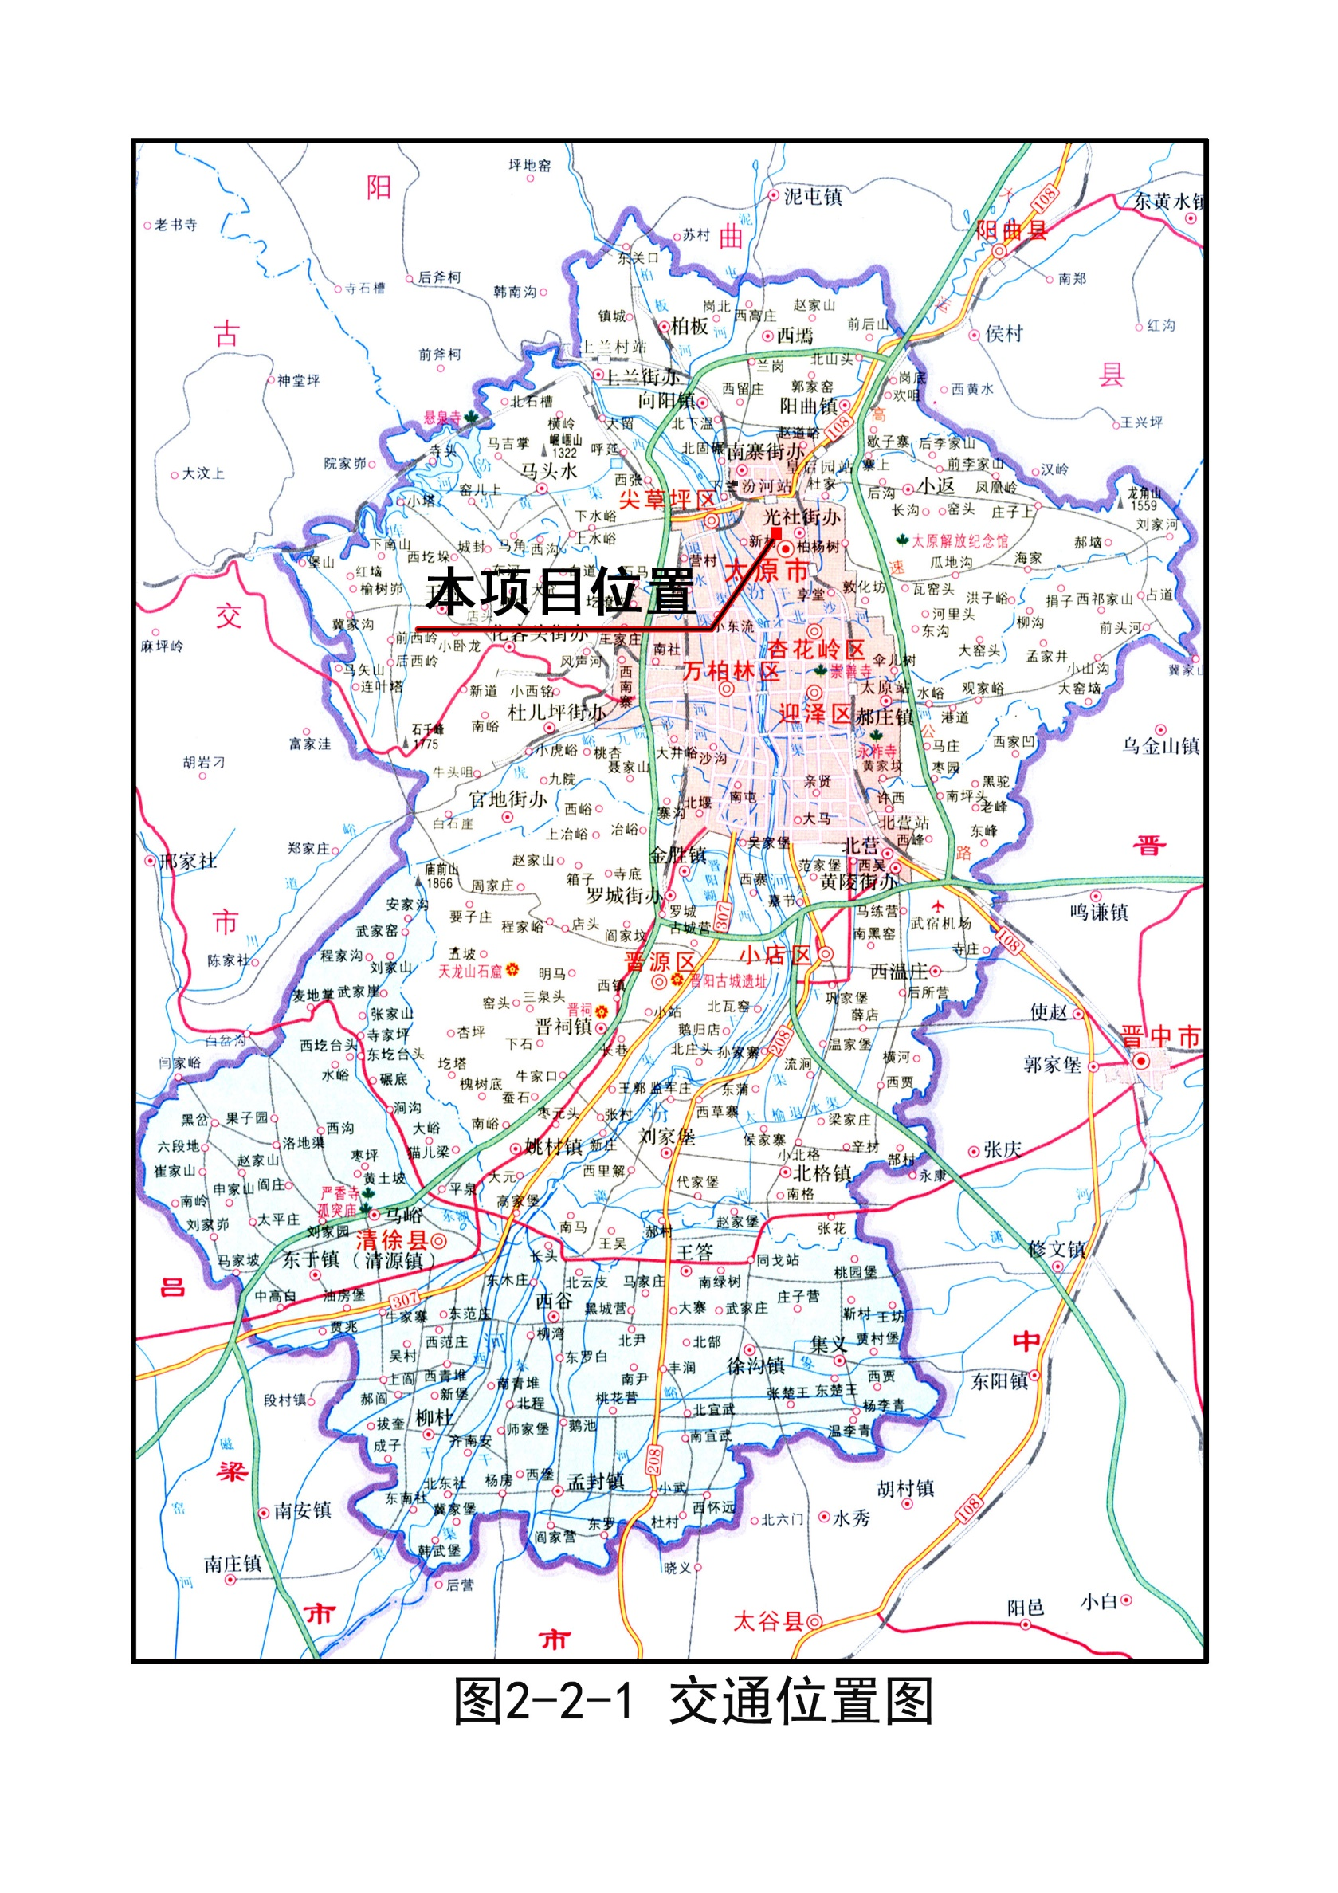附图一：地理位置图

附图二：厂区总平面布置及四邻关系图

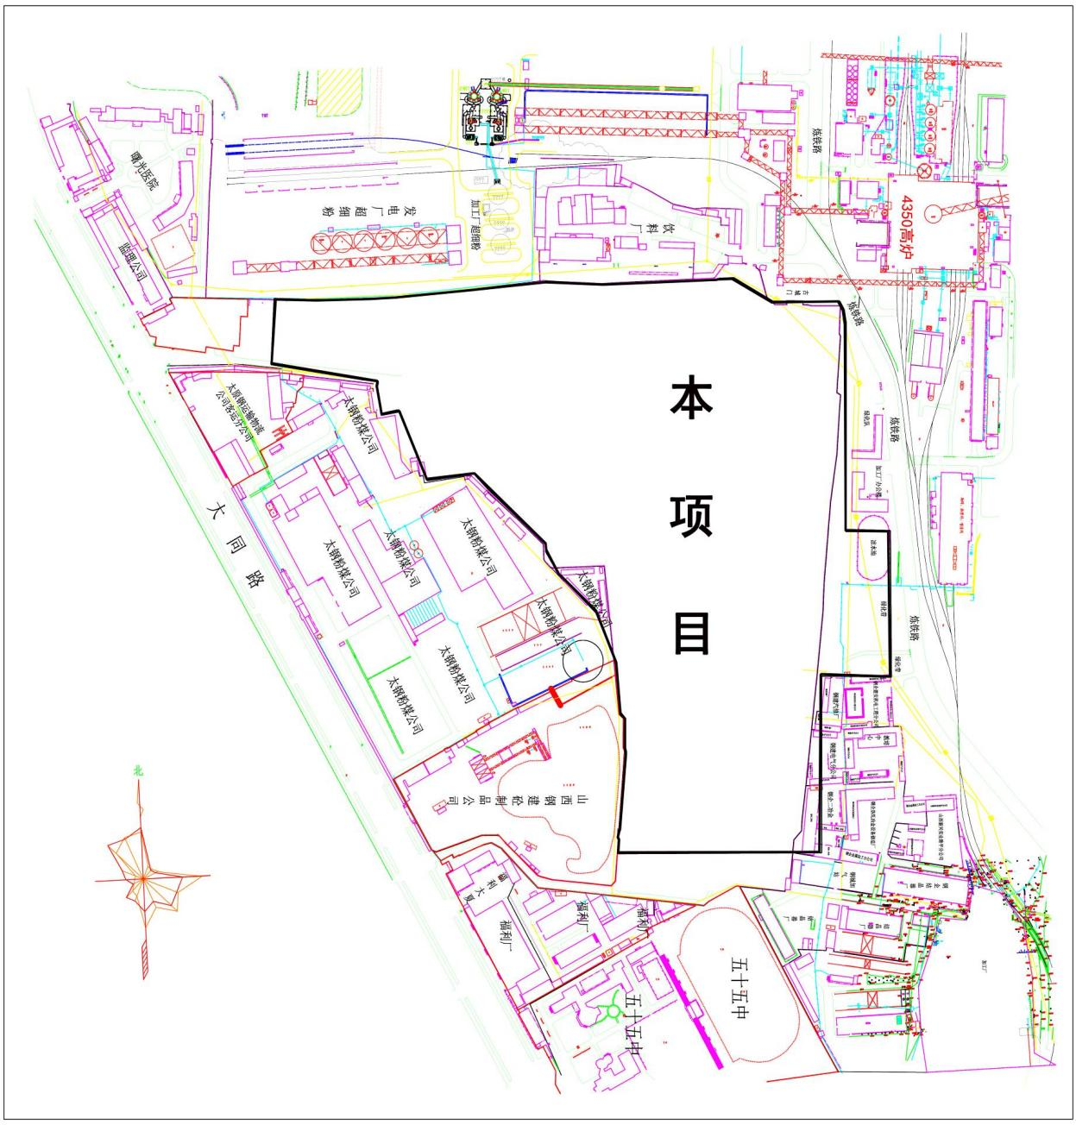

附图三：项目平面布置图

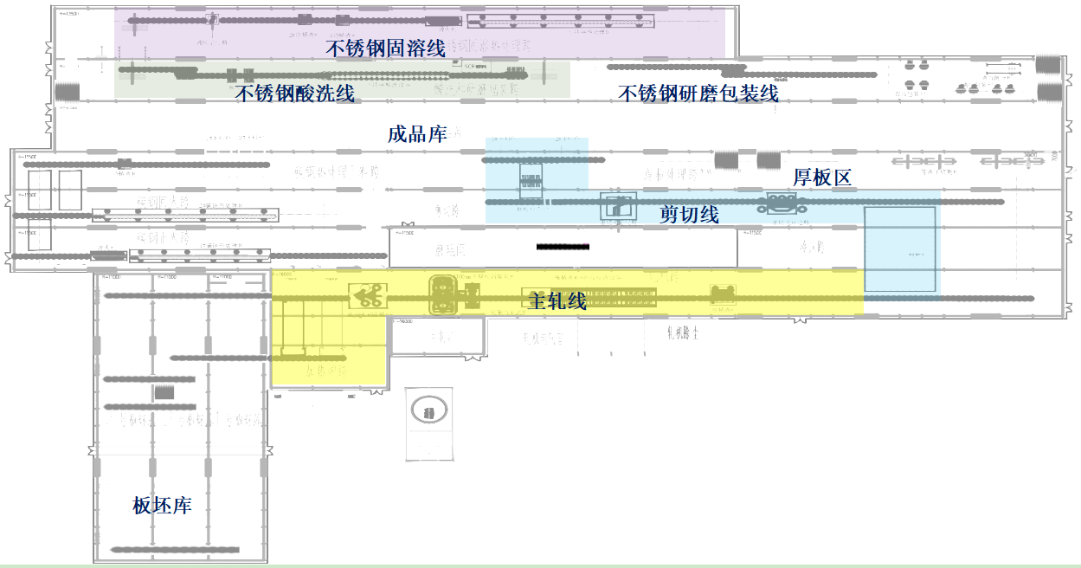

附件

附件一：工程项目任务单

附件二：备案证

附件三：环境影响评价报告书批复

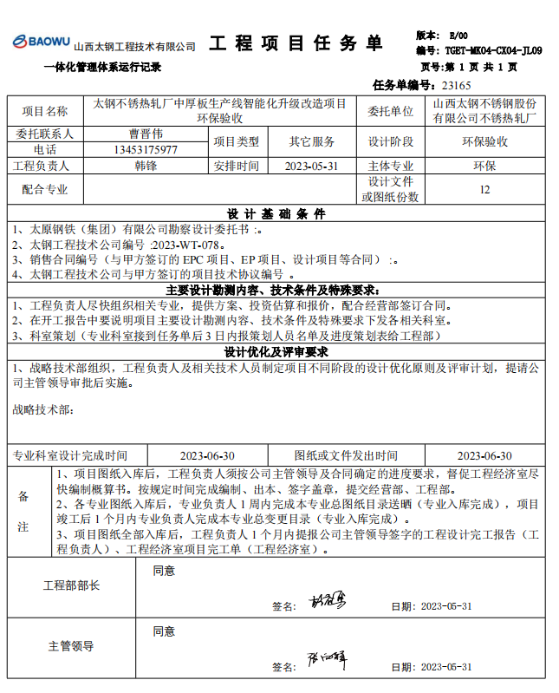附件一：工程项目任务单

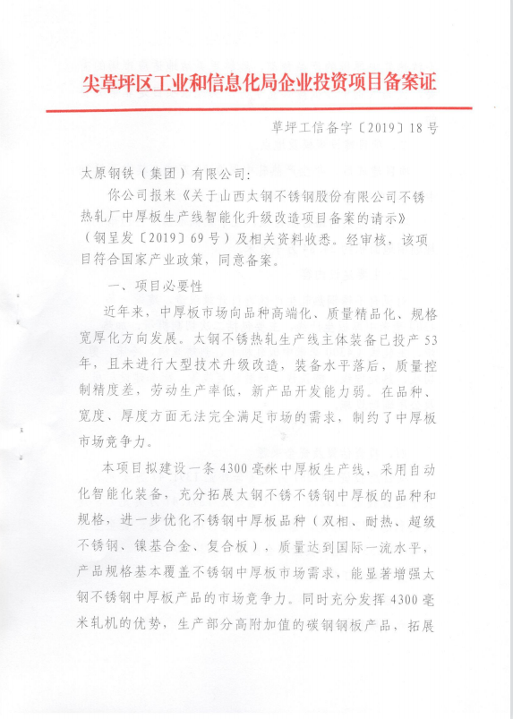附件二：备案证

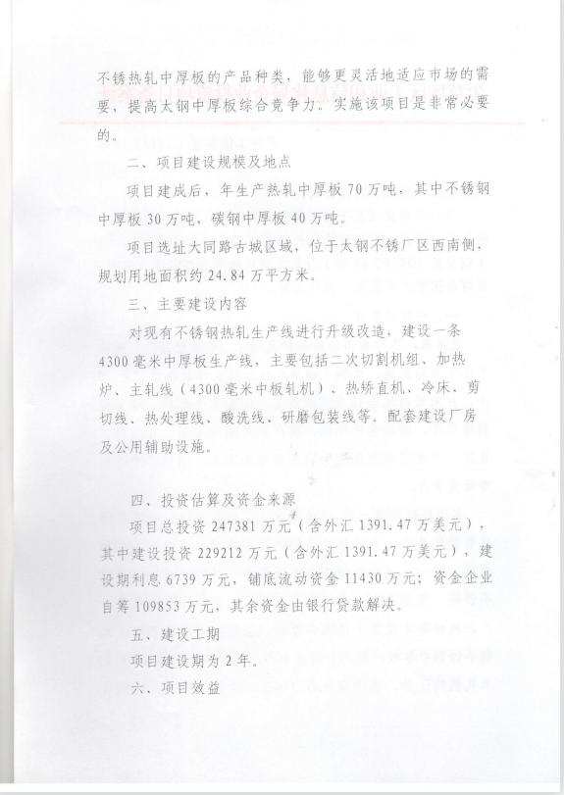

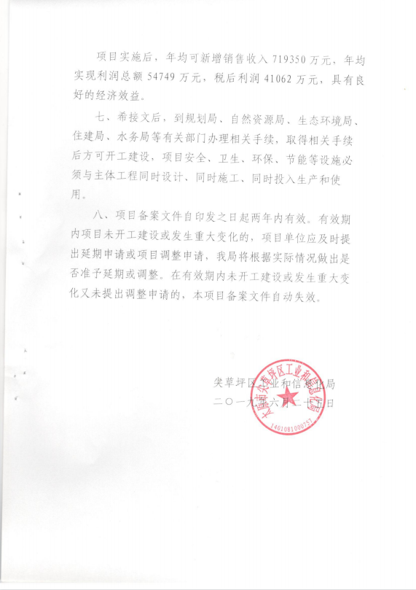

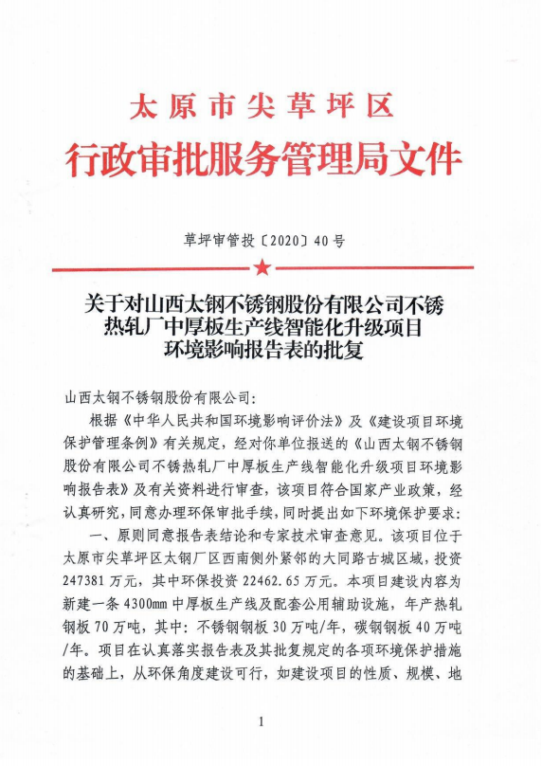附件三：环境影响评价报告表批复

